Муниципальное автономное дошкольное образовательное учреждение
«Детский сад №7» п.Полдневой

«Нетрадиционная техника рисования как средство развития познавательных процессов и творчества у детей дошкольного возраста»

Воспитатель:
Захарова Оксана Викторовна

2023 г.

Содержание:

Введение

Глава I. Теоретические основы развития творческих способностей у дошкольников на занятиях по изобразительной деятельности.
  - Проблемы развития детского изобразительного творчества в педагогической и методической литературе.
  - Развитие творческих способностей у детей дошкольного возраста.
Глава II. Использование нетрадиционных методов изобразительной деятельности в образовательном процессе с детьми дошкольного возраста.
2.1. Нетрадиционные техники рисования с детьми дошкольного возраста
2.2. Виды нетрадиционных методов изобразительной деятельности в образовательном процессе с детьми дошкольного возраста.
Глава III. Организация образовательной работы по развитию творческих способностей детей дошкольного возраста с использованием нетрадиционных методов изобразительной деятельности.
Заключение
Приложение

Введение

«Детский рисунок, процесс рисования – это частица духовной жизни ребенка. Дети не просто переносят на бумагу что-то из окружающего мира, а живут в этом мире, входят в него,
как творцы красоты, наслаждаются этой красотой».
В. Л. Сухомлинский
В истории дошкольной педагогики проблема творчества всегда была одной из актуальных. Во все времена нужны были творческие личности, так как они определяют прогресс человечества.
Дошкольный возраст сенситивен, наиболее благоприятный для развития не только образного мышления, но и воображения, психического прогресса, составляющего основу творческой деятельности. Поэтому творчество, развитие творчества – одна из главных задач воспитания.
Воспитанию у детей стремления участвовать в преобразовании окружающего мира, развитию у детей способности воспринимать, чувствовать, понимать прекрасное в жизни и искусстве – посвящены многие педагогические исследования: Н. А. Ветлугиной, В. А. Сухомлинского, Т. С. Комаровой, Т. Г. Казаковой и многих других. Исследования Т. С. Комаровой показывают, что изобразительная деятельность способствует развитию познавательных процессов и в частности формированию мыслительных операций: анализа, сравнения, синтеза, обобщения.
Рисование является одним из самых интересных и увлекательных занятий для детей дошкольного возраста. В процессе рисования совершенствуются наблюдательность, эстетическое восприятие, художественный вкус, творческие способности.
Все дети в детстве рисуют, но это получается не у всех детей одинаково, одному ребенку достаточно небольшой помощи, а другому требуется длительная тренировка. Несформированность графических навыков и умений мешает ребёнку выразить в рисунке задуманное и затрудняет развитие познавательных способностей и эстетического восприятия. Сложной для дошкольников является методика изображения предметов тонкими линиями. Далеко не все дети справляются с поставленной перед ними задачей. Это влечёт за собой отрицательное эмоциональное отношение ко всему процессу рисования и ведёт к детской неуверенности. Решить данные проблемы помогают нетрадиционные способы рисования.
Многолетняя практика показала, что использование нетрадиционных техник рисования хорошо способствует правильному составлению сюжетного рисунка детьми дошкольного возраста. Чтобы ребёнок рисовал с удовольствием и совершенствовался в своём творчестве, взрослый должен помогать ему.
Детям очень сложно изображать предметы, образы, сюжеты, используя традиционные способа рисования: кистью, карандашами, фломастерами. Использование лишь этих предметов не позволяет детям более широко раскрыть свои творческие способности. Они не способствуют развитию воображения, фантазии. А ведь рисовать можно чем угодно и как угодно!
Рисование – очень интересный и в тоже время сложный процесс. Используя различные техники рисования, в том числе и нетрадиционные воспитатель прививает любовь к изобразительному искусству, вызывает интерес к рисованию. В детском саду могут использоваться самые разнообразные способы и приёмы нетрадиционного рисования. Многие учёные считают, что все виды нетрадиционного рисования можно вводить с раннего возраста, знакомя детей с особенностями техники (Эйнон Д., Колдина Д.Н. и др.). Отличие состоит лишь в степени участия воспитателя в процессе рисования.
Существует много техник нетрадиционного рисования, их необычность состоит в том, что они позволяют детям быстро достичь желаемого результата. Например, каждому ребёнку будет интересно рисовать пальчиками, делать рисунок собственной ладошкой, ставить на бумаге кляксы и получать забавный рисунок. Ребёнок любит быстро достигать результат в своей работе.
В детском творчестве окружающий его мир открывается по – разному, в зависимости от его внутреннего состояния, только ему одному ощущений и желаний. Дети особенно подвержены своим эмоциям. Возникающие в их непосредственном воображении образы и сюжеты поражают нас своим необъяснимым сочетанием цвета, формы невероятностью событий. В их рисунках можно увидеть голубого слона, шагающий дом, красный дождь и многое другое. Что же побуждает ребёнка к творчеству?
Опыт показывает, что рисование необычными материалами и оригинальной техникой, позволяет детям ощутить незабываемые положительные эмоции, здесь присутствует элемент необычности, что позволяет в работе отойти от условных рамок, ограничений и тем самым вызвать интерес у детей. Результат обычно очень эффективный и почти не зависит от умелости и способностей.
Учитывая важность существующей проблемы по развитию творчества в дошкольном возрасте, целью моей работы стало - развитие познавательных процессов и в частности формированию мыслительных операций: анализа, сравнения, синтеза у детей дошкольного возраста посредством использования нетрадиционных методов изобразительной деятельности.
Для достижения этой цели поставили следующие задачи:
1. Проанализировать педагогическую и методическую литературу по проблеме развития творческих способностей детей дошкольного возраста.
2. Изучить теоретические аспекты использования нетрадиционных методов изобразительной деятельности в педагогическом процессе.
3. Установить зависимость между методически грамотно организованной работой по обучению дошкольников нетрадиционным способам изобразительной деятельности и развитием творческих способностей и познавательных процессов.
Практическая значимость состоит в том, что методические материалы могут применяться в работе воспитателей дошкольных образовательных учреждений.
Глава I. Теоретические основы развития творческих способностей у младших дошкольников на занятиях по изобразительной деятельности
  - Проблемы развития детского изобразительного творчества в педагогической и методической литературе
Волкова А.А. (психолог) характеризуя творчество дошкольников, отмечала: «Воспитание творчества – разнообразное и сложное воздействие на ребенка. В творческой деятельности взрослых принимает участие ум, характер, чувства, эти стороны личности мы должны воспитывать у ребенка, чтобы успешнее развивать в нем творчество».Таким образом, творчество - это специфическая деятельность человека, в процессе которой он осваивает и перерабатывает опыт своеобразным путем, строит себе как личность. Результат творчества нечто новое, уникальное, оригинальное.
Формирование творческой личности - это одна из важнейших задач педагогической теории и практики. Решение ее должно начинаться уже в дошкольном детстве. Наиболее эффективное средство для этого - изобразительная деятельность детей в детском саду.
Основной задачей изобразительной деятельности как деятельности художественной и творческой является умение педагога приобщать детей к миру прекрасного, научить видеть красоту в окружающих их предметах и явлениях, развивать у детей эстетические чувства, представления, научить детей создавать своими руками прекрасное, дать детям возможность пережить радость создания, получать удовлетворение от творческой деятельности.
Возможности детей младшего дошкольного возраста не совершенны, желания детей очень часто не соответствуют реальным возможностям. «Хочу» очень часто больше чем «могу». И понимание ребенком не совершенности своих работ может привести даже к отказу от изобразительной деятельности. От ребенка, понявшего что у него не получается задуманное очень часто можно услышать «У меня не получается», «Я не умею, не буду рисовать», «У меня ничего не получится». Именно в этом возрасте важно научить ребенка разнообразным техникам изобразительной деятельности. Они помогают ребенку создавать задуманное, что-то новое, оригинальное, необычное, даже если технические навыки ребенка несовершенны.
Термин нетрадиционный можно рассмотреть как не являющийся традиционным; связанный с отступлением, отказом от традиций; свежий; новаторский.
Нетрадиционные изобразительные техники – это эффективное средство изображения, включающее новые художественно-выразительные приемы создания художественного образа, композиции и колорита, позволяющие обеспечить наибольшую выразительность образа в творческой работе
Положительное отношение к использованию нетрадиционных изобразительных техник сложилось не сразу.
Так Комарова Т.С. в работе «Обучение детей технике рисования» пишет: «Наряду с рисованием карандашами, мелками и красками предлагается рисование краской без кисти – размазывание ее пальцами, рисование воском, капающим с зажженной свечи, столярным клеем, дымом, горчицей, краской с вазелином и т. д. Все эти способы создания изображения являются значительно более трудными, чем рисование карандашом и кистью. Но в большинстве случаев задача создания образа и не ставится. Если же дети стремятся перейти к изображению, их снова возвращают к манипулировании с материалами, подсказывая новые возможности».
Педагогикой и психологией доказано, что полноценное развитие ребенка возможно только в условиях его планомерного воспитания и развития. Определена роль образовательной работы с детьми дошкольного возраста. В достаточной степени уточнено значение обучения изобразительной деятельности. В области рисования обучением охватывается и та группа умений и навыков, которая может быть определена как техника рисования.
Особенностью обучения детей на занятиях по изобразительной деятельности являются то, что издавна соперничают два подхода: академическое обучение и свободное воспитание или обучение нетрадиционным техникам в изобразительной деятельности дошкольников.
В первом случае дети приобретают навыки, полезные в жизни, но не приобретают опыта решения художественных задач, не приобщаются к искусству. Это обучение без творчества.
Во втором случае для детей создается благоприятная среда и условия для творчества без оказания целенаправленного воздействия. Дети приобретают опыт свободного самовыражения, но это творчество без обучения. Оно поднимается на волне «возрастной талантливости», как бы помимо самого ребенка, и вместе с ней сходит на нет. Маленький ребенок «не вступает во владение» собственным творческим потенциалом. Нужен третий путь-путь целенаправленного руководства творческим развитием детей.
В 90-е годы XX века отмечается большой интерес со стороны педагогов к использованию разнообразных изобразительных техник. Это обстоятельство объясняется тем, что именно в это время активно изменяется система образования в России, появляются новые вариативные педагогические программы и технологии.
В настоящее время стремительно меняются точки зрения на проблему художественного развития и условия формирования художественных способностей, смена детских поколений и их предпочтений, появление новых художественных приемов и техник. В связи с этим должны измениться и методы работы педагогов области изобразительной деятельности с дошкольниками.
Сегодня педагоги и психологи выступают против традиционных дидактических методов обучения, используемых в дошкольном образовании, которые часто вынуждают детей действовать в рамках установленных схем, против навязывания стереотипных представлений, которые не возбуждают фантазию ребенка, а надоедают ему, подавляют его творчество и не стимулируют развитие творческой личности.
Т.С.Комарова, Н.П.Сакулина, А.А.Мелик-Пашаев предполагают использование разнообразных изобразительных техник в работе с детьми дошкольного возраста как вариант пути выхода из данной сложившейся ситуации.
Задачи активизации творческих способностей детей подводит педагогов к необходимости поиска новых способов художественного выражения. Однако, после изучения программных материалов по изобразительной деятельности, мы отметили что в них рекомендуется ограниченный круг художественных техник, что сдерживает творческие возможности дошкольников и отрицательно сказывается на выразительности работ. В этом и состоит противоречие между целесообразностью использования нетрадиционных художественных техник в детской изобразительной деятельности и недостаточной теоретической и методической разработанностью данного вопроса.
Положительным моментом является то, что кроме основных программ в современных дошкольных учреждениях есть выбор вариативных, парциальных и авторских программ, которые раскрывают положительные аспекты использования разнообразных нетрадиционных техник.
Т. С. Комарова рекомендует включать в детское творчество различные художественные материалы и техники, обучать способам работы с ними, пониманию выразительных свойств.
Под руководством заслуженного педагога Р. Г. Казаковой в настоящее время освоено и изучено более 30 различных нетрадиционных техник, ранее не используемых в работе с детьми и предложено педагогам использовать их в детских студиях. Давыдова Г. Н. отмечает, что детское художество сводится и к тому, что рисовать, не на чем, а чем, а уж фантазии и воображения у современных детей более чем достаточно. Задача педагога – научить детей манипулировать с разнообразными по качеству, свойствам материалами, использовать нетрадиционные техники. Никитина А.В. также подчеркивает, что разнообразие способов рисования рождает у детей оригинальные идеи, развивает фантазию и воображение, вызывает желание придумывать новые композиции.
Однако практика дошкольного образования показывает, что педагоги не всегда умеют гибко, вариативно, творчески применять общие теоретические знания в конкретной работе с детьми. Так, главный ориентир современного дошкольного образования на развитие личности, общее психическое развитие ребенка в условиях конкретных видов деятельности часто остается на уровне деклараций. Общение и деятельность (в данном случае – изобразительная), общепризнанные как основные условия развития личности, в педагогическом процессе дошкольных учреждений чаще всего имеют узко-дидактическую направленность. Их роль сводится к формированию знаний, умений, навыков, безусловно, важных, но не единственных в развитии ребенка.
Педагогическое творчество практиков чаще всего не имеет достаточного теоретического обоснования – это в лучшем случае, в худшем – оно ошибочно.

Все эти и другие недочеты массовой практики обусловлены и характером подготовки специалистов, в частности отсутствием у них системных знаний, отражающих взаимосвязи между комплексом дисциплин, призванных обслуживать педагогическую деятельность.
Задача развития личности ребенка предъявляет особые требования и к педагогу. Воспитатель – это человек, который несет ответственность за условия, характер и перспективы развития личности другого человека. Чувство ответственности особенно необходимо взрослому, если помнить о том, что человек невольно может быть представлен в жизни другого человека (ребенка), влияя на его мотивационно – потребностную, когнитивную, волевую сферы. Безусловно, педагог сам должен быть интеллектуально и духовно богат. Ориентируюсь на требования общества, зная закономерности развития личности, педагог в определении задач, выборе способов взаимодействия с детьми должен идти от ребенка, замечая, раскрывая возможности его личностного роста и содействовать развитию личности. Для этого необходимо внимательно присматриваться к ребенку, понимать его интересы, потребности, их истоки и учитывать в общении и совместной деятельности.
Полноценное, гармоничное развитие личности ребенка в условиях дошкольного образовательного учреждения, можно гарантировать только в том случае, если с ним работают грамотные, творческие педагоги.
Изучение теоретических положений использования нетрадиционных техник изобразительно творчества в работе с детьми дошкольного возраста позволяет нам с уверенностью говорить о том, что они являются эффективным средством творческого развития детей, но только в том случае, если уровень квалификации педагога, работающего с детьми, достаточно высок.
Истинная ценность нетрадиционных техник заключается не в качестве работы, а в том, что дети получают радость от самого процесса.
  - Развитие творческих способностей у детей дошкольного возраста
Говоря о проблеме творческих способностей детей, хотелось подчеркнуть, что их эффективное развитие возможно лишь при совместных усилиях как со стороны воспитателей дошкольных учреждений, так и со стороны семьи. Поэтому целесообразно проводить специальные беседы и лекции для родителей, на которых бы рассказывалось о том, почему так важно развивать творческие способности с детства, какие условия необходимо создавать в семье для их успешного развития, какие приёмы и игры можно использовать для развития творческих способностей в семье, а также родителям рекомендовалось бы специальная литература по этой проблеме.
Считается, что все люди обладают творческими задатками от природы. И если родители смогут в ребенке распознать тягу к творчеству и способствовать развитию способностей, можно утверждать что он станет творчески одаренным. У ребенка должно быть свободное время, в которое он может реализовать свои духовные, и социальные потребности. Жизнь в эпоху научно-технического прогресса становится все разнообразнее и сложнее. И она требует от человека не шаблонных, привычных действий, а подвижности, гибкости мышления, быстрой ориентации и адаптации к новым условиям, творческого подхода к решению больших и малых проблем. Ведь все культурные ценности, накопленные человечеством - результат творческой деятельности людей. И то, насколько продвинется вперед человеческое общество в будущем, будет определяться творческим потенциалом подрастающего поколения.
С чего начать развитие творческих способностей детей?
Развитие творческих способностей детей начинается с создания наилучших условий для такого роста, так сказать атмосферы, которая бы сама подталкивала к развитию.
- В первую очередь нужно подготовить физические условия. Здесь подразумевается подготовка необходимых материалов для творчества, и отведение времени для игры с ними.
- Обеспечьте ребенку полную безопасность, чтобы ребенок понимал, что за свои творческие эксперименты, он не будет наказан. Лучше поощряйте и подбадривайте, ведь для малыша воспринимать новые знания может быть трудно.
- Позволяйте ребенку проявлять инициативу, не гасите любопытство к окружающему миру. Не стоит превращать занятия с ребенком в обязательные уроки, иначе ребенку они будут в тягость.
- Пусть обучение проходит в атмосфере любви и уважения, тогда ничто не помешает получать новые навыки.
- Выбирайте информацию, подходящую к возрасту и способностям своего ребенка. Помните вы не гонитесь за количеством познанного материала, ваша цель – развить способности малыша.
Немаловажно, что нужно для успешного развития – это системность занятий. Если вы будете заниматься с ребенком от случая к случаю, то он вряд ли поймет, что от него хотят. Кусочки знаний должны складываться у малыша в общую взаимосвязанную картинку.
Развитие творческих способностей детей дошкольного возраста трудно представить без развития воображения. Воображение – это способность составлять из отдельных фрагментов жизненного опыта, что-то новое, отличающееся от ранее усвоенного.
Обучать можно без скучной передачи данных, развитие творческих способностей детей должно проходить в стиле игры, можно рассказывать сказки, петь песни, придумывать окончание стихов.
Если мы хотим вырасти творческую личность, значит надо нам подходить ко всему с творчеством. Ребенка можно удивлять и радовать и сами родители и педагоги будут рады, что ребенок стал творить чудеса.
Для начала рассмотрим возрастные особенности детей младшего дошкольного возраста.
В младшем дошкольном возрасте (3 – 4 года) ребёнок постепенно выходит за пределы семейного круга. Его общение становится внеситуативным. Взрослый становится для ребёнка не только членом семьи, но и носителем определённой общественной функции. Желание ребёнка выполнять такую же функцию приводит к противоречию с его реальными возможностями. Это противоречие разрешается через развитие игры, которая становится ведущим видом деятельности в дошкольном возрасте.
Главной особенностью игры является ее условность: выполнение одних действий с одними предметами предполагает их отнесенность к другим действиям с другими предметами. Основным содержанием игры младших дошкольников являются действия с игрушками и предметами- заместителями. Продолжительность игры небольшая. Младшие дошкольники ограничиваются игрой с одной-двумя ролями и простыми, неразвернутыми сюжетами. Игры с правилами в этом возрасте только начинают формироваться. Продолжает развиваться наглядно-действенное мышление. При этом преобразования ситуаций в ряде случаев осуществляются на основе целенаправленных проб с учетом желаемого результата. Дошкольники способны установить некоторые скрытые связи и отношения между предметами.
В младшем дошкольном возрасте начинает развиваться воображение, которое особенно наглядно проявляется в игре, когда одни объекты выступают в качестве заместителей других. Взаимоотношения детей обусловлены нормами и правилами. В результате целенаправленного воздействия они могут усвоить относительно большое количество норм, которые выступают основанием для оценки собственных действий и действий других детей. Взаимоотношения детей ярко проявляются в игровой деятельности. Они скорее играют рядом, чем активно вступают во взаимодействие. Однако уже в этом возрасте могут наблюдаться устойчивые избирательные взаимоотношения. Конфликты между детьми возникают преимущественно по поводу игрушек. Положение ребенка в группе сверстников во многом определяется мнением воспитателя.
Общепризнана возможность творческого развития детей во всех видах деятельности, и в первую очередь в игре. Большой потенциал для раскрытия детского творчества заключен в изобразительной деятельности дошкольников.
Однако до сих пор проблема развития творчества остается наименее изученной в теории и недостаточно представлена в практике воспитания детей. Что касается детского творчества, то понимание его столь же важно для взрослого не только в смысле осознанного управления творческим развитием ребенка, но и для понимания собственно зрелого творчества.
Маленькие дети очень любят рисовать, можно сказать, что в детском возрасте рисуют все. Так что же представляет собой детский рисунок? Можно ли считать его произведением искусства?
Во-первых, искренность, эмоциональность, непосредственность выражения ребёнком своих мыслей и чувств (черты, присущие самым высоким образцам искусства). Что обычно поражает в детском рисунке? Конечно не форма и способы, а умение использовать минимум средств, передать своё состояние.
Во-вторых, содержательность. Рисунок даже самого маленького ребёнка, несёт в себе какое - то содержание. Как только малыш понимает, что на листочке может быть что-то изображено, все штрихи, линии, пятна, каракули приобретают значение, отражая мир, в котором он живёт. Рисуя, ребёнок часто рассказывает о своём замысле: «это рыба, а это акула - каракула подскочила». На бумаге каракули, но они полны содержания. Чем больше малыш знает о мире, тем шире тематика его рисунков. Ещё одно ценное качество детского рисунка – смелость. Малыш не боится рисовать, он хочет и может нарисовать всё. Для маленького ребёнка нет ничего невозможного. Смелость – непременное условие и характеристика творческой личности.
Потенциал творческих возможностей, заложенных в человеке, не имеет границ. Важно создать все необходимые условия для того, чтобы с раннего детства человек имел возможность воспользоваться своим богатством, мог свободно ориентироваться в любой ситуации. Чтобы он стал находчивым и изобретательным. Именно такой человек способен легко перенести все невзгоды, трудности и не будет зависеть от обстоятельств. Дети дошкольники еще не знают, на что они способны. Вот почему наш долг - максимально использовать их эмоциональность, непосредственность, умение удивляться всему новому и неожиданному, их тягу к открытиям для развития их творческих способностей во всех видах деятельности, а в изобразительной - особенно, так как это самый доступный и любимый вид занятий у детей.
Чтобы не иссякало ощущение счастья творчества, каждому ребенку необходимо с детства развивать эту способность фантазировать и познавать окружающий мир. Эти качества пригодятся ему в любой деятельности. И если из ребенка не вырастет художник, то в нем непременно разовьется человек, способный, как истинный художник, внимательно замечать все, что происходит вокруг него и обостренно реагировать на жизнь.
Руководство творческим развитием ребенка - миссия трудная, она требует от воспитателя знаний специфики детского творчества, умения тонко, тактично, не навязывая детям своего понимания представления, поддерживая инициативу, самостоятельность, способствовать активному овладению изобразительной деятельности и развитию творчества.
Радость творчества становится детям много доступнее, когда они учатся рисовать, и знают, что есть специальные приемы, с помощью которых можно разрешить трудности в рисовании. Чем больше места воображению, тем выше творческая активность, тем более раскован ребенок, и тем больше возможности у ребенка преодолеть технические трудности рисования.
Рисование в детском саду, так же как и деятельность художника, включает определенную технику, овладеть которой ребенку необходимо для того, чтобы он мог свободно ею распорядиться при решении различных задач, наиболее полно выразить в рисунке свои впечатления об окружающем. Поэтому обучение детей технике рисования должно осуществляться не само по себе, не ради технического совершенства изображения, а для того, чтобы ребенок мог выразительно и без особых затруднений создать то изображение, которое он захочет. То определение техники рисунка, которое принято в изобразительном искусстве, в основном применимо и к технике детского рисунка. Различие заключается в том, что у ребенка дошкольного возраста происходит первоначальное развитие разнообразных и тонких действий руки, которые необходимы для рисования и овладение которыми составляет для маленького ребенка специальную задачу. Эта задача не является для малыша формальной.
Многолетний опыт работы Т. С. Комаровой по развитию детского изобразительного творчества позволил ей убедиться в том, что овладение техникой изображения, если обучение ей строится с учетом специфики деятельности и возраста детей, не является для них скучным и не интересным делом. Они с удовольствием покрывают пятнами, мазками, штрихами один лист за другим. Широко известно стремление детей освоить то или иное действие, движение. И чем лучше получается движение, тем с большим удовольствием ребенок его повторяет, как бы демонстрируя свой успех, радуясь ему. При повторении изобразительных действий у ребенка формируется свобода движений, уверенность движений руки, изобразительные умения. Это доставляет ребенку радость, вызывает чувство удовольствия, желание рисовать. В результате складывается положительное отношение к этой деятельности.
Постепенное накопление у детей запаса представлений составит базу для работы воображения. Однако воображение не простая сумма представлений. Представления обычно изменяются, комбинируются, складываются в новые образы. Чем богаче образы представления у детей, тем богаче и разнообразнее будут замыслы.
Одним словом, изобразительная деятельность ребенка должна основываться на впечатлениях об окружающей действительности. Чем многообразнее и богаче жизнь, чем больше впечатлений получит малыш, тем шире будет диапазон содержания, из которого он будет черпать образы для творческой изобразительной деятельности. А все это, в свою очередь, будет способствовать развитию воображения, без которого, не может быть творчества в какой бы то ни было художественной деятельности.
Глава II. Использование нетрадиционных методов изобразительной деятельности в образовательном процессе с детьми дошкольного возраста
2.1. Нетрадиционные техники рисования с детьми дошкольного возраста
По словам психолога Ольги Новиковой «Рисунок для ребенка является не искусством, а речью. Рисование дает возможность выразить то, что в силу возрастных ограничений он не может выразить словами. В процессе рисования рациональное уходит на второй план, отступают запреты и ограничения. В этот момент ребенок абсолютно свободен».
Нетрадиционные техники рисования демонстрируют необычные сочетания материалов и инструментов. Несомненно, достоинством таких техник является универсальность их использования. Технология их выполнения интересна и доступна как взрослому, так и ребенку.
Именно поэтому, нетрадиционные методики очень привлекательны для детей, так как они открывают большие возможности выражения собственных фантазий, желаний и самовыражению в целом.
Использование различных приемов способствуют выработке умений видеть образы в сочетаниях цветовых пятен и линий и оформлять их до узнаваемых изображений. Дети осваивают художественные приемы и интересные средства познания окружающего мира через ненавязчивое привлечение к процессу рисования. Занятие превращается в созидательный творческий процесс педагога и детей при помощи разнообразного изобразительного материала, который проходит те же стадии, что и творческий процесс художника.
Значение нетрадиционного рисования:
1. Имеет огромное значение в формировании личности ребенка;
2. Развитие мышления ребенка;
3. Развивает память, внимание, мелкую моторику, учит ребенка думать и анализировать, соизмерять и сравнивать, сочинять и воображать;
4. Влияет на формирование словарного запаса и связной речи у ребенка. (Разнообразие форм предметов окружающего мира, различные величины, многообразие оттенков цветов, пространственных обозначений лишь способствуют обогащению словаря малыша);
5. В процессе изобразительной деятельности сочетается умственная и физическая активность ребенка;
6. Воображение и фантазия — это важнейшая сторона жизни ребенка.
Для того чтобы развивать творческое воображение у детей, необходима особая организация изобразительной деятельности – например, занятия по проведению нетрадиционных техник рисования.
Многолетний опыт педагогической работы показывает, что отсутствие необходимых изобразительных умений у детей часто приводит к обыденности и невыразительности детских работ, так как, не владея определенными способами изображения, дети исключают из своего рисунка те образы, нарисовать которые затрудняются. Чтобы ребенок рисовал с удовольствием и совершенствовался в своем творчестве, взрослый своевременно должен помогать ему.
В первом случае детей учат изображать объекты в соответствии с требованиями реалистического изобразительного искусства. При такой системе обучения дети могут приобрести некоторые навыки, полезные во многих специальностях и житейских ситуациях, но не приобретают опыта решения художественных задач, не приобщаются к искусству. Это - обучение без творчества.
Во втором случае для детей создаются благоприятная среда и условия для творчества без оказания целенаправленного педагогического воздействия. Они обретают опыт свободного самовыражения, общения с художественными материалами и т.п. Но это - творчество без обучения. Оно поднимается на волне «возрастной талантливости», как бы помимо самого ребёнка, и вместе с ней сходит на нет. Маленький художник «не вступает во владение» собственным творческим потенциалом.
Нужен третий путь - путь целенаправленного руководства творческим развитием детей. Первое, о чем думать, это о том, что ребенок субъект творчества. Нужно учитывать, что никто, кроме самого ребёнка, не даст «верного» решения стоящей перед ним творческой задачи (например, если ребенок ищет сочетание цветов, выражающее определенное чувство, он решает по настоящему художественную задачу).
Детям очень сложно изображать предметы, образы, сюжеты, используя традиционные способы рисования: кистью, карандашами, фломастерами. Использование лишь этих предметов не позволяет детям более широко раскрыть свои творческие способности. Они не способствую развитию воображения, фантазии. А ведь рисовать можно чем угодно и как угодно!
Существует много техник нетрадиционного рисования, их необычность состоит в том, что они позволяют детям быстро достичь желаемого результата. Например, какому ребёнку будет неинтересно рисовать пальчиками, делать рисунок собственной ладошкой, ставить на бумаге кляксы и получать забавный рисунок.
Творческий процесс - это настоящее чудо. Понаблюдайте, как дети раскрывают свои уникальные способности и за радостью, которую им доставляет созидание. Здесь они начинают чувствовать пользу творчества и верят, что ошибки - это всего лишь шаги к достижению цели, а не препятствие, как в творчестве, так и во всех аспектах их жизни.
Во многом результат работы ребёнка зависит от его заинтересованности, поэтому на занятии важно активизировать внимание дошкольника, побудить его к деятельности при помощи дополнительных стимулов.
Такими стимулами могут быть:
- игра, которая является основным видом деятельности детей;
- сюрпризный момент - любимый герой сказки или мультфильма приходит в гости и приглашает ребенка отправиться в путешествие;
- просьба о помощи, ведь дети никогда не откажутся помочь слабому, им важно почувствовать себя значимыми;
- музыкальное сопровождение и т.д.
Кроме того, желательно живо, эмоционально объяснять ребятам способы действий и показывать приемы изображения.
Стоит отметить, что при выборе той или иной техники рисования необходимо учитывать возрастные способности дошкольника.
С детьми младшего дошкольного возраста рекомендуется использовать:
- рисование пальчиками;
- рисование ладошками;
- рисование печатками из картофеля.
Детей среднего дошкольного возраста можно знакомить с более сложными техниками:
- тычок жесткой полусухой кистью;
- печать поролоном;
- печать пробками;
- восковые мелки + акварель;
- свеча + акварель;
- отпечатки листьев;
- рисунки из ладошки;
- рисование ватными палочками;
- волшебные веревочки.
А в старшем дошкольном возрасте дети могу освоить еще более трудные методы и техники:
- рисование песком;
- рисование мыльными пузырями;
- рисование мятой бумагой;
- кляксография с трубочкой;
- монотипия пейзажная; – печать по трафарету;
- монотипия предметная;
- кляксография обычная;
- пластилинография.
целей.
Каждая из этих техник - это маленькая игра. Их использование позволяет детям чувствовать себя раскованнее, смелее, непосредственнее, развивает воображение, дает полную свободу для самовыражения.
Успех обучения нетрадиционным техникам во многом зависит от того, какие методы и приемы использует педагог, чтобы донести до детей определенное содержание, сформировать у них знания, умения, навыки.
2.2. Виды нетрадиционных методов изобразительной деятельности в образовательном процессе.
Исследователи указывают на то, что использование нетрадиционных техник для рисования способствует ослаблению возбуждения у слишком эмоционально расторможенных детей. Так, М.И. Чистякова отмечает, что нетрадиционное рисование (например, игра в кляксы) увлекает детей, а чем сильнее ребенок увлечен, тем больше он сосредотачивается. Если чрезмерно активный ребенок нуждается в обширном поле деятельности, а его внимание рассеянно и крайне неустойчиво, то в процессе игры в кляксы зона его активности сужается, уменьшается амплитуда движений. Размашистые и неточные движения руками постепенно становятся более сдержанными и точными. У детей с трудностями поведения и характера сюжеты рисунков, выполненных с помощью клякс, становятся менее агрессивными по содержанию и более сочными, яркими и чистыми по цвету.
Таким образом, использование нетрадиционных техник изображения способствует интеллектуальному развитию ребенка, коррекции психических процессов и личностной сферы дошкольников.
Обучение с помощью нетрадиционных техник рисования происходит в следующих направлениях:
- от рисования отдельных предметов к рисованию сюжетных эпизодов и далее к сюжетному рисованию;
- от применения наиболее простых видов нетрадиционной техники изображения к более сложным;
- от использования готового оборудования, материала к применению таких, которые необходимо самим изготовить;
- от использования метода подражания к самостоятельному выполнению замысла;
- от применения в рисунке одного вида техники к использованию смешанных техник изображения;
- от индивидуальной работы к коллективному изображению предметов, сюжетов нетрадиционной техники рисования.
Виды нетрадиционных техник рисования
1) «Рисование пальчиками» (Приложение №1)
Средства выразительности: пятно, точка, короткая линия, цвет.
Материалы: мисочки с гуашью, плотная бумага любого цвета, небольшие листы, салфетки.
Способ получения изображения: ребенок опускает в гуашь пальчик и наносит точки, пятнышки на бумагу. На каждый пальчик набирается краска разного цвета. После работы пальчики вытираются салфеткой, затем гуашь легко смывается.
2) «Рисование ладошкой» (Приложение №2)
Средства выразительности: пятно, цвет, фантастический силуэт.
Материалы: широкие блюдечки с гуашью, кисть, плотная бумага любого цвета, листы большого формата, салфетки.
Способ получения изображения: ребенок опускает в гуашь ладошку (всю кисть) или окрашивает ее с помощью кисточки (с пяти лет) и делает отпечаток на бумаге. Рисуют и правой и левой руками, окрашенными разными цветами. После работы руки вытираются салфеткой, затем гуашь легко смывается.
3) «Оттиск поролоном» (Приложение №3)
Средства выразительности: пятно, фактура, цвет.
Материалы: мисочка либо пластиковая коробочка, в которую вложена штемпельная подушка из тонкого поролона, пропитанного гуашью, плотная бумага любого цвета и размера, кусочки поролона.
Способ получения изображения: ребенок прижимает поролон к штемпельной подушке с краской и наносит оттиск на бумагу. Для изменения цвета берутся другие мисочка и поролон
4) «Оттиск смятым полиэтиленовым мешком» (Приложение №4)
Средства выразительности: пятно, фактура, цвет.
Материалы: блюдце, гуашь, плотная бумага любого цвета и размера, смятый полиэтиленовый мешок.
Способ получения изображения: ребенок прижимает смятый мешокв гуашь в блюдце и наносит оттиск на бумагу. Чтобы получить другой цвет, меняются и блюдце и смятая бумага.
5) «Кляксография обычная» (Приложение №5)
Средства выразительности: пятно.
Материалы: бумага, тушь либо жидко разведенная гуашь в мисочке, пластиковая ложечка. Способ получения изображения: ребенок зачерпывает гуашь пластиковой ложкой и выливает на бумагу. В результате получаются пятна в произвольном порядке. Затем лист накрывается другим листом и прижимается (можно согнуть исходный лист пополам, на одну половину капнуть тушь, а другой его прикрыть). Далее верхний лист снимается, изображение рассматривается: определяется, на что оно похоже. Недостающие детали дорисовываются.
6) «Отпечатки листьев» (Приложение №6)
Средства выразительности: фактура, цвет.
Материалы: бумага, листья разных деревьев (желательно опавшие), гуашь, кисти.
Способ получения изображения: ребенок покрывает листок дерева красками разных цветов, затем прикладывает его к бумаге окрашенной стороной для получения отпечатка. Каждый раз берется новый листок. Черешки у листьев можно дорисовать кистью.
7) «Рисование ватными палочками» (Приложение №7)
Средства выразительности: пятно, точка, короткая линия, цвет.
Материалы: мисочки с гуашью, плотная бумага любого цвета, небольшие листы, салфетки, ватные палочки.
Способ получения изображения: ребенок опускает в гуашь ватную палочку и наносит точки, пятнышки на бумагу. На каждую ватную палочку набирается краска разного цвета.
8) «Пластилинография» (Приложение №8)
Материалы: пластилин, плотная бумага любого цвета, небольшие листы, салфетки, доска для лепки.
Способ получения изображения: ребенок берет пластилин и наносит его на бумагу.
9) «Рисование ватными дисками» (Приложение №9)
Материалы: мисочки с гуашью, плотная бумага любого цвета, ватные диски, салфетки, кисти, стаканчик для воды.
Способ получения изображения: ребенок опускает в стаканчик с водой кисочку, затем в гуашь и наносит на ватный диск, далее дает высохнуть ватному диску, а затем создает рисунок, например: цветок.
10) «Рисование втулками от бумажных полотенец или туалетной бумаги» (Приложение №10)
Материалы: мисочки с гуашью, плотная бумага любого цвета, небольшие листы, салфетки, втулка от бумаги.
Способ получения изображения: ребенок опускает в гуашь втулку и наносит на бумагу рисунок.
11) «Рисование картошкой» (Приложение №11)
Материалы: мисочки с гуашью, плотная бумага любого цвета, небольшие листы, салфетки, сырой картофель.
Способ получения изображения: ребенок опускает в гуашь сырой срезанный картофель и наносит точки, пятнышки на бумагу.
12) «Рисование одноразовой вилкой» (Приложение №12)
Материалы: мисочки с гуашью, плотная бумага любого цвета, небольшие листы, салфетки, одноразовые вилки.
Способ получения изображения: ребенок опускает в гуашь одноразовую вилку и наносит оттиск на бумагу.
13) «Рисование смятой салфеткой» (Приложение №13)
Материалы: мисочки с гуашью, плотная бумага любого цвета, небольшие листы, салфетки, одноразовые вилки.
Способ получения изображения: ребенок опускает в гуашь мятую салфетку и наносит оттиск на бумагу.
14) «Рисование свечкой» (Приложение №14)
Материалы: гуашь, кисточка, емкость с водой, плотная бумага любого цвета, небольшие листы, салфетки, свечка.
Способ получения изображения: ребенок рисует на бумаге свечкой, затем покрывает лист кисточкой с гуашью.
Глава III.Организация образовательной работы по развитию творческих способностей детей дошкольного возраста с использованием нетрадиционных методов изобразительной деятельности.
Анализ педагогической и методической литературы по проблеме развития творческих способностей дошкольников показал, что использование нетрадиционных методов изобразительной деятельности может способствовать развитию творческих способностей детей.
Прежде чем начать работу по развитию творческих способностей у детей младшей группы в сентябре 2020 года мы провели диагностику с целью выявить уровень развития изобразительной деятельности дошкольников, с помощью педагогической диагностики Т. С. Комаровой. Оценка проводилась по 4 критериям:
• оценка уровня владения нетрадиционными техниками изображения;
• оценка процесса деятельности (самостоятельность, интерес);
• оценка продуктов деятельности (рисунки);
• оценка творческого воображения.
Результаты диагностики показали, что один ребёнок показал уровень выше среднего (7%), 45% детей – низкий уровень, 48% - средний уровень.
Наблюдение за детьми в процессе художественной изобразительной деятельности показало, что многие дети не могут выбрать тему для своих работ, так как их опыт творческой деятельности не богат.
Детям необходимо помочь научиться различным способам рисования, дать понятие о разных техниках изображения. Каждая из этих техник - это маленькая игра. Их использование позволяет детям чувствовать себя раскованнее, смелее, непосредственнее, развивает воображение, дает полную свободу для самовыражения.
Мы поставили перед собой следующие задачи:
- сформировать у детей технические навыки рисования;
- познакомить детей с различными нетрадиционными техниками рисования;
-научить создавать свой неповторимый образ, в рисунках понетрадиционному рисованию используя различные техники;
- развивать воображение и творческие способности детей;
- обогащать и расширять художественный опыт детей;
- побуждать ребенка экспериментировать;
- поощрять и поддерживать творческие находки;
- развивать целенаправленную деятельность детей и их стремление к созидательной активности;
- воспитывать положительное отношение ребенка к сотрудничеству свзрослым, с детьми, к собственной деятельности, ее результату;
- способствовать возникновению у него ощущения, что продукт его деятельности интересен другим и ему самому.
Так для детей младшего дошкольного возраста подходит пальцевая живопись. Если говорить научным языком, это один из видов нетрадиционных техник рисования, представляющий собой рисование красками при помощи пальцев (одного или нескольких) или всей ладони.
Автором картины может стать любой человек, не зависимо от возраста, пола, профессии и социального статуса. Раскрытие творческих способностей идет в обход сознания человека по короткому пути - «сердце - кончики пальцев».
Основным методом художественного образования и воспитания детей дошкольного возраста выступает метод пробуждения предельно творческой самостоятельности, а основную педагогическую ценность являет не результат деятельности как таковой, а эмоционально окрашенный процесс, творческое действие, направленное на создание целостной картины (образа мира). В результате у детей начинает формироваться опыт самоорганизации, самодеятельности, самообразования, самовоспитания и саморазвития.
Прежде всего, в группе были созданы условия для свободного экспериментирования детей с художественными материалами и их свойствами, художественными инструментами (орудиями) и изобразительно-выразительными средствами. Дети еще с раннего возраста в условиях спонтанного экспериментирования (манипулирования) освоили художественные материалы и научились самостоятельно делать «открытия»: бумага легкая, плоская, она мнется, рвется, скручивается, ее можно смять в комок и бросить, в воде она намокает. В младшей группе дети исследовали художественные материалы, их разнообразные свойства, а также сферу возможностей своего воздействия на материал (обогащение сенсорного опыта). Дети рисовали не только цветными карандашами, кистями или мелками (восковыми, пастельными, меловыми), но и любыми другими предметами (прутиками, деревянными палочками, зубными щетками, ватными палочками, тряпочками, ватными тампонами), собственными пальчиками и ладошками, ногами и всем телом, оставляющим следы на снегу (песке). В качестве основы или фона, на который наносились рисунки, помимо бумаги, использовался песок, снег, стена. Все это способствовало развитию в изобразительной деятельности осмысленной моторики и инициировало детское художественное экспериментирование.
Мною был составлен следующий план мероприятий на год 2021 -2022 г.
Месяц | Техника нетрадиционного развития | Тема занятия
сентябрь | рисование пальчиками, картошкой | Ягодки на тарелке Разноцветные мячики
октябрь | рисование пальчиками, листиками, картошкой, ладошками, губкой | Осенняя листваЗернышки для петушка
ноябрь | рисование ладошками, ватными дисками | Цветные ладошки Цветик – семицветик
декабрь | рисование ватными палочками, ладошками | Идет снег  В лесу родилась елочка
январь | рисование ватными палочками, салфетками | Вот зима кругом  Цыпленок
февраль | рисование ладошкой, рисование пальчиками | Яблоки  Подводное царство
март | рисование пальчиками и ладошкой | Цветы на 8 марта  Бусы для мамы.
апрель | рисование ладошками, целофановым мешком | Бабочки  Одуванчики
 | рисование ладошками | Животные зоопарка
май | рисование свечками | «Ночное небо»
 | рисование пальчиками | Дождь идет
Месяц | Техника нетрадиционного развития | Тема занятия
2022 – 2023г.г.
сентябрь | рисование губкой | «Осенний лист»
октябрь | рисование листиками | «Осенний лес»
ноябрь | пластилинография | Ветка рябины
декабрь | рисование губкой, аппликация | «Снежные комочки» «Снегири прилетели»
январь | рисование пальчиками | Ягоды рябины
февраль | рисование втулками бумаги, пластилинография | Совы
март | рисование одноразовыми вилками, ватными палочками, листьями | Цветы для мамы  Цветы в вазе
апрель | рисование пальчиками, ватными палочками, губкой | Дымковская уточка  Дымковский конь  Цветы на подносе
май | рисование бумажными втулками | Салют  «Одуванчики»
 | рисование воздушными шариками | Цветы на поляне

План работы взаимодействия с родителями детей дошкольного возраста

Месяц | Тема
сентябрь | 1. Анкетирование родителей на тему: «Определение интереса ребёнка к изобразительной деятельности».  2. Памятки для родителей «Развитие творческих способностей ребёнка».
октябрь | Консультация для родителей «Организация самостоятельной изобразительной деятельности детей».
декабрь | Консультация для родителей «Нетрадиционные техники рисования в совместной деятельности детей и родителей»
январь | Консультация для родителей: «Зимние художества».
февраль | Памятка для родителей «Учите рисовать в нетрадиционной технике».
март | Консультация для родителей  «Так ли важно рисование в жизни ребенка?»
апрель | Оформление папки – передвижки для родителей: «Рисование нетрадиционными способами».
май | Оформление альбома с творческими работами детей «Вот как мы можем!»

Обмен опытом с коллегами

Направления работы | Месяц
Консультация для воспитателей на тему: «Нетрадиционные техники рисования как средство развития творческих способностей детей». | Сентябрь
Памятка для воспитателей по освоению нетрадиционных техник изображения | Ноябрь
Консультация для воспитателей на тему: «Нетрадиционные техники рисования в детском саду и их роль в развитии детей дошкольного возраста». | Январь
Мастер – класс для воспитателей «Нетрадиционные техники рисования» | Апрель

Заключение

Способность к творчеству является специфической особенностью человека, которая дает возможность не только использовать действительность, но и видоизменять ее.
Рисование в детстве оказывает огромное влияние на всестороннее развитие личности ребенка и, прежде всего на его эстетическое развитие. Важно в этом возрасте подвести малыша к пониманию прекрасного, сформировать умение самому создавать красивое, воспитывать эстетические чувства (чувства формы, цвета, композиции). Занятия рисованием приучают малыша действовать самостоятельно, быть занятым делом.
Изобразительная деятельность - это отражение окружающего в форме конкретных, чувственно воспринимаемых образов. Созданный образ (в частности, рисунок) может выполнять разные функции (познавательную, эстетическую), так как создается с разной целью. Цель выполнения рисунка обязательно влияет на характер его выполнения. Сочетание двух функций в художественном образе - изображение и выражение - придает деятельности художественно-творческий характер, определяет специфику ориентировочных и исполнительных действий деятельности. Следовательно, определяет и специфику способностей к данному виду деятельности.
Очень важны условия, при которых ребенок эмоционально реагирует на краски, цвет, формы, выбирая их по своему желанию. Благодаря воспитанию художественных образов в изобразительном искусстве ребенок имеет возможность полнее и ярче воспринимать окружающую действительность, что способствует созданию детьми эмоционально окрашенных образов.
Не каждый ребенок станет художником, однако у каждого есть определенный потенциал художественного развития, и этот потенциал надо раскрывать.
Диагностика показала, что у детей появился огромный интерес и желание рисовать. Умелое использование нетрадиционных техник позволяет детям чувствовать себя раскованнее, смелее, непосредственнее, развивает воображение, дает полную свободу для самовыражения.
Практическая значимость опыта работы заключается в возможности использования разработанных методических рекомендаций в работе воспитателей.

Приложение
Анкета для родителей «Определение интереса ребенка к изобразительной деятельности»
Уважаемые родители, уделите несколько минут своего времени и ответьте на вопросы анкеты.
1. Интересуетесь ли вы тем, чем сегодня занимался ваш ребенок в ДОУ?____________________________________________________________
2. Чем ребенок любит заниматься дома?
Рисовать.
Лепить
Вырезать из бумаги.
Играть в игрушки
Другой вариант ответа._____________________________________________________
3. Считаете ли Вы, что у вашего ребенка есть творческие способности? Какие? _______________________________________________________
4.Какими изобразительными материалами любит рисовать ребенок?
Карандаши
Краски
Цветными восковыми мелками.
Фломастерами.
Другой вариант ответа____________________________________________________
5.Какие темы наиболее часто изображает ребенок?______________________________________________________
6.Как используются детские работы?
Собираются и хранятся
Устраиваются выставки.
Периодически рассматриваются с ребёнком.
Свой вариант ответа__________________________________________
7.Обращается ли к вам ребенок за помощью в процессе рисования: необходим совет по теме, выбору материалов, расположению рисунка на листе и прочее?_________________________________________________
8.Рисует ли кто-нибудь дома (взрослые, братья, оказывают ли они влияние на ребенка?__________________________________________________________
9.Рассказывает ли ребенок о своем рисунке, ждет ли похвалы, поощрения?______________________________________________________
10.Использует ли ребёнок в рисовании нетрадиционные способы (ладошками, мелками на асфальте, пальцами на запотевшем окне, палочкой на песке и др.), если Да, то какие?____________________________________
12.Посещаете ли с ребенком выставки, музеи?__________________________
13.Смотрите ли с ребенком телепередачи, посвященные знакомству с изобразительным искусством?_______________________________________
14.Ваши пожелания в работе по изодеятельности _______________________________________________

Памятка для родителей
«Развитие творческих способностей ребёнка»
Если ваш ребёнок тянется к творчеству, нельзя ограничивать его стандартными форматами листов бумаги, карандашами и фломастерами. Творчество ребёнка не должно страдать от отсутствия материалов для творчества. Даже если вы, родители, не умеете рисовать, фантазировать, всё равно вы можете содействовать развитию творческих способностей ребёнка: создать условия, поддержать, воспитывать у него любовь и стремление к красивому. Взрослые должны чётко улавливать интересы детей, развивать их творческую фантазию.
Семь правил для родителей:
1.Удивляйтесь, переживайте, радуйтесь вместе с ребёнком.
2.Ребёнок должен иметь свободу для проявления инициативы и необходимое для этого пространство.
3.У ребёнка не должно быть недостатка в разнообразном материале для творчества.
4.Дайте ребёнку возможность экспериментировать.
5.Работа ребёнка не должна подвергаться критике.
6.работы, отобранные ребёнком, необходимо повесить на удобном месте.
7.Приучайте ребёнка самостоятельно готовить своё рабочее место и после окончания работы убирать его.
Для ребёнка очень важно иметь свой уголок для творчества, где он сможет самовыражаться, гордиться своим творческим трудом. Творите и фантазируйте вместе со своими детьми.

Консультация для родителей
«Организация самостоятельной изобразительной деятельности детей».
Дорогие родители, все дети любят рисовать, лепить, вырезать, мастерить. И делают это самозабвенно и искренне. Хотя конечно, детские работы далеки от произведений искусства, редко практически применимы, да и художниками становятся совсем не каждый. Тем не менее, ИЗО деятельность (рисование, лепка, аппликация) имеет огромное значение для развития ребенка.
Что же происходит, когда ребенок рисует, лепит, делает аппликацию?
Закрепляются и уточняются представления об окружающем мире, т.к. ребенок изображает не предмет (явление), а то, что о нем знает.
ИЗО деятельность дает ребенку возможность выразить свое отношение к действительности.
Ребенок учится смотреть и видеть, различать и сравнивать, вспоминать и запоминать, планировать и анализировать, воображать и фантазировать. Спрашивать и рассказывать, и объяснять. Другими словами, развиваются все психические процессы (восприятие, внимание, память, мышление, воображение, речь).
Укрепляется мелкая мускулатура рук, развивается ручная моторика.
И развиваются способности детей.
Формируется, и развиваются самостоятельность, целеустремленность, умение приложить волевые усилия (произвольность), желание сделать, что-то для других людей.
ИЗО деятельность предоставляет широкие возможности для развития ребенка, т. к. является одним из основных видов деятельности в дошкольном возрасте (наравне с игрой).
Для тог чтобы сама ИЗО деятельность была полноценной, необходимо создать соответствующие условия и дома.
- Наличие стола и стула для детского творчества, соответствующего росту ребенка и находящегося в хорошо освещенном месте Наличие и разнообразных материалов:
- Бумага
- Картон
- Краски (акварельные, гуашь)
- Баночка для воды
- Цветные и простые карандаши
- Фломастеры и маркеры
- Кисти (мягкие и жесткие) разных размеров
• Восковые мелки
- Клей (ПВА или карандаш)
- Тканевая салфетка
- Клеенка
- Ножницы с закругленными концами
- Пластилин
- Стеки, штампики (ими могут стать колпачки от фломастеров, рельефные пуговицы) и т.п.
- Дощечка для лепки
- Материалы для нетрадиционного рисования.
Изобразительный материал должен находиться в доступном для ребенка месте (за исключением ножниц), чтобы он в любое время мог приступить к творчеству.
Заведите специальную папку, коробку для хранения детских работ. Хорошо если есть возможность найти практическое применение рисунку (аппликацию) оформить в рамку и повесить в комнате, подарить близкому человеку.
Организованная таким образом предметная среда обеспечит материальную базу, для развития изодеятельности ребенка
Выше перечисленные материалы так же необходимы дошкольнику, как и игрушки.
Очень важно создать для ребенка не только соответствующие материальные условия, но и психологические.
Организуйте интересную содержательную жизнь ребенка, обогащайте ее яркими впечатлениями, обеспечивайте эмоционально-интеллектуальный опыт т.к. именно он является основой творчества. Стимулируйте интерес и желание ребенка творить. Верьте в его силы и говорите ему об этом. Будьте доброжелательными, искренне заинтересованными в общении с ребенком.
Если ребенок увлеченно рисует или лепит самостоятельно и не просит вас о помощи – не вмешивайтесь. Ваше вмешательство будет расценено ребенком, как не уверенность в его способностях
Если ребенок просит, о помощи не отказывайте ему в этом помогите, но не делайте все за него.
Говорите с ребенком о содержании рисунка, что он нарисовал, что еще нарисует. Пока технические навыки не совершенны, не акцентируйте на это внимание, а обратите внимание на аккуратность работы.
Не позволяйте насмешек в сторону рисунка ребенка.
Хвалите или критикуйте не ребенка, а его действия и их результат («Мне так нравится, как ты слепил пирамидку, правда она немного кривая, давай ее выпрямим»)
Поддерживайте ребенка при неудачах, но не обеспечивайте его переживания словами. «Нашел из-за чего плакать!», «Подумаешь, краска растеклась». Лучше окажите практическую помощь.
Бережно и осторожно относитесь и результатам детской деятельности, если они потеряют значение для ребенка, он сделает это сам.
Такой подход в общении с ребенком не только обеспечит развитие творческой деятельности, но и укрепит с ним ваши отношения, сделает их более близкими и доверительными, поможет ребенку чувствовать себя любимым и защищенным.

Консультация для родителей
«Нетрадиционные техники рисования в совместной деятельности детей и родителей»
В дошкольном возрасте очень часто мамы и папы не находят достаточно времени для совместной деятельности с детьми: работа, домашние дела отнимают много времени и сил. Чаще всего, придя домой, родители включают ребенку телевизор или планшет и рады, что малыш не мешает заниматься им своими делами. Доктор Комаровский в одном из интервью сказал: «Планшет не научит ребенка прыгать, бегать, драться или падать. Он только создаст иллюзию этих умений». Также не научит умная техника логике, вниманию, не разовьёт память, моторные навыки, не сформирует воображение. Детей необходимо учить, учить в процессе совместной деятельности, показывая малышам алгоритм того или иного вида деятельности. Сегодня мы поговорим о совместной творческой деятельности детей и родителей, о влиянии этой деятельности на развитие ребёнка и гармонизацию отношений в семье.
Ведь недаром психологи и педагоги единогласно утверждают, что совместное творчество детей и родителей формирует хорошие доверительные отношения между ними, оказывает положительное влияние на развитие ребенка и приучает его сотрудничать. Творческий процесс стимулирует всестороннее развитие ребёнка. Совершенствуются моторные навыки, формируется воображение, раскрывается творческий потенциал. Помимо этого, совместная творческая деятельность – интересное и увлекательное времяпровождение, как для детей, так и для родителей.
Дети очень любят выполнять задания совместно с родителями, неважно какие: с ножницами, с красками, с нитками, с клеем и т. д. Ведь в совместной деятельности укрепляются дружеские отношения между детьми и родителями, ребенок видит, что мама или папа доверяет ему, и малыш старается оправдать это доверие. Именно в совместной деятельности закладывается основа уважения к людям, поскольку взрослый демонстрирует уважение к малышу и к его деятельности. Так же, в процессе совместной деятельности детей и родителей формируется умение понимать друг друга без слов, поддерживать друг друга морально и развивать интерес к работе, даже если не получается. Ребенок получает уверенность, что все получиться, только надо научиться. А взрослые, работая вместе с детьми, имеют возможность понять проблемы ребенка, его внутренний мир, его восприятие окружающего мира, учат размышлять.
Помните, что ваша поддержка, уважаемые родители, формирует в малыше самостоятельность, отсутствие тревожности. При выполнении нового задания поддержка родителей стимулирует желание детей к активной деятельности. А активная деятельность ребенка способствует формированию мотивации к познанию, к творчеству. Организовывайте совместные занятия с детьми, придумывайте, фантазируйте, конструируйте, рисуйте, и ваш ребенок вырастет интересной личностью, которой вы будете гордиться.
Совместное творчество восполняет недостаток родительского внимания, ведь родители обычно весь день проводят на работе. Творчество снимает давление авторитета родителей, позволяет ребёнку выразить себя, ощутить свою значимость (особенно когда родители устраивают маленькую домашнюю выставку его работ). При игровом, творческом взаимодействии детей и родителей рождается масса положительных эмоций, что создает в семье особо теплую атмосферу. Предлагаю вам в качестве совместного творчества с детьми позаниматься рисованием и не просто рисованием, а рисованием с использованием нетрадиционных материалов и техник.
Что же такое «нетрадиционные материалы и техники» в рисовании и что они нам дают? «Нетрадиционные материалы» - это любые подручные средства и способы их применения, с помощью которых можно создать изображение. Вам не придется ломать голову, где достать эти подручные средства, их так много и дома, и на даче, и в природе. К тому же нетрадиционные техники рисования создают атмосферу непринужденности, открытости, содействуют развитию инициативы, самостоятельности, создают эмоционально-благоприятное отношение к деятельности у дошкольников. Давайте рассмотрим нетрадиционные материалы и техники» в рисовании.
Оттиск печатками из картофеля - ребенок прижимает печатку к штемпельной подушке с краской и наносит оттиск на бумагу.
Оттиск смятой бумагой - ребенок прижимает смятую бумагу к штемпельной подушке с краской и наносит оттиск на бумагу.
Монотипия предметная - ребенок складывает лист бумаги вдвое и на одной его половине рисует половину изображаемого предмета. После рисования каждой части предмета, пока не высохла краска, лист снова складывается пополам для получения отпечатка. Затем изображение можно украсить.
Монотипия пейзажная - ребенок складывает лист пополам. На одной половине листа рисует пейзаж, на другой получается его отражение в озере. Пейзаж выполняется быстро, чтобы краски не успели высохнуть. Половина листа, предназначенная для отпечатка, протирается влажной губкой. Исходный рисунок, после того как с него сделан оттиск, оживляется красками, чтобы он сильнее отличался от отпечатка.
Кляксография с трубочкой - ребенок зачерпывает пластиковой ложкой краску, выливает ее на лист, делая небольшое пятно. Затем на это пятно дует из трубочки так, чтобы ее конец не касался ни пятна, ни бумаги. При необходимости процедура повторяется. Недостающие детали дорисовать.
Отпечатки листьев - ребенок покрывает листок дерева красками разных цветов, затем прикладывает его к бумаге окрашенной стороной для получения отпечатка. Каждый раз берется новый листок.
Рисование поролоном или губкой для мытья посуды. Советую сделать из него самые разные разнообразные маленькие геометрические фигурки, а затем прикрепить их тонкой проволокой к палочке или карандашу (не заточенному). Орудие труда уже готово. Получается большая кисточка без волосков. Палочка держится строго перпендикулярно к поверхности листа, без наклона. Теперь его можно обмакнуть в краску и методом штампов рисовать красные треугольники, желтые кружки, зеленые квадраты. След, оставляемый такой «кисточкой» может имитировать шерсть животных, крону деревьев. Палочка с поролоном обмакивается в краску (главное, чтобы не было большого количества воды), и малыш начинает ее следами покрывать лист. В ход могут пойти и ватные палочки, зубочистки и зубные щётки. Последними хорошо изображать методом набрызга салют, снег, звёзды…
Отдыхая на природе, вы можете предложить ребёнку пофантазировать и порисовать песком на любой гладкой поверхности. Это занятие позитивно влияет на эмоциональное равновесие ребёнка, развивается фантазия, внимание, моторика рук, улучшается координация движений, пространственное восприятие. Темой рисунка может быть всё, что угодно: узоры, подводное царство, сказочный лес и т.д. В помощь могут идти камешки, ракушки, веточки и прочее.
Результат изобразительной деятельности не может быть плохим или хорошим, работа каждого ребенка индивидуальна и неповторимая. Это зарождает у детей новое желание, стремление к новому творческому отражению ощущений, настроения собственных мнений. Кроме того, осуществляется стимуляция познавательных интересов маленького чкловека - использование в новом ракурсе предметов, которые окружают ребенка каждый день: можно рисовать своей собственной ладонью, пальцами, использовать вместо кистей колосок или листок березки.
Можно долго рассказывать о вариантах совместного творчества с детьми, так как существует большое количество техник и материалов, с помощью которых можно создавать свои семейные шедевры: ровно столько, насколько богата ваша фантазия! Не отказывайте себе в удовольствии творить с ребёнком всегда и везде: нарисовать картину кетчупом на тарелке во время обеда, выложить картины на столе, используя фасоль, горох, зерно, с помощью папиной пены для бритья создать на холодильнике, окнах рельефные узоры (она легко смывается), обращайте внимание на улице на всё, что может послужить вам основой или способом для творческой деятельности.
И самое главное: не забывайте, что рисунок или поделка вашего ребёнка – это способ его самореализации и самовыражения. Никогда не помещайте ребенка в рамки, не мешайте детской фантазии. Ваша задача, дорогие папы и мамы, помогать ему создавать благоприятные условия для творчества, оказывать сотрудничество и поддержку и поощрять на новые исследования, открытия и творения.

Памятка для родителей
«Учите рисовать в нетрадиционной технике»
Развитию детского изобразительного творчества способствует использование приёмов нетрадиционного рисования.
Вот некоторые из них:
«Пальцевая живопись» | Краска наносится пальцами, ребёнок опускает пальчик в гуашь и наносит точки, пятнышки на бумагу. После работы пальчики вытираются салфеткой, затем гуашь легко смывается.
«Рисование ладошкой» | Ребёнок опускает свою ладошку в плоскую розетку с гуашью и делает отпечаток на бумаге. Рисует и правой и левой руками, окрашенными разными цветами. После работы руки вытираются салфеткой и смываются.
«Оттиск печатками» | Для этого изображение вырезается из картофеля, ластика, плотного поролона, либо используются пробки разного диаметра, листочки растений. Ребѐнок прижимает печатку к штемпельной подушке с краской и наносит оттиск на бумагу
«Рисование методом тычка» | Ребёнок опускает в гуашь кисть и ударяет ею по бумаге, держа вертикально. При работе кисть в воду не опускается. Таким образом, заполняется весь контур или шаблон. Получается имитация фактурности пушистой или колючей поверхности.
«Оттиск мятой бумагой» | Ребёнок прижимает мятую бумагу к штемпельной подушке с краской и наносит оттиск на бумагу. Чтобы получить другой цвет, меняются и розетка и смятая бумага. Получается имитация фактурности пушистой или колючей поверхности.
«Рисование ватными палочками» | Карандашом нанесите рисунок на бумагу. Ребёнок опускает ватную палочку в гуашь и наносит точки, пятнышки. Сначала можно нарисовать по контуру, а затем заполнить весь рисунок точками. Для каждой новой краски берите новую палочку.
Умение пользоваться нетрадиционными техниками позволит
детям получить удовольствие от работы. Пусть творчество
доставит радость вам и вашим детям. Успехов!

Консультация для родителей
«Так ли важно рисование в жизни ребенка?»
Мы до сих пор мало знаем и, скорее всего, недооцениваем возможности индивидуального контакта человека с искусством, его влияние на отдельную личность. А ведь когда-то искусство было тесно связано со всеми сторонами жизни человека. Это слияние искусства со многими, в том числе с глубинными, сторонами жизнедеятельности человека ранних общественных формаций принято объяснять примитивным складом мышления людей древности. Однако, скорее всего, были какие-то объективные биологические факторы, благодаря которым искусство сумело занять столь важное место в общественном и индивидуальном развитии человека.
Удивительное явление искусства – рисование в детстве. Каждый ребенок в определенный период жизни с упоением рисует грандиозные композиции. Правда, как свидетельствует жизнь, увлечение это проходит и навсегда. Верными рисованию остаются только художественно одаренные дети. Но с 2-3 лет и до подросткового возраста дети в своих рисунках обязательно проходят стадии «каракулей», «головоногов». Рисунки детей разных народов, но одного возраста удивительно схожи между собой, что говорит о биологической, внесоциальной природе детского рисования.
Зачем и почему дети рисуют? В начале жизни особенно важно развитие зрения и движения. Рисование на первых порах помогает координировать работу этих систем. Ребенок переходит от хаотического восприятия пространства к усвоению таких понятий, как вертикаль, горизонталь; отсюда и линейность первых детских рисунков. Рисование участвует в конструировании зрительных образов, помогает овладеть формами, развивает чувственно-двигательную координацию. Дети постигают свойства материалов, обучаются движениям, необходимым для создания тех или иных форм и линий. Все это приводит к постепенному осмыслению окружающего.
Рисование – большая и серьезная работа для ребенка. Даже каракули содержат для маленького художника вполне конкретную информацию и смысл. Взрослых удивляет то, что спустя продолжительное время ребенок всегда точно указывает, что и где именно изображено на листе, покрытом, казалось бы, случайным переплетением линий и закорючек. Что касается смешных неправильностей в рисунках. Рисунки эти строго отражают этапы развития зрительно-пространственно-двигательного опыта ребенка, на который он опирается в процессе рисования. Так, примерно до 6 лет дети не признают пространственного изображения, рисуя только вид спереди или сверху, и совершенно не поддаются в этом отношении какому-либо обучению. Суть в том, что дети, как иногда кажется окружающим, вовсе не безразличны к своему творчеству. И эта эстетическая значимость собственной изобразительной деятельности проявляется рано: детям нравятся свои рисунки больше, чем образец, с которого они рисовали.
Известный педагог И. Дистервег считал: «Тот, кто рисует, получает в течение одного часа больше, чем тот, кто девять часов только смотрит». По мнению многих ученых, детское рисование участвует и в согласовании межполушарных взаимоотношений, поскольку в процессе рисования координируется конкретно-образное мышление, связанное в основном с работой правого полушария мозга. Координируется и абстрактно-логическое мышление, за которое отвечает левое полушарие. Здесь особенно важна связь рисования с мышлением и речью. Осознание окружающего происходит у ребенка быстрее, чем накопление слов и ассоциаций. И рисование предоставляет ему эту возможность наиболее легко в образной форме выразить то, что он знает, несмотря на нехватку слов.
Большинство специалистов – и психологов, и педагогов – сходятся во мнении: детское рисование – один из видов аналитико-синтетического мышления: рисуя, ребенок как бы формирует объект или мысль заново, оформляя при помощи рисунка свое знание, изучая закономерности, касающиеся предметов и людей вообще, «вне времени и пространства». Ведь дети, как правило, рисуют не конкретный образ, а обобщенное знание о нем, обозначая индивидуальные черты лишь символическими признаками (очки, борода), отражая и упорядочивая свои знания о мире, осознавая себя в нем. Вот почему, по мнению ученых, рисовать ребенку так же необходимо, как и разговаривать. Ведь неслучайно Л. С. Выготский называл рисование «графической речью».
Будучи на прямую связанным с важнейшими психическими функциями – зрением, двигательной координацией, речью и мышлением, рисование не просто способствует развитию каждой из этих функций, но и связывает их между собой. Помогает ребенку упорядочить бурно усваиваемые знания, оформить и зафиксировать модель все более усложняющегося представления о мире. Наконец, рисование – это важный информационный и коммуникативный канал.

Обмен опытом с коллегами
Консультация для воспитателей на тему: «Нетрадиционные техники рисования как средство развития творческих способностей детей».
Уважаемые коллеги, предлагаю вашему вниманию консультацию с презентацией на тему: "Нетрадиционные техники рисования как средство развития творческих способностей у детей дошкольного возраста"
Нетрадиционное рисование имеет огромное значение в формировании личности ребенка. От рисования ребенок получает лишь пользу. Особенно важна связь рисования с мышлением ребенка. Кроме того, нетрадиционное рисование развивает интеллектуальные способности детей, память, внимание, мелкую моторику, учит ребенка думать и анализировать, соизмерять и сравнивать, сочинять и воображать. Изобразительная деятельность влияет на формирование словарного запаса и связной речи у ребенка.
Необходимо помнить, что каждый ребенок — это отдельный мир со своими правилами поведения, своими чувствами. И чем богаче, разнообразнее жизненные впечатления ребенка, тем ярче, неординарное его воображение, тем вероятнее, что интуитивная тяга к искусству станет со временем осмысленнее.
"Истоки способностей и дарования детей — на кончиках их пальцев. От пальцев, образно говоря, идут тончайшие нити — ручейки, которые питают источник творческой мысли. Другими словами, чем больше мастерства в детской руке, тем умнее ребенок", — утверждал В. А. Сухомлинский.
Главное в работе любого педагога, чтобы занятия приносили детям только положительные эмоции. Не надо вкладывать в еще неумелую и слабую руку ребенка карандаш или кисточку и мучить его. Первые неудачи вызовут разочарование, и даже раздражение. Нетрадиционные техники рисования позволяют преодолеть чувство страха. Можно сказать, позволяют маленькому художнику отойти от предметного изображения, выразить в рисунке свои чувства и эмоции, дают свободу, вселяют уверенность в своих силах. Нетрадиционные способы изобразительной техники доступны детям дошкольного возраста.
Рисование нетрадиционным способом, увлекательная, завораживающая деятельность, которая удивляет и восхищает детей. Ребят привлекает нетрадиционная техника тем, что можно рисовать чем хочешь и как хочешь, также эти способы позволяют детям быстро достичь желаемого результата, которого с помощью обычной техники рисования ещё трудно сделать. Здесь же развитию творчества нет границ.
К нетрадиционным техникам рисования относятся:
-рисование пальчиками и ладошками;
-кляксография;
-монотипия;
-печать пробками;
-пластилинография;
-отпечатки листьев;
-восковые мелки+акварель;
-штамповка овощами и фруктами;
-рисование нитками;
-рисование на мокрой бумаге;
-рисование ватными палочками;
-оттиск смятой бумагой;
-рисование свечой;
-набрызг;
-рисование песком;
-мыльными пузырями;
-точечный рисунок.
Каждая из этих техник-это маленькая игра, где дети чувствуют себя раскованнее, увереннее, где даётся детям возможность выражения собственных фантазий и самовыражению в целом. Нетрадиционные техники рисования демонстрируют необычные сочетания материалов и инструментов. Достоинством таких техник является универсальность их использования. Разнообразие техник способствует выразительности образов в детских рисунках. Овладение техникой изображения доставляет малышам радость, если строить деятельность с учётом специфики возраста детей.
Хочу познакомить вас с теми техниками, которые пользуются наибольшей популярностью в детском саду.
Рисование пальчиками и ладошками – хэппинг.
Рисования пальчиками – это самый простой способ получения изображения. В раннем возрасте многие малыши только учатся владеть художественными инструментами, и поэтому детям легче контролировать движения собственного пальчика, чем карандаша или кисточки. На каждый пальчик-кисточку свою краску. Можно рисовать точками, пятнышками, разводами - и на улице пойдет снег, а из труб потянет дымок, а какая гроздь винограда, просто загляденье.
Детям очень нравится рисовать ладошками. Обмакиваем ладонь ребенка в краску, и малыш ставит ею отпечаток на бумаге, затем дополняем рисунок пятнашками от пальчиков, и получился жираф, к столбику прижали ладошку и нарисовали пальчиками точки – получился осенний лес. А если разукрасить ладонь в разные цвета, то могут получиться забавные осьминоги, или веселое солнышко и красивая бабочка.
Оттиск овощами или фруктами.
Эта техника позволяет многократно изображать один и тот же предмет, составляя из его отпечатков самые разнообразные композиции. Ребенок прижимает печатку к подушечке с краской и наносит оттиск на лист бумаги.
Оттиск отпечатками листьев.
Очень интересно рисовать отпечатками листьев. Листья покрываем гуашью, затем окрашенной стороной кладем на лист бумаги, прижимаем и снимаем, получается аккуратный цветной отпечаток растения.
Техника «Тампование»
Эту технику используют с раннего возраста. Далем тампон из поролона и, обмакнув его в краску, дети создают образы. Получаются легкие, воздушные облака, пушистые одуванчики.
Еще один из видов «тампования» - это оттиск смятой бумагой. Смятая бумага прижимается к штемпельной подушечке с краской и на бумагу наносится оттиск.
Рисование свечой
Детям очень нравиться рисовать свечкой. Рисуя невидимые штрихи или ставя точки, а затем нанести на лист краску, то можно увидеть на листе
Техника «Монопития»
Эта техника наиболее распространена. Согнув лист бумаги пополам, нанесите несколько капель жидкой краски на одну часть листа, накройте второй половиной листа, развернув, вы увидите необычные узоры. В них можно увидеть цветы, облака, лисичку. Если нарисовать на одной стороне бабочку со сложенными крыльями, накрыть изображение второй половиной, то можно увидеть, что бабочка расправила крылья и полетела. При помощи этих приемов легко объяснить детям закон симметрии.
Рисование ватными палочками
Вместо кисточки дети используют ватную палочку, и получаются интересные рисунки природы. Удобно тычками раскрашивать готовые силуэты животных, предметных картинок.
Техника «Набрызг»
Предварительно тонируется лист бумаги в соответствии с сюжетом, прикладываются вырезанные из бумаги или картона силуэты. На зубную щетку набирается краска и движением от себя проводится любым предметом (например, стекой) по ворсу щетки. При этом краска разбрызгивается по всему листку. Можно взять несколько цветов или оттенков.
Пусть дети рисуют, творят, фантазируют! Не каждый из них станет художником, но рисование доставит им удовольствие, они познают радость творчества, научатся видеть прекрасное в обычном. Пусть они растут с душой художник.

Памятка для воспитателей по освоению нетрадиционных техник изображения
- Прежде чем познакомить детей с той или иной техникой, освойте её сами.
- Техника изображения должна быть понятна и доступна детям.
- При выборе технике отдавайте предпочтение той, в которой используются хорошо знакомые ребёнку средства изображения. Ребёнок с удовольствием будет учиться взаимодействовать с ними по – новому (будь то собственные ладошки или мыльные пузыри).
- Вводить новые нетрадиционные техники следует постепенно, руководствуясь принципом «от простого к сложному».
- Давайте ребёнку возможность экспериментировать новыми материалами, не ограничивайте его творчество.
- Образцы рисунков, изготовленные вами, должны пробуждать в детях фантазию, а не служить готовыми моделями для копирования.
- Создайте в группе совместно с детьми уголок творчества, чаще устраивайте выставки. Это будет хорошей мотивацией для каждого ребёнка.
- Никогда не подвергайте работу ребёнка критике. Помните, что он имеет право на индивидуальность.
- Фантазируйте, творите сами. Ведь выбор средств изображения не ограничен – рисовать можно где угодно и чем угодно.

Консультация для воспитателей «Нетрадиционные техники рисования в детском саду и их роль в развитии детей дошкольного возраста»
Детство - очень важный период в жизни детей. Именно в этом возрасте каждый ребенок представляет собой маленького исследователя, с радостью и удивлением открывающего для себя незнакомый и удивительный окружающий мир. Чем разнообразнее детская деятельность, тем успешнее идет разностороннее развитие ребенка, реализуются его потенциальные возможности и первые проявления творчества. Вот почему одним из наиболее близких и доступных видов работы с детьми является изобразительная деятельность, создающая условия для вовлечения ребенка в собственное творчество, в процессе которого создается что-то красивое, необычное. Этому нужно учить шаг за шагом, от простого к сложному. И эта миссия возложена на воспитателя, имеющего жизненный опыт и специальные знания.
Изобразительная деятельность приносит много радости детям. Потребность в рисовании заложена у них на генетическом уровне: копируя окружающий мир, они изучают его. Изначально всякое детское художество сводится не к тому, что рисовать и на чем, а уж фантазии и воображения у современных детей более чем достаточно. Задача педагога - научить детей использовать нетрадиционные способы изображения.
Применение нетрадиционных техник рисования способствует обогащению знаний и представлений детей о предметах и их использовании, материалах, их свойствах, способах применении. Детей учат рисовать не только красками, карандашами, фломастерами, но и подкрашенной мыльной пеной, свечой, показывают, как использовать для рисования клей и т.д. Дети знакомятся с разными способами окрашивания бумаги, в том числе цветным клейстером, методом набрызгивания краски, узнают, что рисовать можно не только на бумаге, но и на специальном стекле. Они пробуют рисовать ладошкой, пальцами, кулачком, ребром ладони, получать изображения с помощью подручных средств (ниток, веревок, полых трубочек) и природного материала (листьев деревьев). На занятиях с использованием нетрадиционной техники изображения дошкольникам предоставляется возможность. При непосредственном контакте пальцев рук с краской дети познают ее свойства (густоту, твердость, вязкость), а при добавлении разного количества воды в акварель получают различные оттенки цвета. Таким образом, развиваются тактильная чувствительность, цветоразличение. Все необычное привлекает внимание детей, заставляет их удивляться. У ребят развивается вкус к познанию нового, исследованиям, эксперименту. Дети начинают задавать вопросы педагогу, друг другу, обогащается и активизируется их словарный запас. Как известно, дети часто копируют предлагаемый им образец. Нетрадиционные техники изображения позволяют избежать этого, так как педагог вместо готового образца демонстрирует лишь способ действия с нетрадиционными материалами, инструментами. Это дает толчок развитию
воображения, творчества, проявлению самостоятельности, инициативы, выражению индивидуальности. Применяя и комбинируя разные способы изображения в одном рисунке, дошкольники учатся думать, самостоятельно решать, какую технику использовать, чтобы тот или иной образ получился наиболее выразительным. Затем они анализируют результат, сравнивают свои работы, учатся высказывать собственное мнение, у них появляется желание в следующий раз сделать свой рисунок более интересным, непохожим на другие. Нетрадиционные техники изображения требуют соблюдения последовательности производимых действий. Так, дети учатся планировать процесс рисования. Работа с нетрадиционными техниками изображения стимулирует положительную мотивацию у ребенка, вызывает радостное настроение, снимает страх перед процессом рисования. Многие виды нетрадиционного рисования способствуют повышению уровня развития зрительно- моторной координации (например, рисование по стеклу, роспись ткани, рисование мелом по бархатной бумаге и т.д.). Коррекции мелкой моторики пальцев рук способствует, например, такая нетрадиционная техника изображения, как рисование по клейстеру руками. Эта и другие техники требуют точности и быстроты движений (нужно выполнить очередное действие, пока краска не высохла), умения правильно определять силу нажима на материал или инструмент (чтобы не порвалась бумага, не сломался мелок), терпения, аккуратности, внимания (иначе результата можно и не достигнуть). Рисование с использованием нетрадиционных техник изображения не утомляет дошкольников, у них сохраняются высокая активность, работоспособность на протяжении всего времени, отведенного на выполнение задания. Нетрадиционные техники позволяют педагогу осуществить индивидуальный подход к детям, учитывать их желания, интерес. Рисование же в несколько рук, как коллективная форма творчества, сближает детей. У них развиваются навыки культуры общения, возникают эмоционально теплые отношения со сверстниками. Дети легко усваивают нравственные нормы, правила поведения.
Таким образом, использование нетрадиционных техник изображения способствует интеллектуальному развитию ребенка, коррекции психических процессов и личностной сферы дошкольников.
С детьми младшего дошкольного возраста рекомендуется использовать:
•рисование пальчиками;
•оттиск печатками из картофеля, моркови, пенопласта;
•рисование ладошками.
Детей среднего дошкольного возраста можно знакомить с более сложными техниками:
•тычок жесткой полусухой кистью.
•печать поролоном;
•печать пробками;
•восковые мелки + гуашь
•свеча + акварель;
•отпечатки листьев;
•рисунки из ладошки;
•рисование ватными палочками;
•волшебные веревочки;
•монотипия предметная
В старшем дошкольном возрасте дети могут освоить еще более трудные методы и техники:
•рисование солью, песком, манкой;
•рисование мыльными пузырями;
•рисование мятой бумагой;
•кляксография с трубочкой;
•монотипия пейзажна
•печать по трафарету;
•кляксография обычная;
•пластилинография
•граттаж.

Важную роль в развитии ребёнка играет развивающая творческая среда, которая должна стимулировать ребенка на активную деятельность.
При организации предметно - развивающей творческой среды в изобразительной деятельности нужно учитывать потребности детей. А потребность их состоит в том, чтобы они могли свободно, самостоятельно и доступно пользоваться традиционными и нетрадиционными изобразительными материалами в группе, также необходимо учитывать индивидуальные особенности, уровень знаний, умений и навыков в рисовании, возраст дошкольников.
Задачи уголка творчества: развитие у детей интереса и желания заниматься изобразительной деятельностью; закрепление умений и навыков в рисовании, лепке, аппликации; расширение представлений о цвете, свойствах и качествах различных материалах; развитие пальцевой моторики, творческого воображения, творческой фантазии.
Приобретя соответствующий опыт рисования в нетрадиционных техниках, и, таким образом, преодолев страх перед неудачей, ребенок в дальнейшем будет получать удовольствие от работы, беспрепятственно переходить к овладению все новых и новых техник в рисовании.
В каждом из нас живёт художник и поэт, а мы даже не знаем об этом, точнее забыли. Вспомните притчу о «зарытых талантах». А ведь действительно многие «закапывают» свой талант в землю, не в состоянии раскрыть себя сами. Так и ходят «нераскрытые таланты» по улицам и живут обыденной жизнью. Просто никто не обратил внимание на задатки и способности ещё в детстве. Нужно запомнить простое правило - бездарных детей нет, есть нераскрытые дети. А помочь раскрыть эти таланты должны мы, взрослые!
Как говорил В.А. Сухомлинский: “Истоки способностей и дарования детей на кончиках пальцев. От пальцев, образно говоря, идут тончайшие нити-ручейки, которые питает источник творческой мысли. Другими словами, чем больше мастерства в детской руке, тем умнее ребёнок”.

Беседа с детьми
«Профессия художник»
Организационный момент.
Педагог предлагает отгадать загадку:
Кто умеет краской и холстом
Рассказать нам обо всём.
(художник)
Беседа.
- Кого называют художником?
- Для чего нужна профессия художника? (помогает людям видеть красоту окружающего мира)
Замечательная профессия художник. Стоит ему взять бумагу, кисти, краски. Ничего не было на бумаге, но вот появились первые линии: одна, другая - картина готова.
Художник может нарисовать всё: дом, лес, людей, животных. А картины художник пишет. И пишет по своему замыслу, как писатель. Сегодня мы с вами отправимся в музей. Я буду экскурсоводом в нашем музее, а вы моими слушателями.
Рассматривание иллюстраций.
Перед вами представлены репродукции картин. Репродукции – это фотографии, которые сделаны для того, чтобы в любом месте, в любое время человек мог познакомиться с той или иной картиной.
- О чём пишут в своих картинах художники?
О том, как заботятся мамы о своих детях (рассматривание репродукции картины «Материнство» Заринь И)
О природе (рассматривание репродукции картины «Первый снег» Пластова А.А.)
- С помощью чего художник создаёт свои картины? (высказывания детей)
В создании картины художнику помогают его верные друзья: краски, кисти, карандаши, бумага.
Творить такое волшебство не каждому дано. Лишь тем, кто умеет внимательно смотреть вокруг, видеть красивое, доброе, важное и нужное людям.
Физкультминутка.
Плечи выше поднимаем,
А потом их опускаем (поднимать и опускать плечи)
Руки перед грудью ставим
И рывки мы выполняем. (руки перед грудью, рывки руками)
Мы присядем десять раз.
Мышцы не болят у нас. (приседания)
Десять раз подпрыгнуть нужно,
Скачем выше, скачем дружно (прыжки на месте)
Мы колени поднимаем-
Шаг на месте выполняем. (ходьба на месте)
- А где же находятся картины, написанные этими художниками? (высказывания детей)
Выставочные залы, картинные галереи, музеи – все они созданы для того, чтобы прикоснуться к искусству, ощутить себя частью огромного мира. Именно там можно увидеть настоящие шедевры, которые написаны великими художниками за многие годы.
Эти картины называют подлинниками. Они хранятся особо тщательно, ведь многим из них уже сотни лет. За ними присматривают и ухаживают специальные художники – реставраторы. Они много знают о свойствах красок, о том, как уберечь картину от старения. Благодаря им, многие произведения сохранились до наших дней.
Закрепление:
• Для чего нужна профессия художника?
• О чём пишут художники свои картины?
• Что помогает художнику писать картины?
• Где живут картины?
• Музей, какого художника находится в нашем городе?

Стихотворение «Кисточка» Берестов
Над бумажным над листом
Машет кисточка хвостом.
И не просто машет,
А бумагу мажет,
Красит в разные цвета.
Ух, какая красота!

Пальчиковая гимнастика «Киса кисточку взяла»М. Картушина

ИП: стоя или сидя.
Киска кисточку взяла. (Поднять к плечу согнутую в локте руку.)
Что рисует нам она? (Имитировать рисование, поднимая и опуская руку.)
Это дом с высокой крышей. (Соединить руки над головой – «крыша».)
На крыльцо котёнок вышел.
(Вытянуть ладони перед собой.)
Побежит он по дорожке
К полосатой маме-кошке. («Пробежать» пальчиками по бёдрам.)
Вот зелёная трава. (Пошевелить перед собой пальцами.)
Вот скамейка у пруда. (Положить ладони одну на другую – «скамейка».)
В небе круглая луна. (Поднять руки, соединив указательные и большие пальцы – «луна».)
Видно Кисе спать пора. (Положить ладони под щёчку.)

Наталья Львовна Забила Сказка «Карандаш»

Села Яся у стола,
Карандаш большой взял
- Нарисую я сейчас
Дом такой же, как у нас
Крышу, окна, две трубы
Дыма чёрные столбы!
Вот трава, а вот дорожка
Вот девчонка - ручки, ножки
Носик, ротик, голова
И косички, как трава.
Солнце светит.
Луч от со Опустился до земли.
А в сторонке, у оконца,
Два цветочка зацвели.
Вот и девочка; на ножка
Есть чулочки и сапожки.
Надо лес нарисовать
- Пусть идёт грибы искать.
В лес густой ведёт дорога,
А в лесу деревьев много.
Там, где ёлки и дубы,
Скоро вырастут грибы.
Вот под каждым под дубочком
Два грибочка, три грибочка...
Вот четыре, вот и пять...
Больше негде рисовать.
Вдруг, всё небо закрывая,
Мчится туча грозовая,
Вот и молния и гром
Ударяют прямо в дом.
И полился частый дождик
На дубочки, на грибочки,
И на дом, и на дорожку,
И на девочку в сапожках...
Будто выплеснули ковшик,
Льётся дождик, дождик, дождик.
Льётся сильно, сильно, сильно,
Ничего уже не видно...
- Что ж ты, Яся, натворила!
Ничего не разобрать!
Всё протёрла и пробила,
Разорвала всю тетрадь.
- Яся скажет: - Ай-я-я!
Это вовсе и не я.
Это у меня такой
Карандашик озорной.

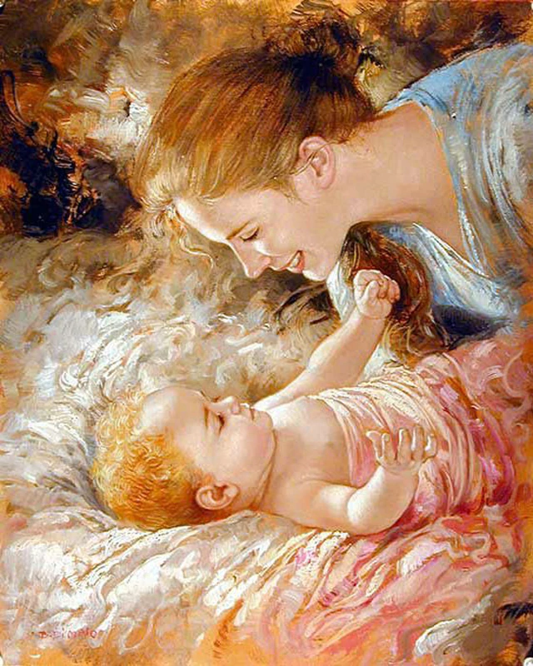
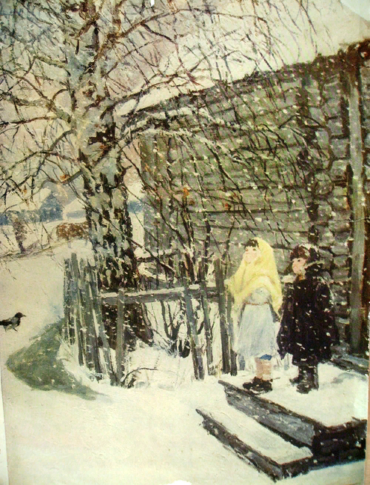
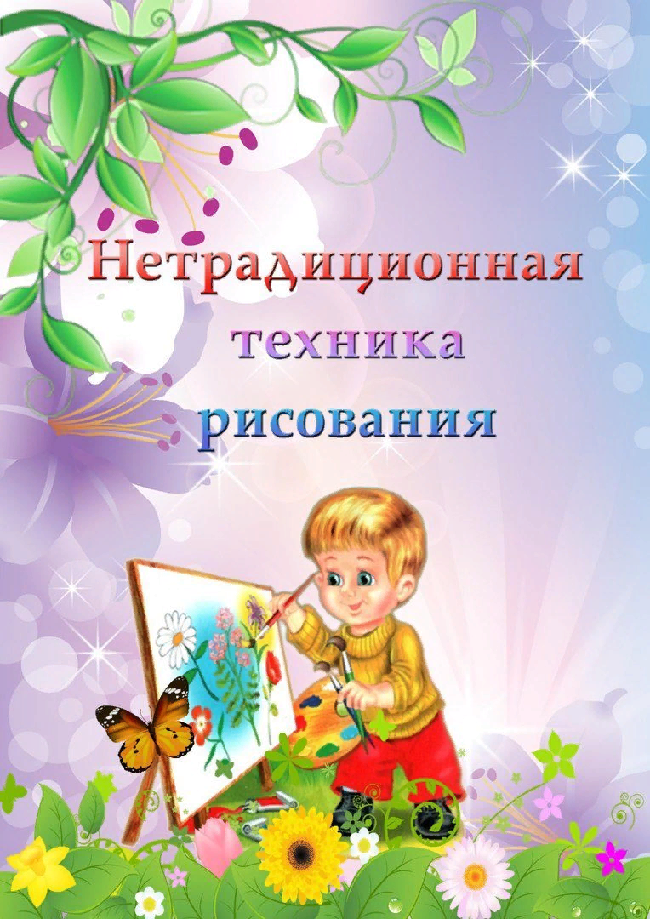
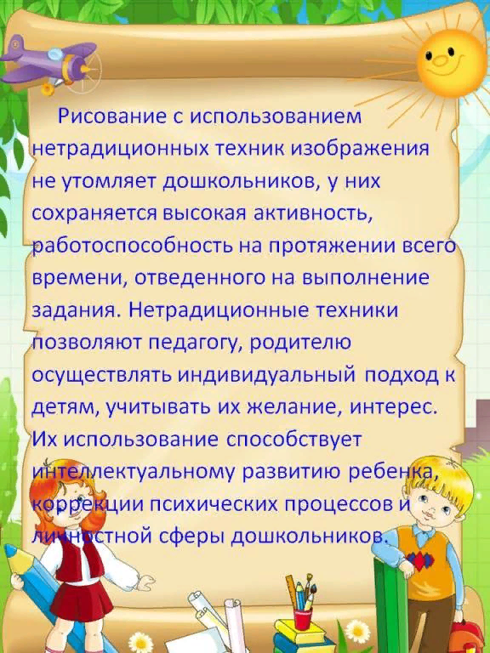
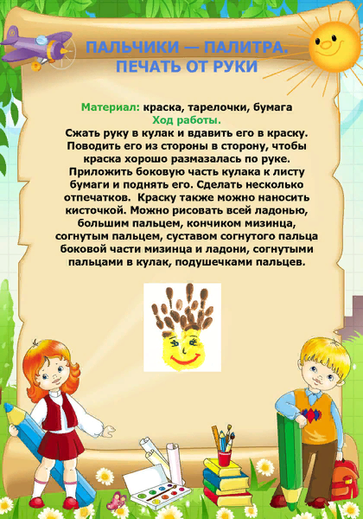

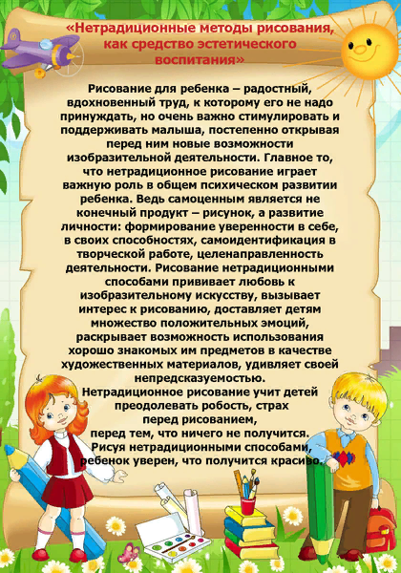

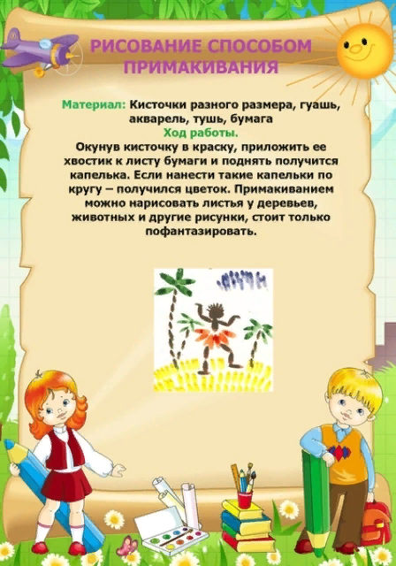

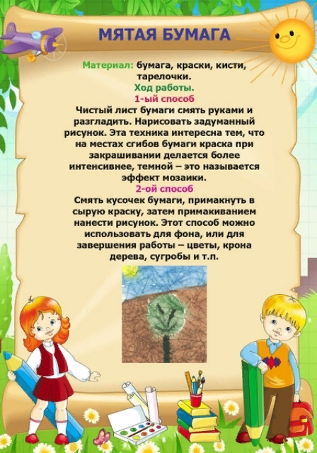
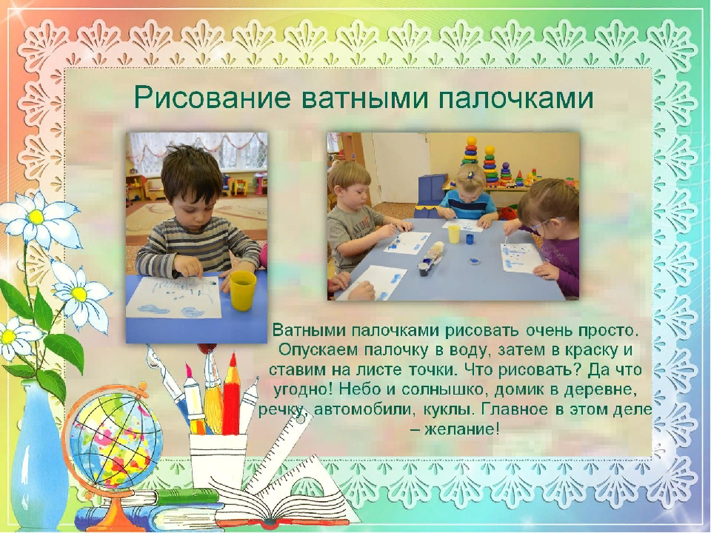
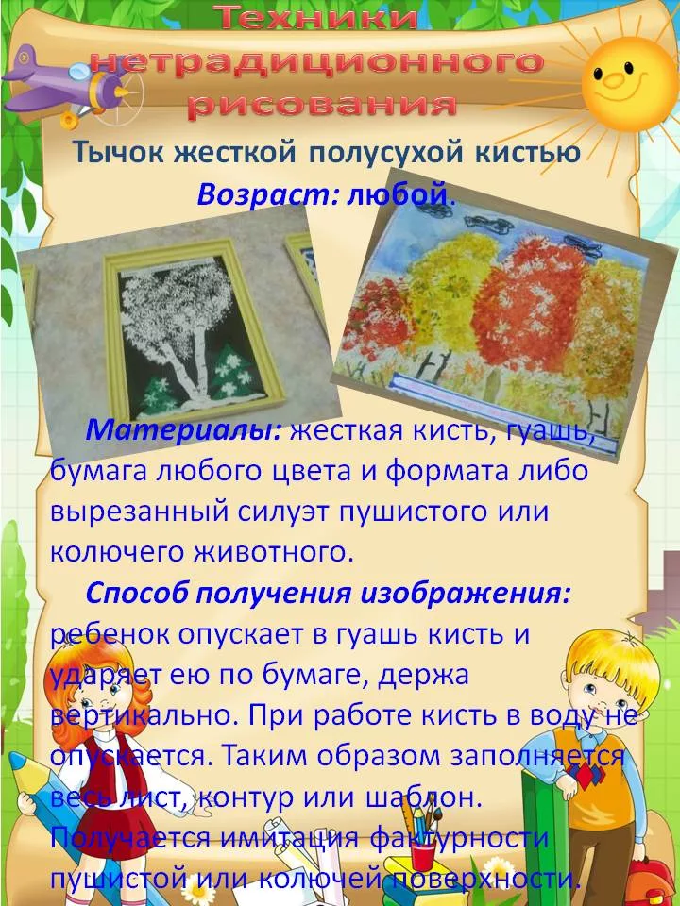
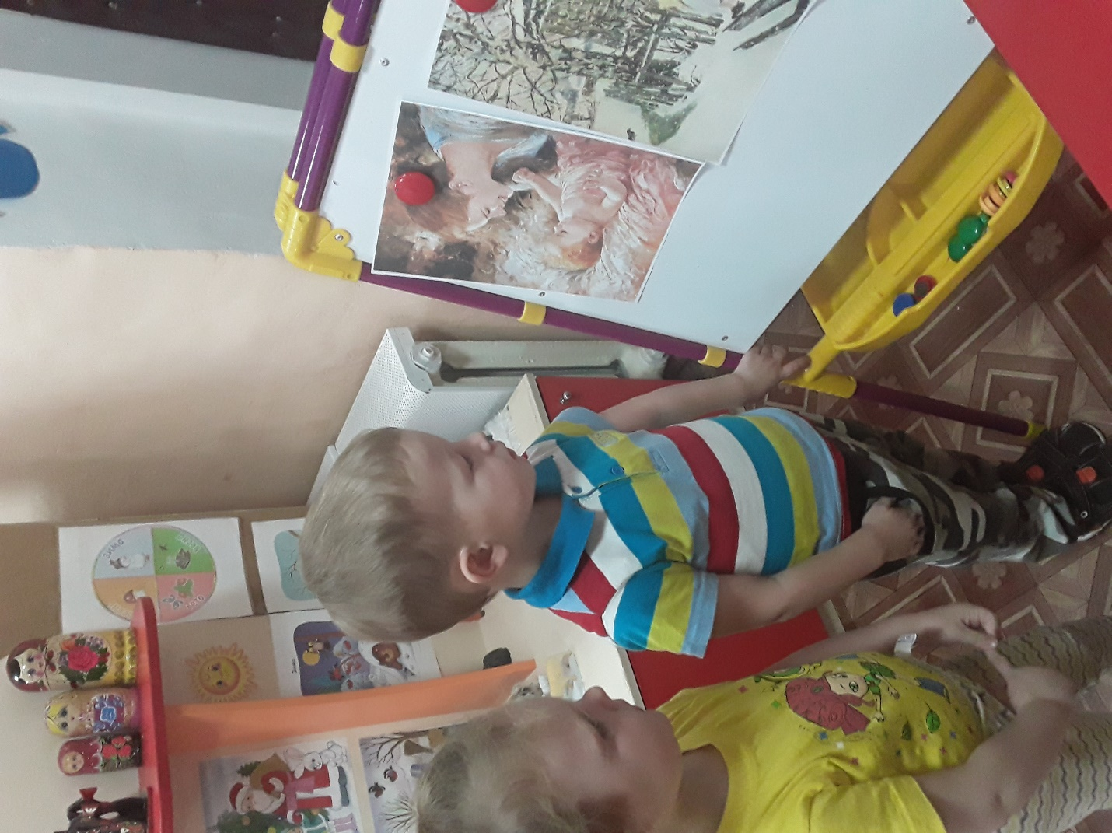

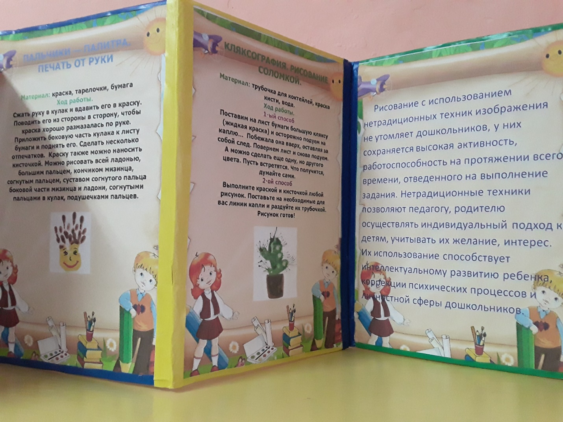

Диагностика уровня развития творческих способностей (автор Комарова Т.С.)
«Характер линии.»
Этот критерий включает четыре группы показателей:
а) характер линии:
3-слитная;
2-линия прерывистая;
1-дрожащая (жесткая, грубая);
б) нажим:
3-средний;
2-сильный, энергичный (иногда продавливающий бумагу); 1-слабый иногда еле видный); в) раскрашивание (размах):
3-мелкими штрихами, не выходящими за пределы контура;
2-крупными размашистыми движениями, иногда выходящими за пределы контура:
1-беспорядочными линиями (мазками), не умещающимися в пределах контура;
г) регуляция силы нажима:
3-регулируется сила нажима, раскрашивание в пределах контура; 2-не всегда регулируется сила нажима и размах; 1-не регулируется сила нажима, выход за пределы контура.
2 Регуляция деятельности.
а) отношение к оценке взрослого:
3-адекватно реагирует на замечания взрослого, стремится исправить ошибки, неточности;
2-эмоционально реагирует на оценку взрослого (при похвале—радуется, темп работы увеличивается, при замечании—сникает, деятельность замедляется или вовсе прекращается);
1- безразличен к оценке взрослого (деятельность не изменяется);
б) оценка ребенком созданного им изображения:
3-адекватна;
2-неадеквагна (завышенная, заниженная);
1-отсутствует;
в) эмоциональное отношение к деятельности: насколько ярко (сильно, средне, безразлично) ребенок относится:
3- к предложенному заданию;
2- к процессу деятельности;
1- к продукту собственной деятельности.
3. Уровень самостоятельности:
3- выполняет задание самостоятельно, без помощи педагога, в случае необходимости обращается с вопросами;
2- требуется незначительная помощь, с вопросами обращается к взрослому;
1 - необходима поддержка и стимуляция деятельности со стороны взрослого, сам с вопросами к взрослому не обращается.
4. Творчество:
а) самостоятельность замысла;
б) оригинальность изображения;
в) стремление к наиболее полному раскрытию замысла.
«Создание каждым ребенком изображения»
1. Содержание изображения (полнота изображения образа). В этом критерии не выделены показатели уровня. Анализ детских работ представляет собой краткое описание созданного каждым ребенком изображения
2. Передача Формы:
З - форма передана точно;
2-естъ незначительные искажения;
1- искажения значительные, форма не удалась.
3. Отражение предмета:
3-части расположены верно;
2-есть незначительные искажения;
1-части предмета расположены неверно.
4. Передача пропорции предмета в изображении:
3-пропорции предмета соблюдаются;
2-есть незначительные искажения;
1-пропорции предмета переданы неверно.
5. Композиция.
а) расположение изображений на листе:
3-по всему листу;
2-на полосе листа;
1-не продумана, носит случайный характер;
б) соотношение по величине разных изображений, составляющих
картину:
3-соблюдается пропорциональность в изображении предметов;
2-есть незначительные искажения;
1-пропорциональность разных предметов передана неверно.
6. Передача движения:
движение передано достаточно четко; движение передано неопределенно, неумело; изображение статичное.
7. Цвет в этом критерии выделены две группы показателей: первая характеризует передачу реального цвета предметов и образцов декоративного искусства, вторая — творческое отношение ребенка к цвету, свободное обращение с цветом:
а) цветовое решение изображения: 3-передан реальный цвет предметов; 2-есть отступления от реальной окраски; 1-цвет предметов передан неверно;
б) разнообразие цветовой гаммы изображения, соответствующей замыслу и выразительности изображения:
3-многоцветная или ограниченная гамма: цветовое решение соответствует замыслу и характеристике изображаемого;
2-преобладание нескольких цветов или оттенков в большей степени случайно;
1-безразличие к цвету, изображение выполнено в одном цвете (или случайно взятыми цветами).
«Дорисуй круг»
Задание на дорисовывание шести кругов, носившее диагностотеский характер, состояло в следующем: детям давался альбомный лист бумаги с нарисованными на нем в 2 ряда (по 3 круга в каждом ряду) кругами одинаковой величины (диаметр 4,5 см). Детям предлагалось рассмотреть нарисованные круги, подумать, что это могут быть за предмета, дорисовать и раскрасить их, чтобы получилось красиво. Диагностического задание должно стимулировать творческие способности детей и дать им возможность осмысливать, модифицировать и трансформировать имеющийся опыт.
Выполнение этого диагностического задания оценивается следующим образом: по критерию «продуктивность»—количество кругов, оформленных ребенком в образы, составляет выставляемый балл. Так, если в образы оформлялись все 6 кругов, то выставлялась оценка 6, если 5 кругов, то выставляется оценка 5 и т.д. Все полученные детьми баллы суммируются. Общее число баллов позволяет определить процент продуктивности выполнения задания группой в целом.
Результаты выполнения детьми задания по критерию «оригинальность» оцениваются по 3-балльной системе.
Оценка 3- высокий уровень—ставится тем детям, которые наделяли предмет ориганальным образным содержанием преимущественно без повторения одного (яблоко (желтое, красное, зеленое), мордочки зверюшек (заяц, мишка и т.п.)) или близкого образа.
Оценка 2 -средний уровень — ставится тем детям, которые наделяли образным значением все или почти все кру-га, но допускали почти буквальное повторение (например, мордочка) или оформляли круги очень простыми, часто встречающимися в жизни предметами (шарик, мяч, яблоко и т.п.).
Оценка 1 —низкий балл — ставится тем, кто не смог наделить образным решением все круги, задание выполнил не до конца и небрежно. Оценивают не только оригинальность образного решения, но и качество выполнения рисунка (разнообразие цветовой гаммы, тщательность выполнения изображения: нарисованы характерные детали или ребенок ограничился лишь передачей общей формы, а также техника рисования и закрашивания).
Несмотря на видимую простоту, данная методика является весьма показательной. Обработка и анализ полученных результатов позволяют обнаружить различия в уровне развития творчества детей. При подсчете количества оригинальных изображений по группе учитывается не только индивидуальность образного решения, но и вариативность воплощения изображений разными детьми. Если тестирование осуществлялось индивидуально, то возможность копирования фактически исключается, и каждый образ, созданный ребенком, можно считать оригинальным (хотя он и повторяется в рисунках других детей). Результаты выполнения задания оцениваются в двух направлениях:
1) индивидуально по каждому ребенку (выделяя оригинальность созданных детьми изображении);
2) по группе в целом ( выводя общее число баллов).
Анализ выполнения детьми задания позволяет получить представления о передаче ряда свойств предметов: формы, цвета; осмыслении образной стороны действительности и др.
Использование цветовой гаммы, ее разнообразие во многом определяются уровнем общего развития ребенка и его личностными психическими особенностями, например, использование цвета в рисунке может ограничиваться одним-двумя цветами, что не оправдано выбором изображенных предметов.
Разный уровень развития мыслительных операций: анализа, выделения общего и характерного, сравнения, уподобления, синтеза, обобщения. Это операции, способствующие развитию когнитивных структур, определяемых психологами при оценке интеллектуального развития детей, выражается в следующем:
-- в умении увидеть в стандартной ситуации нестандартное решение, образ (это и один из показателей творчества), например, объединение 2-3 кругов в единый предмет (очки, светофор, танк и т. п.) или необычный для данного возрастного периода образ - ведро, паутинка, глобус;
--в способности активизировать образы-представления, имеющиеся в опыте соотнося их с поставленной задачей;
-- в готовности увидеть общее в частном и частное в общем (общность формы различных предметов и характерные особенности каждого из этих предметов цвет, детали, дополняющие основную форму и позволяющие отличить общее от частного);
Выполнение детьми диагностического задания и анализ результатов позволяют оценить уровень воспитательно-образовательной работы в группе. В одном и том же учреждении в одинаковых по возрастному составу группах могут быть получены различные результаты, и выше они в той группе, где выше уровень воспитательно-образовательной работы с детьми.
С целью более глубокого анализа полученных результатов выполнения диагностического задания можно ввести дополнительные критерии и усложнить математическую обработку уже выделенных критериев.
Критерий «разработанность образа» образа включает передачу в изображении признаков предмета (объекта), закрашивание изображения. Высшая оценка по этому критерию определяется в 3 балла.
3 балла—рисунок, в котором передавалось более трех характерных признаков предметов и изображение было красиво закрашено.
2 балла— изображение, в котором передавалось 2—3 признака и аккуратно закрашивалось.
1 балл — дорисовывание с передачей 1 признака (или аккуратное закрашивание изображений).
Примечание. К общему баллу добавлялся 1 балл в случае передачи признаков, наиболее ярко характеризующих созданный образ.
Упражнение «Дорисуй».
Подготовка исследования. Подобрать альбомные листы на каждого ребенка с нарисованными на них фигурами: контурное изображение частей предметов, например, ствол с одной веткой, кружок - голова с двумя ушами и т. д., и простые геометрические фигуры ( круг, квадрат, треугольник и т. д.) Подготовить цветные карандаши, фломастеры, мелки. Проведение исследования. Ребенка 5-7 лет просят дорисовать каждую из фигур так, чтобы получилась какая-нибудь картинка Предварительно можно провести вступительную беседу об умении фантазировать (вспомнить, на что похожи облака на небе и т. д.).
Обработка данных. Выявляют степень оригинальности, необычности изображения. Устанавливают тип решения задач на воображение.
1. Нулевой тип. Характеризуется тем, что ребенок еще не принимает задачу на построение образа воображения с использованием данного
элемента. Он не дорисовывает его, а рисует рядом что-то свое (свободное фантазирование).
2. Первый тип. Ребенок дорисовывает фигуру на карточке так, что
получается изображение отдельного объекта (дерево), но изображение
контурное, схематичное, лишенное деталей.
3. Второй тип. Также изображается отдельный объект, но с разнообразными деталями.
4. Третий тип. Изображая отдельный объект, ребенок уже включает его в какой-нибудь воображаемый сюжет ( не просто девочка, а девочка, делающая зарядку).
5. Четвертый тип. Ребенок изображает несколько объектов по воображаемому сюжету (девочка гуляет с собакой ).
6. Пятый тип. Заданная фигура используется качественно по- новому. Если в 1-4 типах она выступает как основная часть картинки, которую рисовал ребенок (кружок - голова и т. д. ), то теперь фигура включается как один из второстепенных элементов для создания образа
воображения (треугольник уже не крыша дома, а грифель карандаша, которым мальчик рисует картину).
Далее высчитывается коэффициент оригинальности: сумма типов решения задач на воображение/количество детей.

Краткосрочный проект
по нетрадиционному рисованию «Золотая осень».

Актуальность:
Рисование нетрадиционными техниками раскрепощает детей. Позволяет им не бояться сделать что-то не так.
Рисование необычными материалами и оригинальными техниками позволяет детям ощутить незабываемые положительные эмоции.
Рисование с использованием нетрадиционных техник изображения не утомляет дошкольников, у них сохраняется высокая активность, работоспособность на протяжении всего времени отведенного на выполнение задания.
Нетрадиционный подход к выполнению изображения дает толчок развитию детского интеллекта, учит нестандартно мыслить. Возникают новые идеи, связанные с комбинациями разных материалов, ребенок начинает экспериментировать, творить
Цель: развитие художественно-творческих способностей детей среднего дошкольного возраста посредством использования нетрадиционной техники рисования.
Задачи:
Образовательные:
Познакомить с различными способами и приемами нетрадиционных техник рисования с использованием различных изобразительных материалов.
Побуждать воспитанников самостоятельно применять нетрадиционные техники рисования (печатание листьями, рисование пальчиками, рисование губками, рисование пластилином).
Развивающие:
Закрепить и уточнить знания детей о характерных признаках осени и осенних явлениях.
Закрепить умение пользоваться красками (гуашью).
Развивать у детей дошкольного возраста мелкую моторику рук и зрительно-моторную координацию.
Развивать чувство ритма, эстетического восприятия.
Воспитательные:
Воспитывать усидчивость, аккуратность, умение работать в коллективе и индивидуально.
Прививать интерес и любовь к изобразительному искусству как средству выражения чувств, отношений, приобщения к миру прекрасного.
Методы реализации проекта:
  - Метод обследования, наглядности;
  - Словесный (беседа, рассказ, наблюдение, использование художественного слова, указания, пояснения);
  - Практический (самостоятельная деятельность при выполнении работы);
  - Проблемно-мотивационный (стимулирует активность детей за счет включения проблемной ситуации в ходе занятия);
  - Сотворчество (взаимодействие педагога и ребенка в едином творческом процессе).

Планирование результатов проекта:
- Познакомятся с нетрадиционными техниками рисования;
- Получат практические навыки и умения по использованию техники «печатанья листьями», рисование пальчиками, рисование пластилином;
- Обогатится словарь детей словами «пейзаж», «изображение», «рамка», «фон».
Предварительный этап (организационный):
- Обследование темы, мотивации ее выбора;
- Определение цели и задач проекта;
- Подбор литературы, пособий, дидактического материала;
- Разработка содержаний ОД.
Основной этап (практический):
Проведение:
- ОД по рисованию в нетрадиционной технике, познанию;
- Дидактических игр с детьми;
- Организация выставки «Золотая осень».
Заключительный этап (итоговый):
- Самоанализ проделанной работы, оценка результатов, формирование выводов;
- Внесение коррективов и дополнений в планирование дальнейшей работы по данному направлению.
Образовательная область: художественно-эстетическое.
Интеграция образовательных областей: речевое развитие, познавательное развитие, социально-коммуникативное развитие.
Деятельность педагога:
- Подбор соответствующего материала, литературных источников, иллюстраций на осеннюю тематику и по техникам рисования.
- Подготовить учебно-методические пособия, наглядность:
- картотека по нетрадиционной технике рисования;
- альбом по многообразию способов нетрадиционного рисования;
- изготовить дидактические игры.
Работа с детьми:
  - проведение НОД по художественному творчеству;
  - беседы и рассказы об осени, ее характерных признаках;
  - наблюдение в природе за осенними явлениями;
  - рассматривание репродукции картин И. Левитана «Золотая осень» и «Октябрь».
  - Знакомство с техникой рисования «печатание листьями»;
  - Дидактические игры: «Осенняя палитра», «Составь узор», «На что похожее?», «Волшебные картинки»;
  - Прослушивание музыкальных пьес об осени;
  - Организация выставки детских работ.
Октябрь
1 неделя
«Осенний лист».
Познакомить с приемами печати губкой. Развивать чувство композиции и ритма. Закреплять навыки рисования гуашью.
2 неделя
«Ветка рябины» (пластилин, гуашь).
Познакомить с картиной И. Левитана «Золотая осень», с тем, как художник передает красоту осенней природы; передавать красоту гроздей рябины, используя технику рисования пластилином, технику рисования пальчиками. Развивать чувство композиции.
3 неделя
«Осенний листопад». «Осеннее дерево».
Познакомить с приемами печати листьями. Передавать красоту осени, используя в работе трафарет и губку. Передавать красоту осеннего дерева, используя технику рисования пальчиками. Развивать чувство композиции и ритма. Закреплять навыки рисования гуашью.
4 неделя
«Осенний лес».
Познакомить с приемами печати листьями; передавать красоту осеннего леса, используя технику рисования губкой, полиэтиленовым мешочком. Развивать чувство композиции и ритма.
Заключение:
Данный проект помог развить в детях познавательный интерес к изобразительному искусству с применением нетрадиционных способов рисования.
Мне, как педагогу, проект помог систематизировать знания по нетрадиционным техникам рисования, узнать что-то новое, пополнить свою методическую копилку новыми материалами и пособиями.
Все вместе мы решили продолжить знакомство с нетрадиционными способами рисования через организацию новых проектов.
Список литературы:
- Казакова Р.Г. «Рисование с детьми дошкольного возраста» (нетрадиционные техники).
- Никитина А.В. Нетрадиционные техники рисования в детском саду. Планирование, конспекты занятий – СПб: КАРО, 2010
- Рузанова Ю.В. Развитие моторики рук у дошкольников в нетрадиционной изобразительной деятельности: Техники выполнения работ, планирование, упражнение для физкультминуток. – СПб: КАРО, 2009.

Конспект НОД «Осенний лес», «Осеннее дерево», «Осенний листопад».
Возрастная группа: средняя (4-5лет).
Цель: научить детей технике рисования свежими листьями.
Задачи:
- Учить детей исследовать, открывать возможности природного материала, смелее использовать их в работе;
- Развивать глазомер, осязание и мелкую моторику;
- Развивать композиционные умения – размещать несколько листьев, создавая гармоничную композицию;
- Воспитывать умение ценить и уважать природу.
Предварительная работа: наблюдение в природе за деревьями, сбор и подготовка листьев для творчества. Просмотр иллюстраций, отражающих явление листопад.
Оборудование: свежие листья, гуашь желтого, красного, оранжевого, голубого, зеленого цветов, баночка для воды, кисточки, трафарет, губка, кленка, салфетки.
Форма работы: подгрупповая.
Методы и приемы: словесные, наглядные, художественное слово, поощрение.
Ход НОД:
Вводная:
Звучит произведение П.И. Чайковского «Времена года».
Вопросы детям:
- Как чаще всего в народе называют осень?
- В какой цвет она раскрасила все деревья?
Ответы детей.
Основная часть:
На дворе - октябрь. Почти все деревья стоят голые, дни больше серые и мрачные, чаще идее дождь и небо покрыто тучами. Мы с вами принесли листочки с деревьев и попробуем себя в роли осени – художницы. Будем рисовать листьями, трафаретом, губками и пальчиками. Укладываем лист прожилками на клеенку, окрашиваем его гуашью и окрашенной стороной на лист бумаги, прижимаем, оставляем на несколько секунд, приподнимаем листочек и остается красивый отпечаток, повторяем то же самое со следующим листиком. Если мы будем рисовать дерево, то используем трафарет и губку. А еще можно использовать в изображении листиков наши пальчики. Чтобы изобразить осенний лес. Мы используем с вами в рисовании губку и полиэтиленовый мешочек. Выбираем любой понравившийся вам способ.
Пока наши работы будут сохнуть, мы проведем физкультминутку.
Физкультминутка «Листочки»:
Мы листики осенние (плавно покачиваем руками вверху над головой)
На ветках мы сидим.
Дунул ветер – полетели (руки в стороны)
И на землю тихо сели (присели)
Ветер снова набежал
И листочки все поднял (плавное покачивание руками вверху над головой)
Закружились, полетели
И на землю снова сели (дети садятся по местам)
Заключительная часть
Какие красивые у вас получились картины. И у всех разные. Нет похожих, нет одинаковых. Давайте устроим выставку ваших работ.
Воспитатель задает вопросы: Какую технику мы сегодня использовали? С помощью чего можно передать красоту природы?
Дети наводят порядок на рабочем месте.

Конспект НОД «Ветка рябины»
Возрастная группа: средняя (4-5 лет)
Цель: развивать у детей изобразительные умения и навыки, используя нетрадиционные приемы рисования: пальчики, пластилин.
Задачи:
- расширять и уточнять знания детей о рябине;
- учить изображать ягоды рябины нетрадиционным способом, используя разные техники рисования ягоды – пальчиками и пластилином;
- развивать любознательность, интерес к природе;
- развивать мелкую моторику.
Предварительная работа: рассматривание рябины на прогулке, рассматривание иллюстраций на тему «Деревья и плоды».
Демонстрационный материал: натуральная ветка рябины с ягодами, картинки с изображением веточек рябины, гуашь красного цвета, пластилин красного цвета, вода в стаканчиках, клеенка, стека, дощечка для лепки, салфетки.
Формы работы: подгрупповая.
Методы и приемы: словесные, наглядные, художественное слово, поощрение.
Ход НОД:
Вводный:
Загадка про рябину:
Что за дерево такое
Украшает лес зимою?
Грозди красные на ветках –
Ну-ка угадайте детки:
Не ольха и не осина,
А красавица (рябина).
Ответы детей.
Дидактическое упражнение «Скажи ласково про рябину»:
рябинушка, рябинка, рябиночка.
Дидактическое упражнение «Что дает рябина?»:
витамины, варенье, сок, мед.
Рассматривание ветки рябины.
Основной:
Показ воспитателем способов рисования ягод рябины: пластилин, гуашь.
Воспитатель предлагает детям выбрать способ нетрадиционного рисования ягод рябины.
Дети выбирают понравившуюся технику.
Пальчиковая гимнастика «Осенние листья»:
Раз, два, три, четыре, пять,
Будем листья собирать.
Листья березы, листья рябины,
Листья тополя, листья осины,
Листики дуба мы соберем (загибать пальцы, начиная с большого пальца).
Дети выполняют работу.

Заключительная часть
Какие красивые у вас получились ветки рябины. И у всех разные. Нет похожих, нет одинаковых. Давайте устроим выставку ваших работ.
Воспитатель задает вопросы: Какую технику мы сегодня использовали? С помощью чего можно передать красоту природы?
Дети наводят порядок на рабочем месте.

Конспект НОД «Осенний лист»
Возрастная группа: средняя (4-5 лет)
Цель: познакомить детей с новым видом нетрадиционного рисования – губкой.
Задачи:
- учить изображать листья нетрадиционным способом, используя нетрадиционную технику рисования - губкой;
- развивать технические навыки в рисовании, работая разными способами;
- развивать творческое мышление, речевую активность, внимание, память, воображение;
- развивать мелкую моторику.
Предварительная работа: рассматривание осенних листьев на прогулке, рассматривание репродукцию картины И.И.Левитана «Золотая осень».
Демонстрационный материал: листья разных видов, гуашь красного, оранжевого, желтого, зеленого цветов, вода в стаканчиках, клеенка, салфетки.
Формы работы: подгрупповая.
Методы и приемы: словесные, наглядные, художественное слово, поощрение.
Ход НОД:
Вводный:
Звучит запись: шелест листвы.
Воспитатель: Ребята, вы слышите? Что это за странный шум?
Ответы детей.
Воспитатель: А теперь послушайте какая музыка звучит (фрагмент музыки П. Чайковского «Времена года».
Воспитатель: в нашу группу пришла посылка от Осени. А в посылке – красивые листочки. Какие они цветом? (красные, желтые, оранжевые). А почему они таким цветом? (осень наступила).
Основной:
Показ воспитателем способов рисования листиков: губка, гуашь.
Воспитатель предлагает детям раскрасить листик.
Дети берут листочки и раскрашивают их в нетрадиционной технике.
Физкультминутка:
Мы дорожки подметаем (имитация движений)
Листья в кучи собираем (наклониться, имитировать движение)
Чтоб гуляя, малыши
Веселились от души! (подскоки на месте)
Ох, устали («обтереть пот со лба»)
Отдохнем (присесть)
И домой скорей пойдем (шаги на месте)
Дети выполняют работу.
Заключительная часть
Какие красивые у вас получились листочки. И у всех разные. Нет похожих, нет одинаковых. Давайте устроим выставку ваших работ.
Воспитатель задает вопросы: Какую технику мы сегодня использовали? С помощью чего можно передать красоту природы?
Дети наводят порядок на рабочем месте.

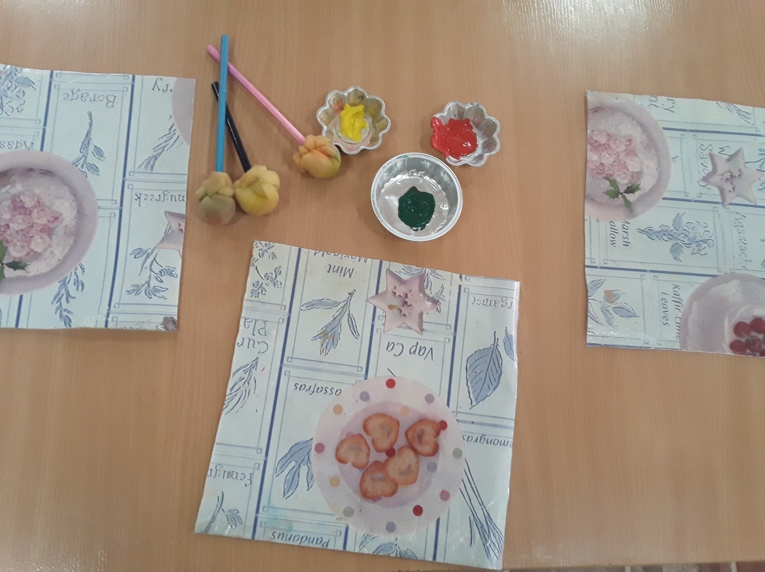

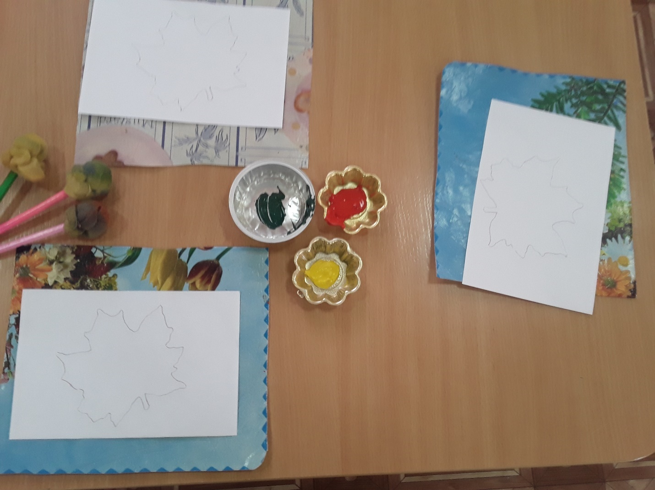

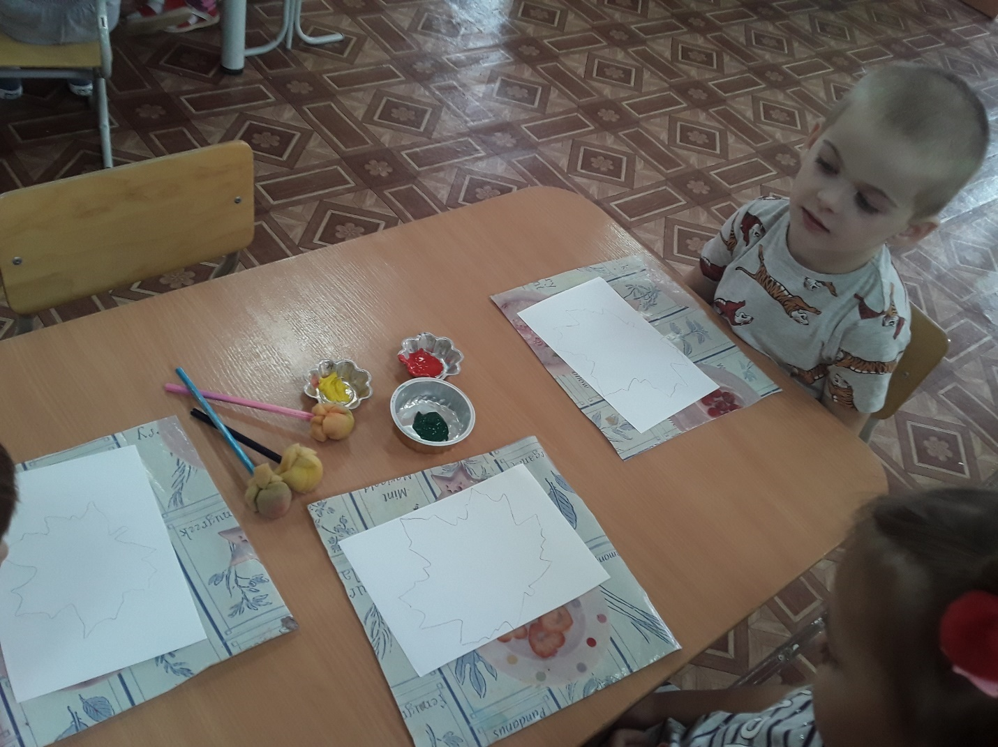

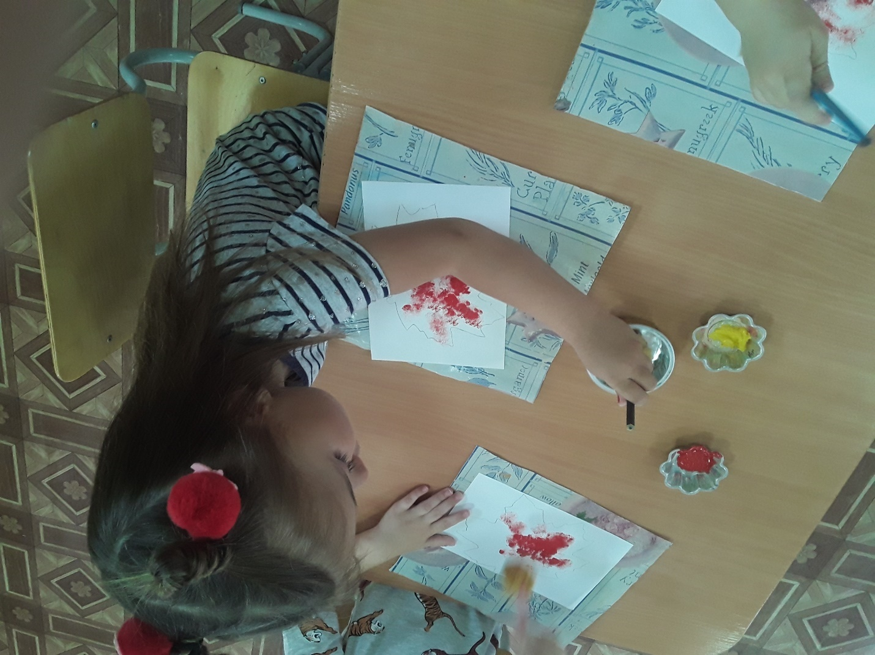

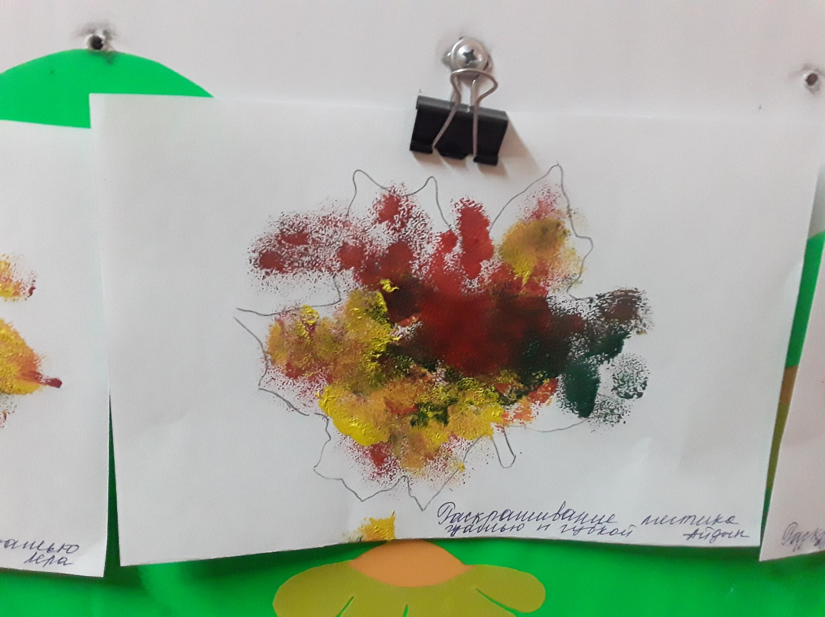

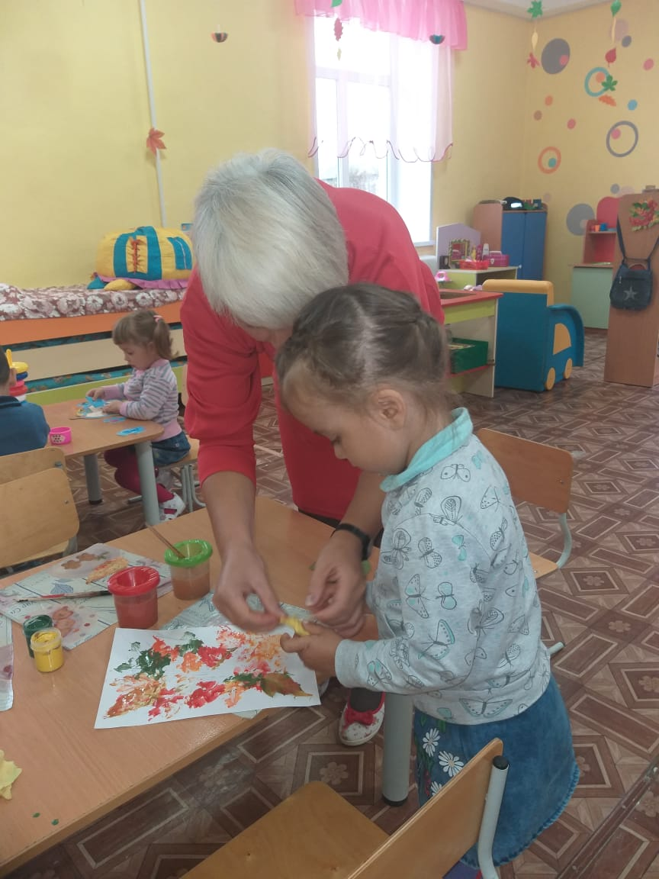

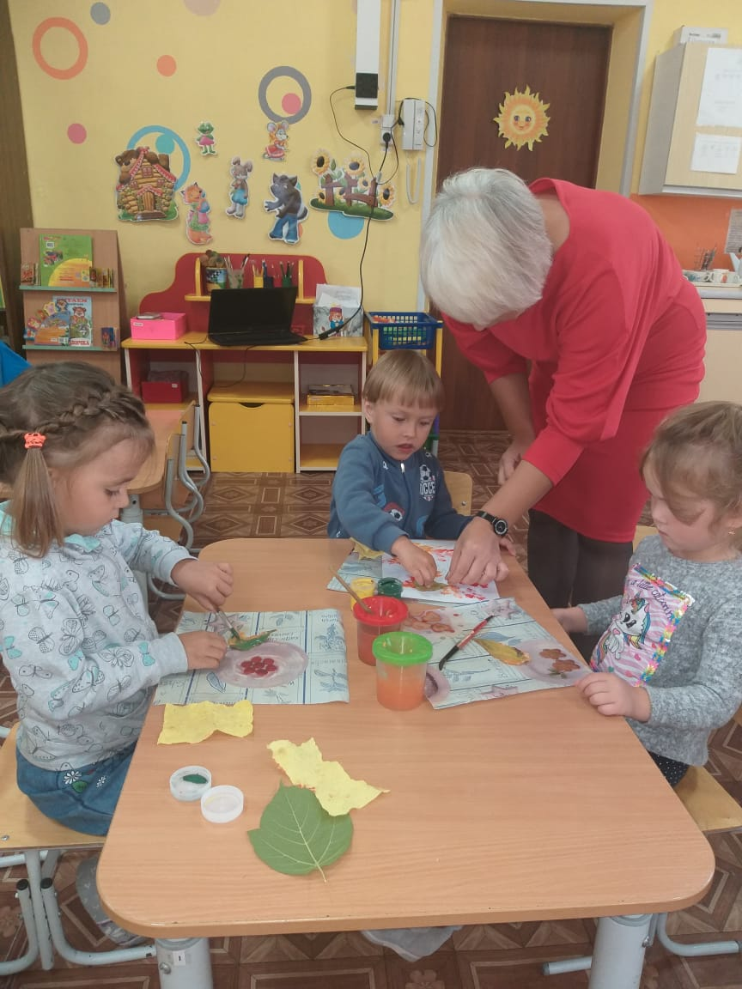

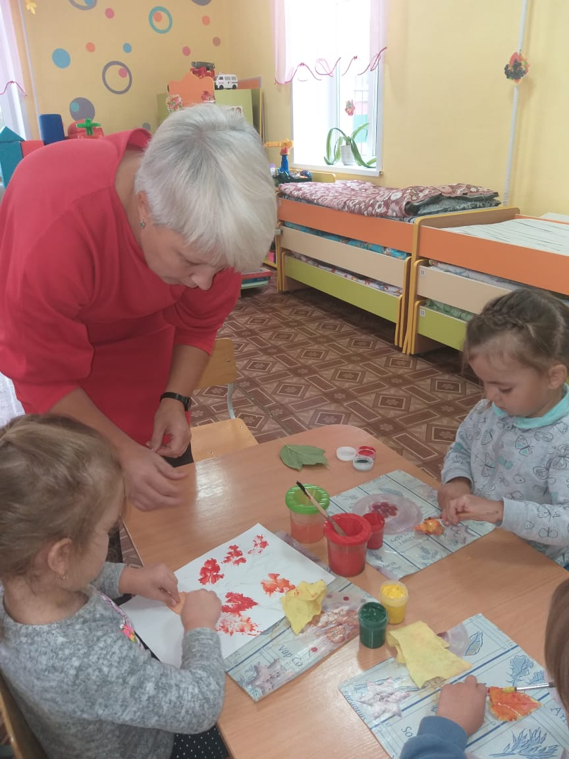

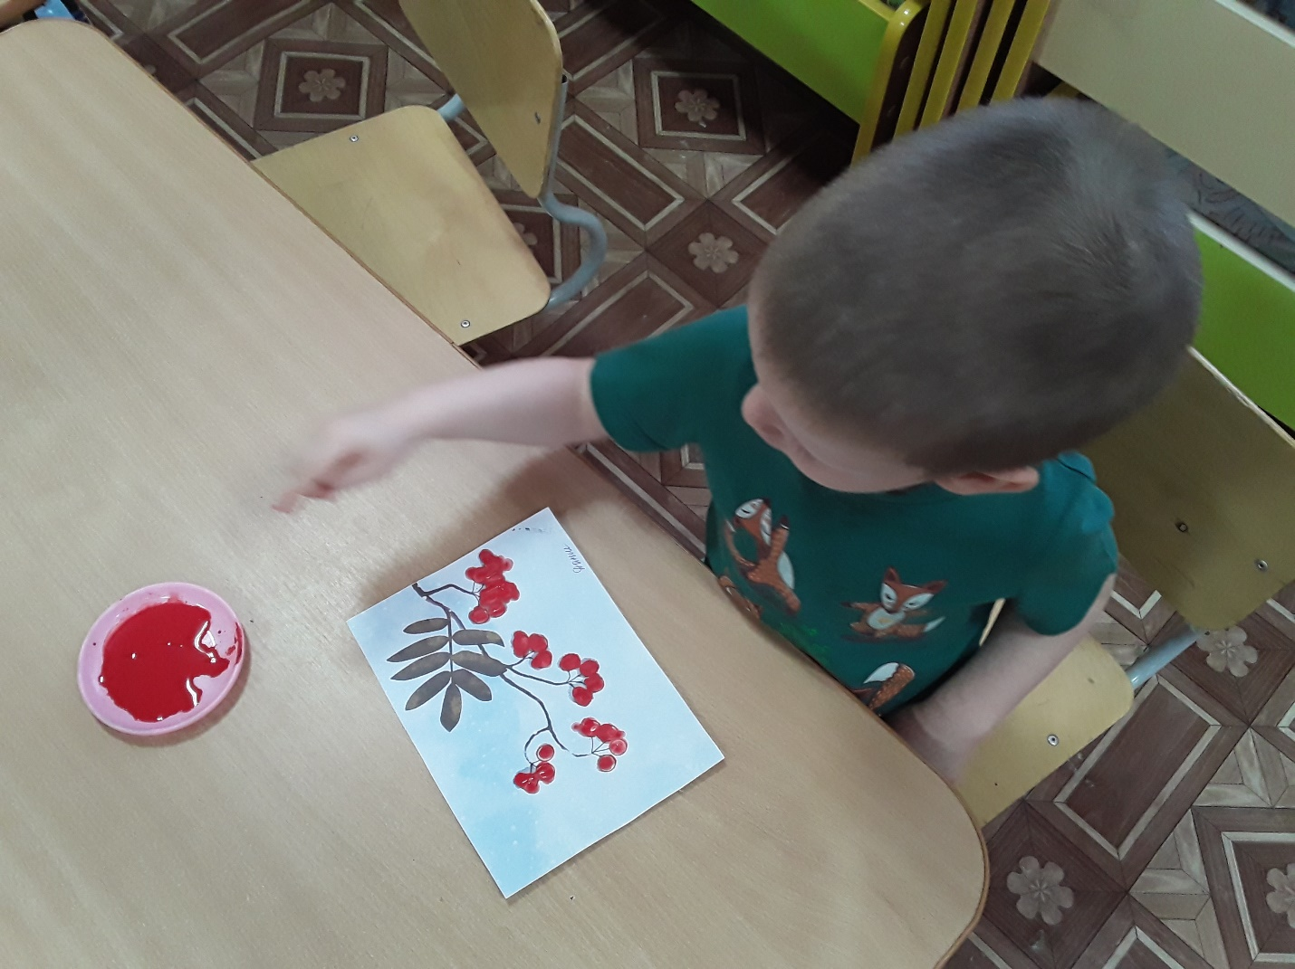

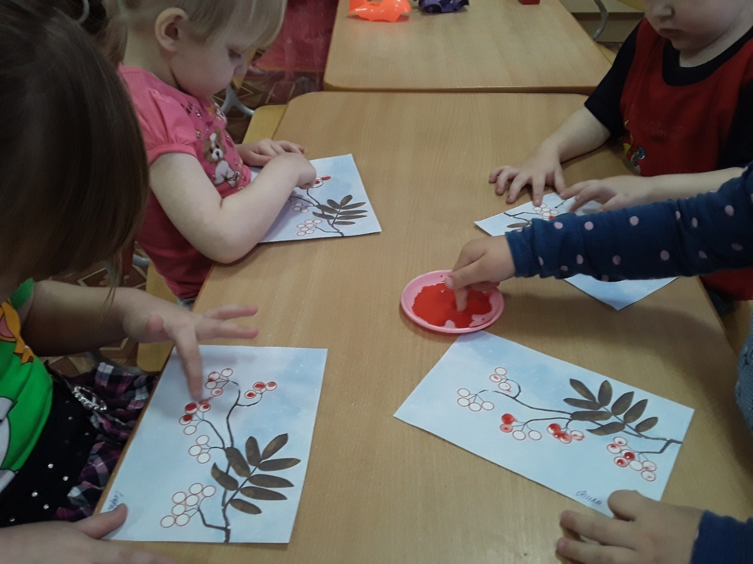

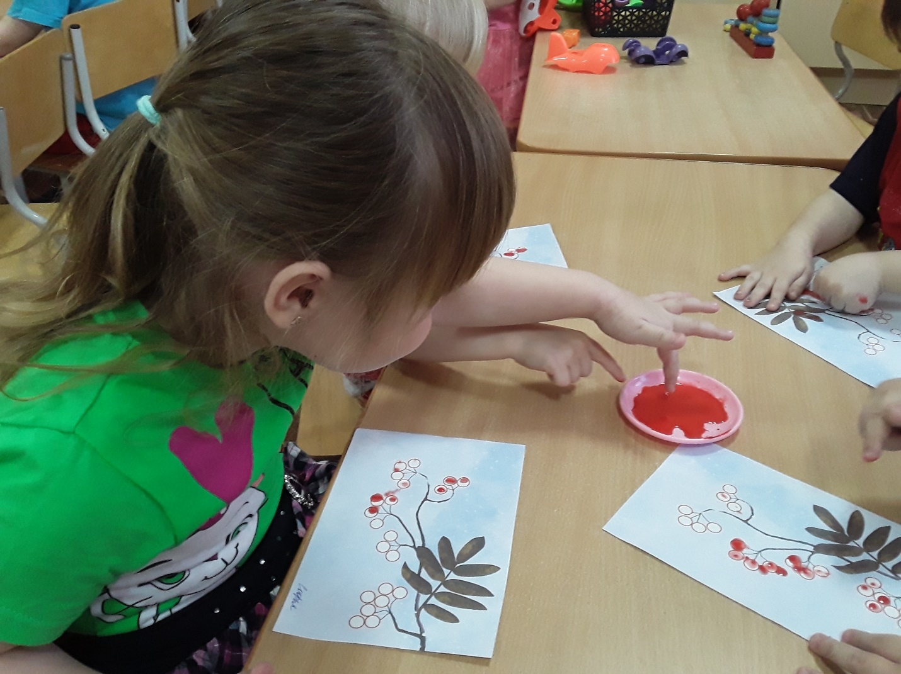

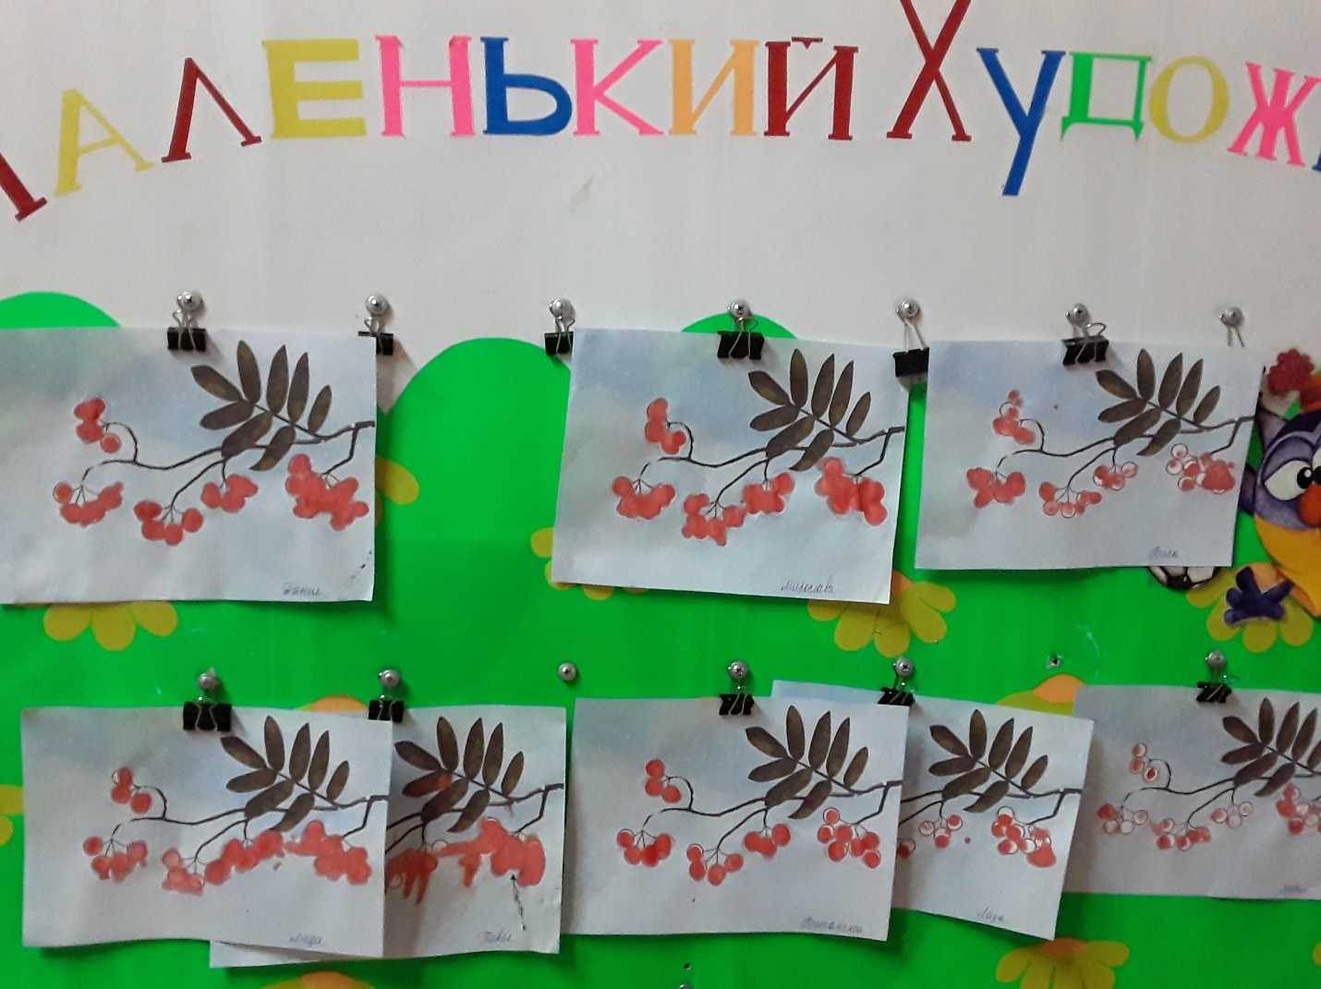

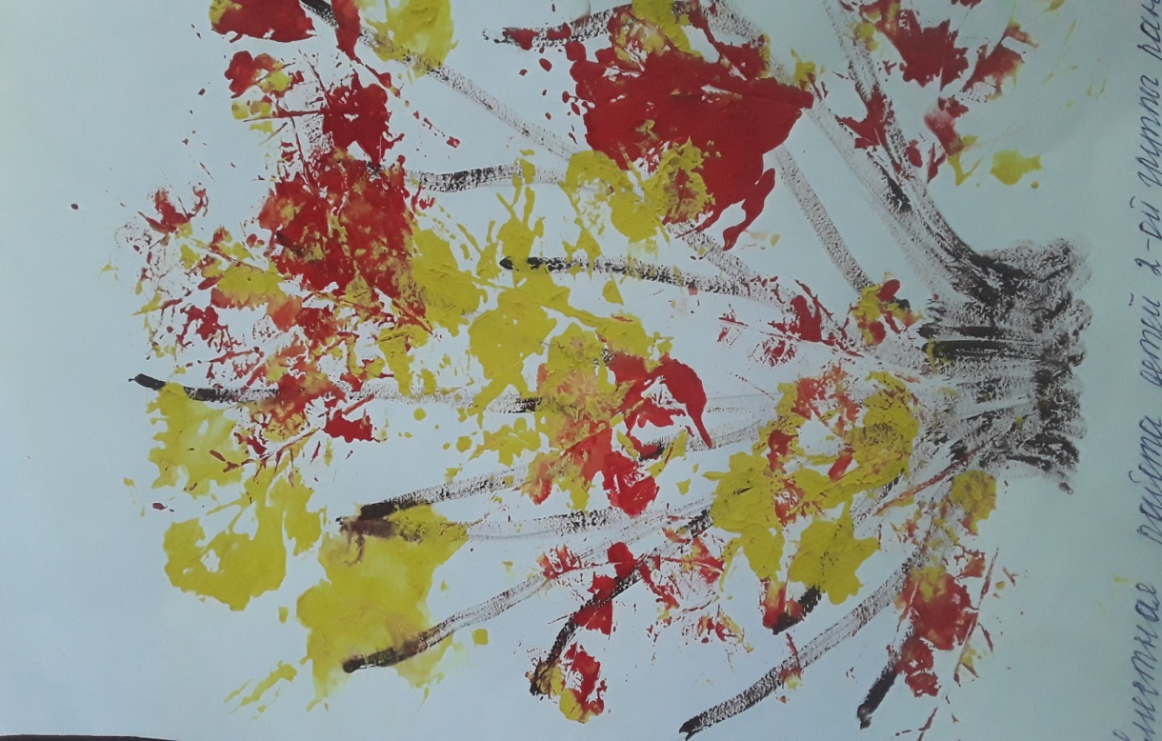

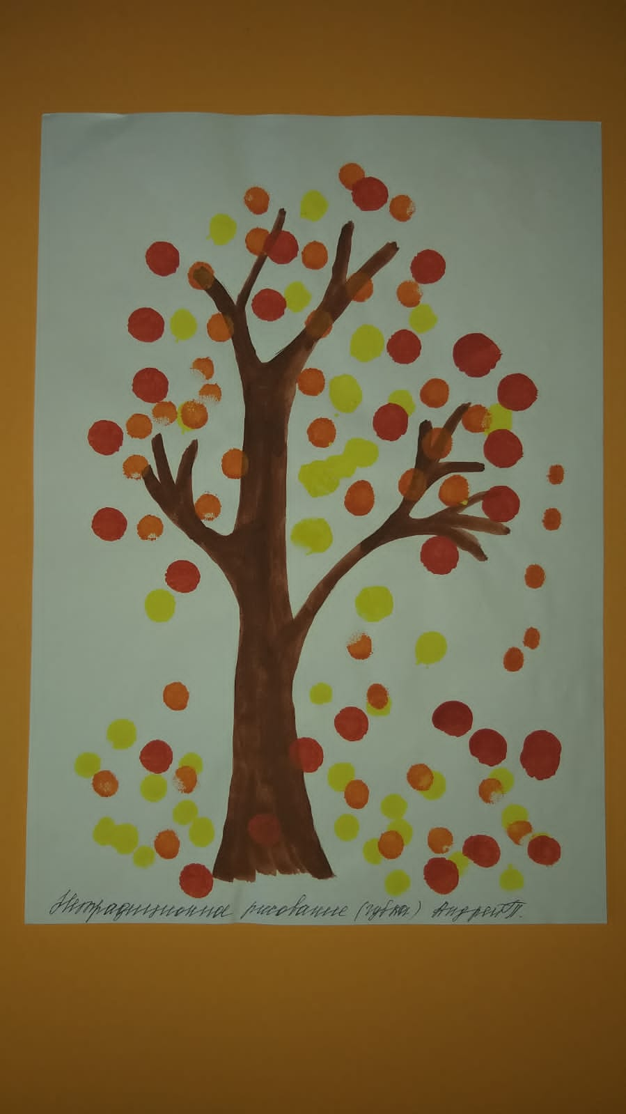

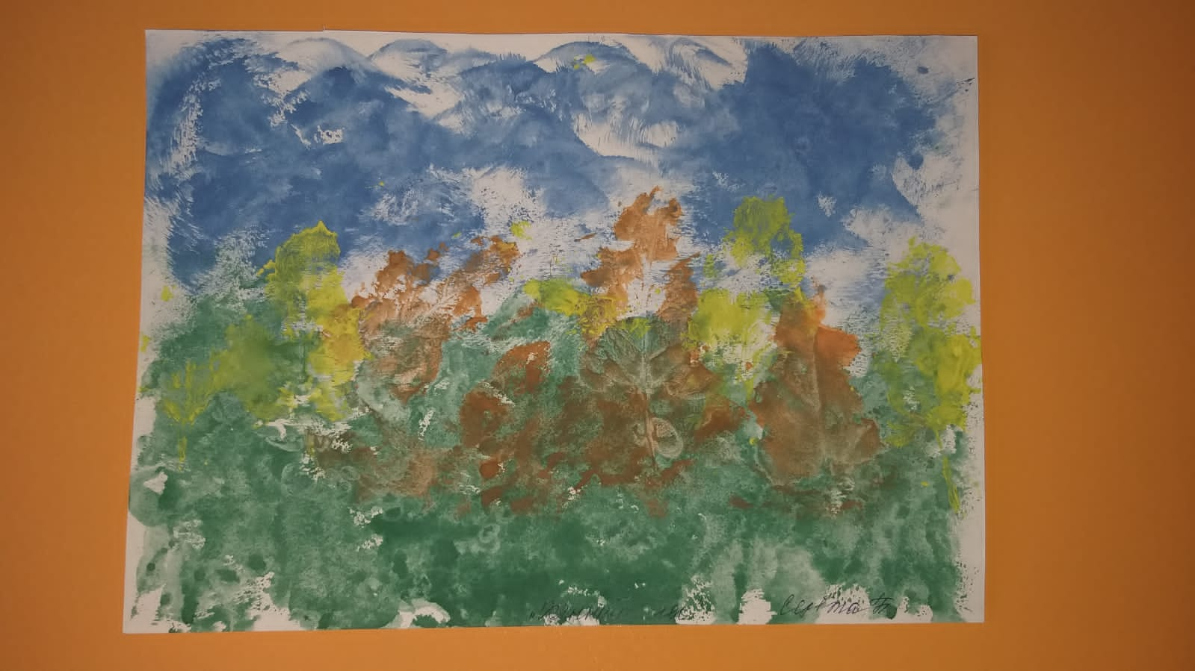

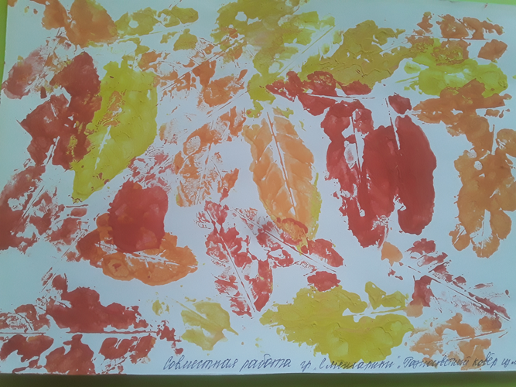

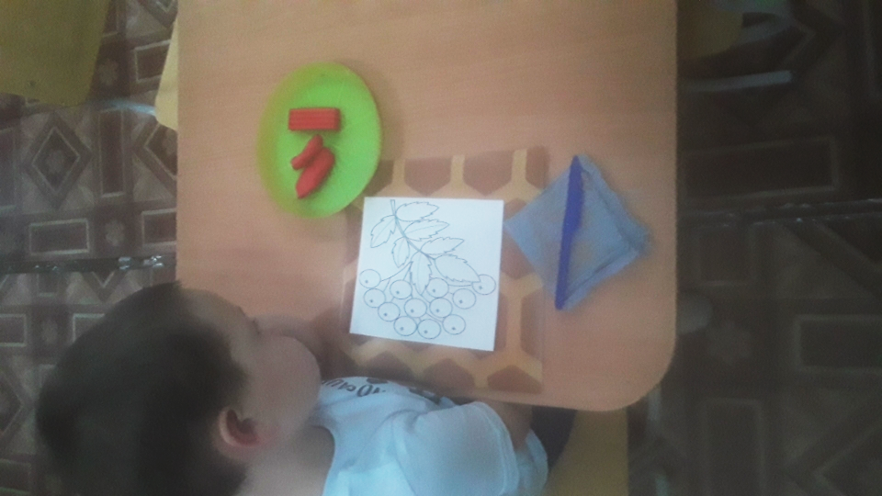
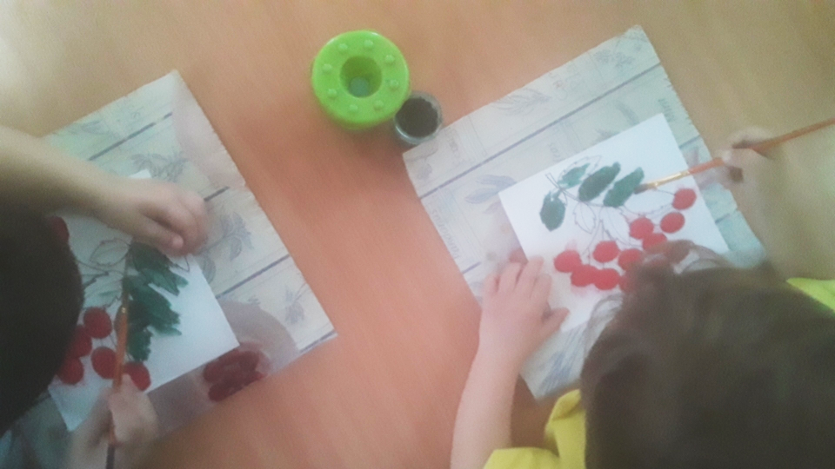

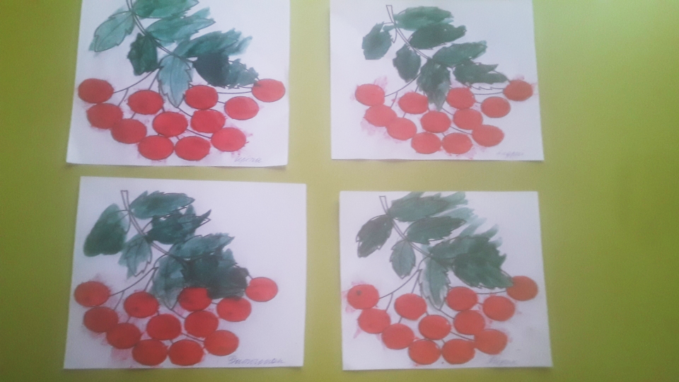

Краткосрочный проект «Пасха» в нетрадиционной технике рисования.

Вид проекта: подгрупповой.
Продолжительность проекта: апрель (4 недели).
Актуальность: народная культура является действенным средством познавательного, нравственного и эстетического развития детей. Русский народ не должен терять своего нравственного авторитета. Пасха – самый радостный и большой праздник христиан. Празднование Пасхи стало уже традицией. Но дети недостаточно имеют представления об этом празднике, о росписи пасхальных яиц. Я решила познакомить детей с народным праздником Пасха.
Цель проекта: расширение знаний дошкольников о традиции празднования православного праздника Пасха.
Задачи:
- познакомить детей с традициями празднования Пасхи;
- развивать коммуникативные и информационные компетенции: сотрудничать в группе при подготовке общего дела, уметь действовать сообща;
- показать возможность творческой деятельности на практике;
- воспитывать интерес к народному искусству.
Предполагаемый результат: пробужден интерес к истории и культуре своей Родины; дети знакомы с традициями и обрядовыми праздниками, с русскими народными играми.
Продукт проектной деятельности: выставка поделок, рисунков.
Основные этапы реализации проекта:
Подготовительный: подбор методической, художественной литературы, иллюстративного материала по теме проекта, составление плана работы.
Основной: беседа «Праздник Пасхи – светлый праздник»; роспись пасхального яйца, роспись тарелочки и кружки к светлому празднику Пасха, рисование цыпленка в нетрадиционной технике рисования.
Деятельность воспитателя:
  - игры – забавы «Поиск яиц с завязанными глазами», «Найди яйцо»;
  - беседа «Праздник Пасхи – светлый праздник»;
  - роспись яйца;
  - рисование в нетрадиционной технике: «Цыпленок», «Тарелка», «Кружка»;
  - проведение сюжетно-ролевой игры «Семья» (в чистый четверг готовим дом к празднику Пасхи);
  - чтение библейской легенды «Почему красят яйца на Пасху?»;
  - консультация «Пасхальные традиции и их значение для семьи».
Деятельность детей:
- рассматривание иллюстраций о Пасхе;
- самостоятельная изобразительная деятельность (рисование в нетрадиционной технике).
Заключительный этап:
- оформление выставки «Пасхальные творения»;
- подведение итогов проектной деятельности.

Конспект НОД «Пасхальное яйцо»

Возрастная группа: средняя группа (4-5 лет).
Форма работы: подгрупповая.
Цель: создание условий, способствующих развитию творческих способностей детей.
Задачи:
- Побуждать использовать нетрадиционные техники рисования для развития детского творчества;
- Развивать фантазию, внимание;
- Развивать мелкую моторику рук, память, речь, воображение;
- Воспитывать уважительное отношение к культуре русского народа;
- Воспитывать аккуратность при выполнении работы, умение ее старательно выполнять.
Материалы для работы: кисточка, гуашь, плакаты с элементами (цветочки, прямые, волнистые линии, растительные мотивы), клей, шпажка длинная, салфетка, клеенка, стаканчик.
Ход НОД:
Вводный
В. Скоро у нас будет праздник, которому уже более 2000 лет. Этот праздник Пасха. Сегодня мы будем расписывать с вами яйцо к празднику. Этот подарок мы дарим друг другу, родным и близким в этот праздник.
Основной
Для этого нам понадобится яйцо, мы возьмем гусиное, гуашь разных цветов, клей, кисточка, стаканчик с водой, шпажка длинная, салфетка и клеенка.
Сейчас я вам покажу как можно расписать яйцо (показывает иллюстрации).
Каждый задумает себе, что будет рисовать на яйце и какими цветами.
Но, перед началом работы, проведем пальчиковую гимнастику «Замок»
На дверях висит замок. (пальцы в замочек, слегка покачивать)
Кто его открыть бы смог? («замочком» вперед-назад)
Мы замочком повертели, (повертеть «замочком»)
Мы замочком покрутили (пальцы остаются сомкнуты, а ладошки трутся друг о друга)
Мы замочком постучали, (пальцы сомкнуты, а ладошки стучат друг о друга)
Постучали, и открыли! (показать ладошки)
Дети выполняют работу, расписывают яйца.
Заключительный
Какие красивые у вас получились расписные яйца. И у всех разные. Нет похожих, нет одинаковых. Давайте устроим выставку ваших работ.
Воспитатель задает вопросы: Какую технику мы сегодня использовали?
Дети наводят порядок на рабочем месте.

Конспект НОД по рисованию с использованием нетрадиционной техники (рисование полиэтиленовым мешком, пальчиками) «Цыплята».

Возрастная группа: младшие дошкольники (3-4 года).
Форма работы: подгрупповая.
Цель: знакомство с новым способом рисования – печать полиэтиленовым мешком, позволяющий наиболее ярко и красочно показать фактурность внешнего вида изображаемого предмета (объема, пушистость).
Задачи:
- Учить детей рисовать нетрадиционным способом (полиэтиленовый мешочек).
- Развивать творческие способности, мелкую моторику рук.
- Воспитывать аккуратность, самостоятельность при рисовании полиэтиленовым мешочком, пальчиками.
Оборудование: гуашь желтого цвета, полиэтиленовый мешочек, альбомный лист с шаблоном цыпленка, клеенка, салфетка.
Ход работы
Вводный.
В.: Скоро светлый праздник Пасха, родители красят яйца к празднику, а кто появляется из яиц?
Ответы детей.
В.: дети, посмотрите, что нарисовано на листочке? (цыпленок).
Что у него есть? (голова, туловище, лапки, крылышки, глазки).
Какой цыпленок? (маленький, желтый, пушистый).
Какой формы голова и туловище у цыпленка? (круглая).
В.: а теперь, ребята, приступаем к рисованию. Все необходимое у нас с вами есть. Но, сначала выполним зарядку для пальчиков.
Пальчиковая гимнастика:
Раз, два, три, четыре, пять (соединяют пальцы обеих рук, образуя шар)
Будем мы цыплят считать (ритмично сжимают и разжимаю кулачки)
Раз – цыпленок на крыльце (загибают по одному пальчику на обеих руках, начиная с больших)
Два – еще сидит в яйце,
Три – цыпленок самый смелый,
А четыре – самый белый,
Пятый – маленький цыпленок (прижимают кулачки друг к другу)
Кушать захотел.
Основной:
В.: Ребята, а теперь берите стульчики и садитесь за столы.
В. на мольберте закрепляет листочек с изображением цыпленка и показывает детям как рисовать полиэтиленовым мешочком и пальчиками. Затем дети приступают к работе.
Заключительный:
Какие красивые у вас получились цыплята. И у всех разные. Нет похожих, нет одинаковых. Давайте устроим выставку ваших работ.
Воспитатель задает вопросы: Какую технику мы сегодня использовали?
Дети наводят порядок на рабочем месте.

Конспект НОД по рисованию
с использованием нетрадиционной техники
(ватные палочки, пальчиками)
«Украсим тарелочку», «Украсим кружку».

Возрастная группа: младшие дошкольники (3-4 года).
Форма работы: подгрупповая.
Цель: развитие у детей творческих способностей и интереса к рисованию через нетрадиционную технику рисования (ватные палочки, пальчики).
Задачи:
- Учить детей рисовать нетрадиционным способом (ватные палочки, пальчики).
- Развивать творческие способности, мелкую моторику рук.
- Воспитывать аккуратность, самостоятельность при рисовании ватными палочками, пальчиками.
Оборудование: гуашь, ватные палочки, альбомный лист с шаблоном тарелочки и кружки, клеенка, салфетка, стаканчик, образцы украшенных тарелочек и кружек.
Ход работы
Вводный.
В.: Скоро светлый праздник Пасха. Куличи испечены, яйца покрашены. Дома сделана уборка и вы ждете гостей на чай. А чтобы попить чай, нам нужна красивая посуда. Сегодня мы будем украшать с вами кружку и тарелочку к празднику. Но необычным способом, а пальчиками и ватными палочками. Вы согласны?
Ответы детей.
В.: дети, посмотрите, что нарисовано на тарелочке?
Что нарисовано на кружке?
Ответы детей.
В.: а теперь, ребята, приступаем к рисованию. Все необходимое у нас с вами есть. Но, сначала выполним зарядку для пальчиков.
Пальчиковая гимнастика: «Улей».
Вот маленький улей,
Где пчелы спрятались,
Никто их не увидит.
Вот они показались из улья.
Одна, две, три, четыре, пять!
Ззззз!
(пальцы сжать в кулак, затем отгибать их по одному. На последнюю строчку резко поднять руки вверх с растопыренными пальчиками – пчелы улетели).
Основной:
В.: Ребята, а теперь берите стульчики и садитесь за столы.
В. на мольберте закрепляет шаблон тарелочки и кружки, и показывает детям как рисовать ватными палочками и пальчиками. Затем дети приступают к работе.
Заключительный:
Какие красивые у вас кружечки и тарелочки. И у всех разные. Нет похожих, нет одинаковых. Давайте устроим выставку ваших работ.

Мастер – класс по изготовлению пасхального яйца.
Скоро великий православный праздник «Пасха». В этот праздник бабушки, мамы готовят праздничный стол, красят яйца. Я вам также предлагаю покрасить яйцо к пасхе и украсить им стол, либо подарить близкому человеку.
Итак, приступаем.
- Возьмем куриное или гусиное яйцо.
- Убираем внутренности через отверстия, сделанные в начале и конце яйца: белок и желток.
- Обезжириваем и обеззараживаем в растворе уксуса яйцо.
- Приготовим все необходимое: гуашь, кисточки, лента декоративная, клей «Момент», ветошь, шпажка.
- Далее, красим яйцо гуашью, я выбрала темно-зеленый цвет.
- После того, как яйцо высохнет, одеваем яйцо на шпажку, закрепляем клеем.
- Потом украшаем яйцо декоративной лентой.
- Далее, заканчиваем украшение яйцо гуашью, я выбрала для украшения цветы.
- Спасибо за внимание!
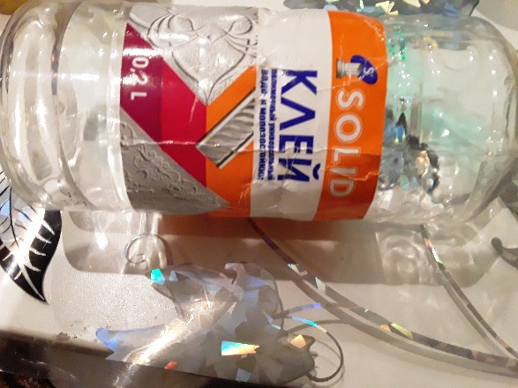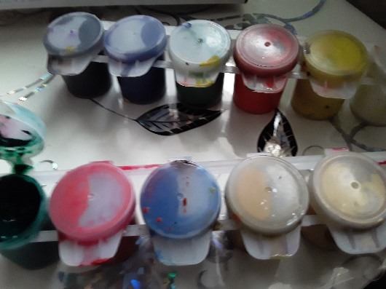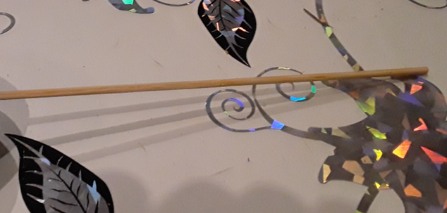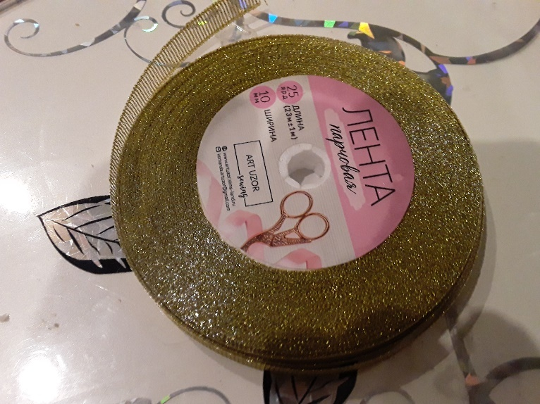
(инвентарь для украшения яйца)

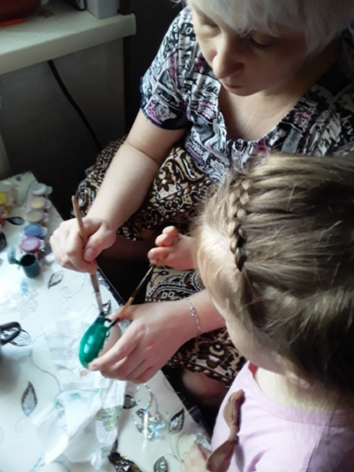

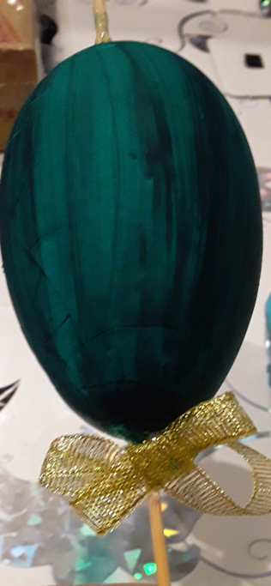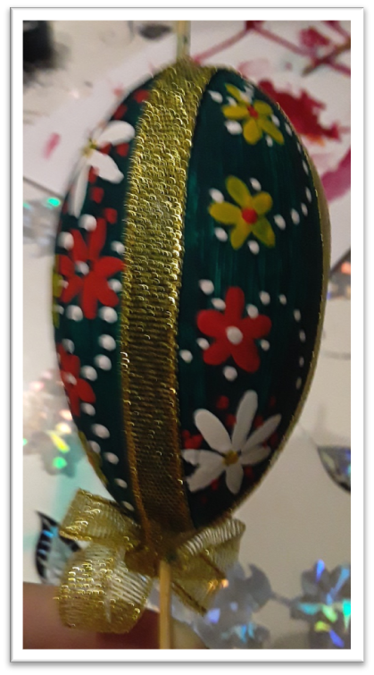

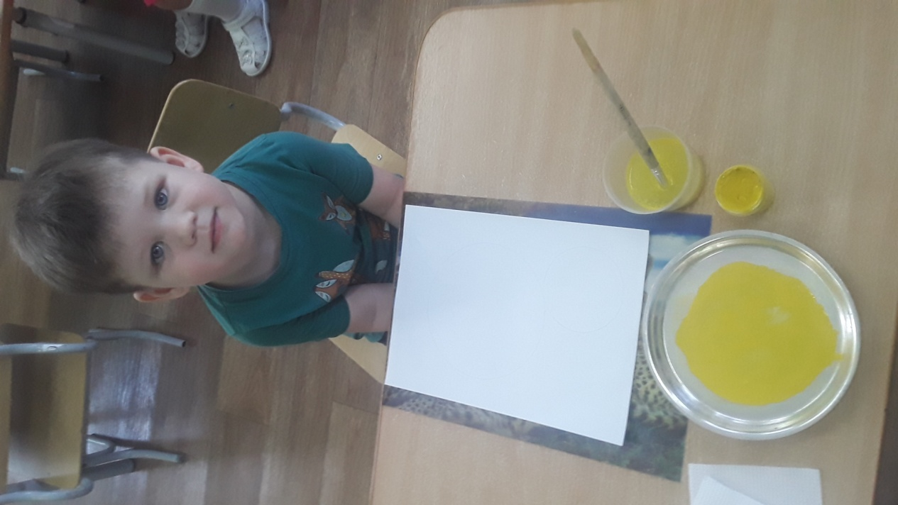

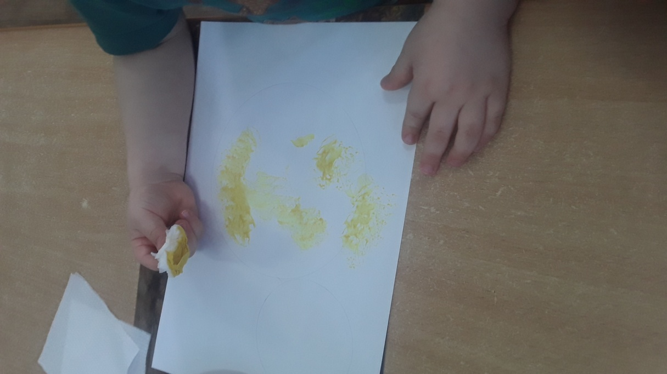

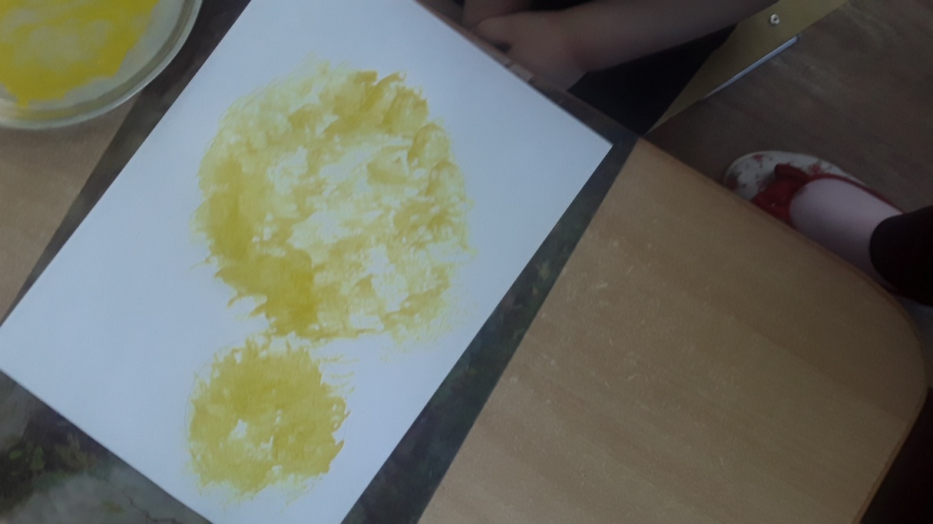

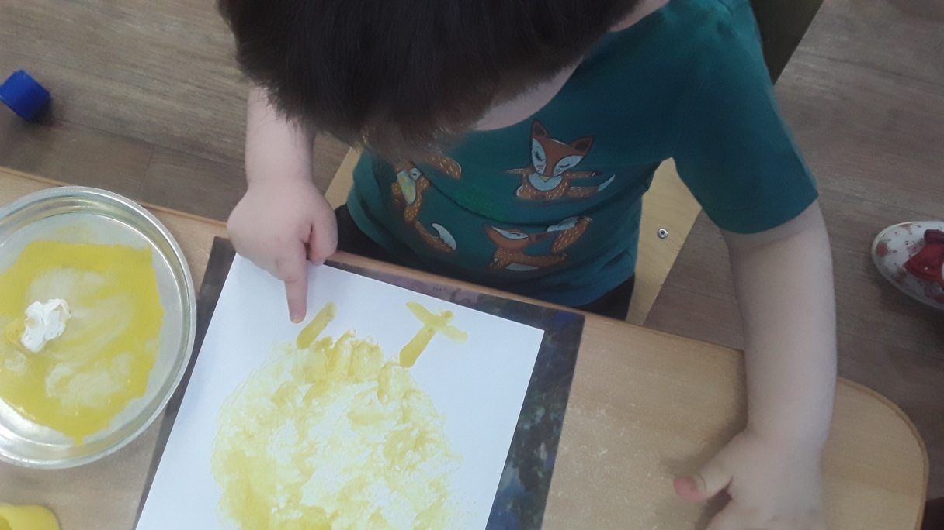

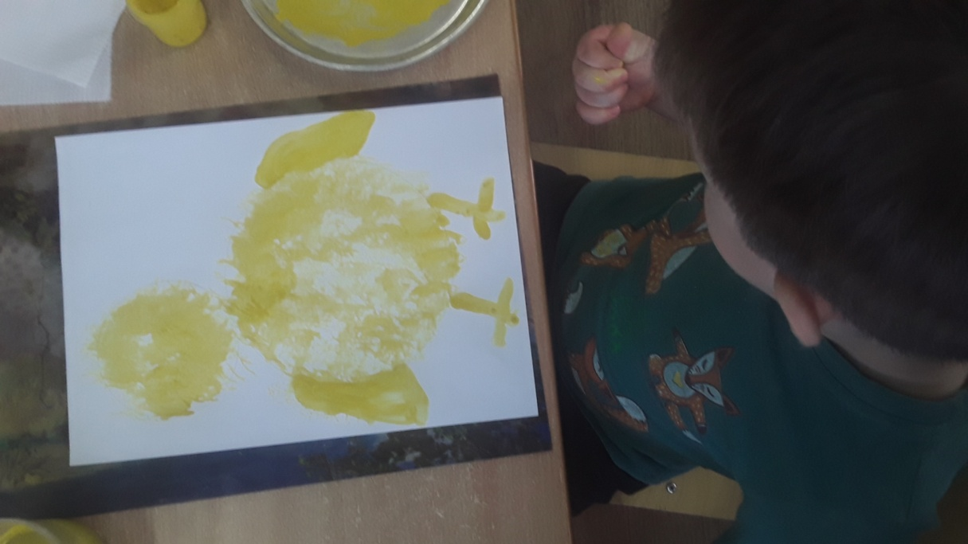

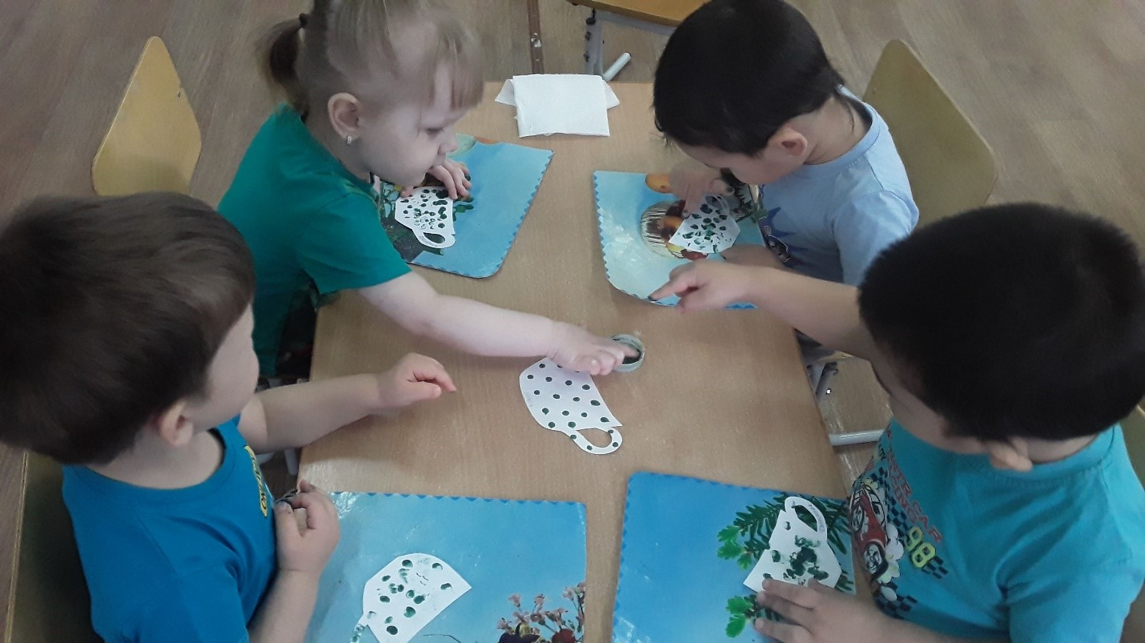

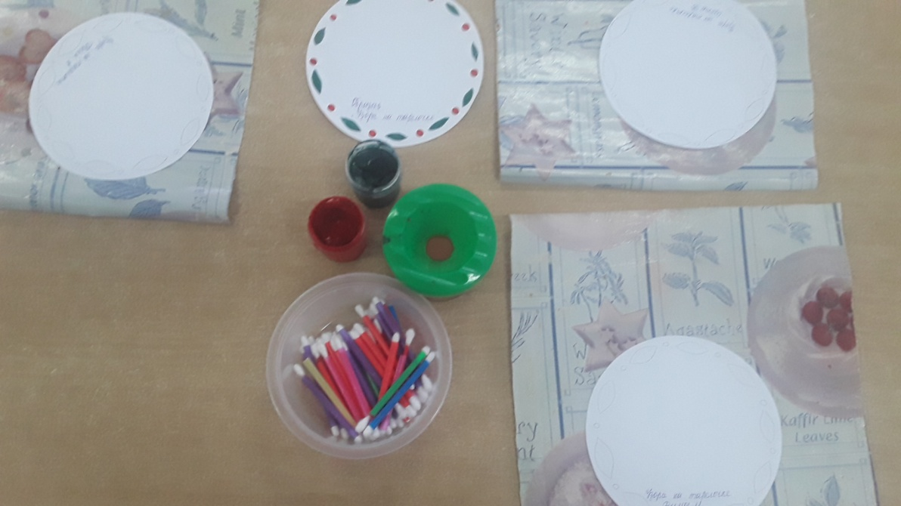

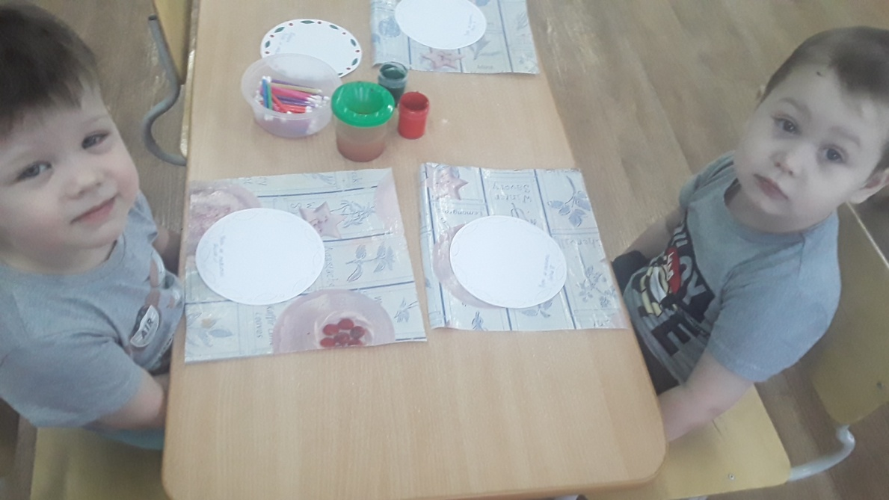

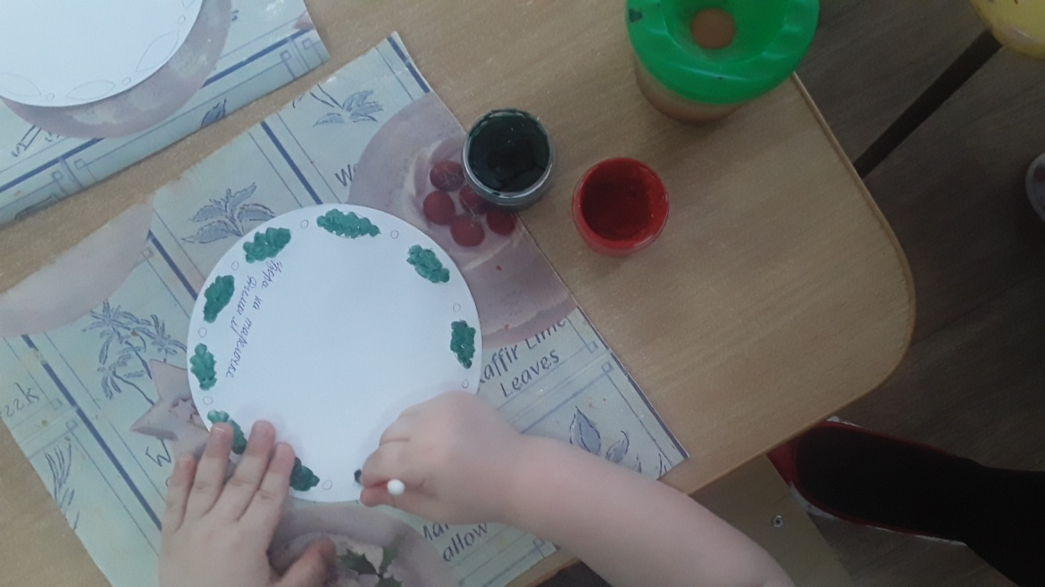

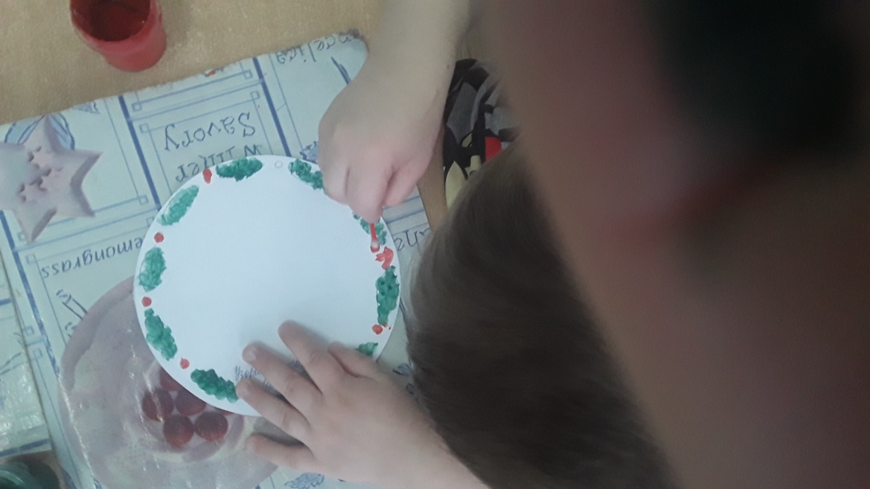

Проект сказки «Теремок» на деревянных лопатках
в нетрадиционной технике рисования.

«Истоки способностей и дарования
детей на кончиках пальцев. От пальцев, образно говоря,
идут тончайшие ручейки, которые питают источник
творческой мысли. Чем больше уверенности и
изобретательности в движениях детской руки, тем тоньше
взаимодействие с орудием труда, тем сложнее движения необходимы для этого взаимодействия, тем глубже входит взаимодействие рук с природой, с общественным трудом в духовной жизнь ребенка. Другими словами, чем больше мастерства в детской руке, тем умнее ребенка».
В. А.Сухомлинский

Актуальность: в наше время мало внимания уделяется знакомству детей с различными видами декоративно-прикладного искусства и с народными традициями. Поэтому необходима практическая разработка условий, оптимизирующих процесс развития художественных способностей и творческого воображения у детей. Ознакомление с народным творчеством оказывает большое влияние на дошкольников: способствует формированию глубокого интереса к различным видам искусства, развивает детское творчество и формирует эстетический вкус, воспитывает чувство любви к родному краю.
Цель: подарить детям радость творчества, познакомить с историей народно-прикладного искусства, формировать творческую активность в процессе продуктивных видах деятельности.
Задачи:
Образовательные:
- Расширить и углубить представление детей о деревянных игрушках;
- Познакомить с историей возникновения народных промыслов;
- Учить рассматривать изделия, выделяя детали узора;
- Совершенствовать навыки работы с красками.
Воспитательные:
- Воспитывать эстетическое восприятие народных промыслов.
Развивающая:
- Развивать такие качества как усидчивость, внимание, аккуратность при работе с красками.
Материалы: гуашь, стаканчик, салфетка, кисточка, деревянные лопатки, клеенка.
Тип проекта: краткосрочный (2 недели – февраль)
Форма проекта: подгрупповая.
Возраст детей: 5-6 лет.
Планируемый результат: у детей, в результате проведенной работы, повысился интерес к народному творчеству. Дети с желанием занимаются рисованием в нетрадиционной технике на деревянных лопатках. Дети почувствовали себя частью русского народа, ощутили гордость за свою страну, богатую славными традициями.

Работа перед НОД:
- Беседа на тему «Народные промыслы»;
- Чтение и обсуждение русской народной сказки «Теремок»;
- Заучивание пословиц и поговорок о труде;
- Консультация для родителей «Народные промыслы России»;
- Организация и проигрывание спектакля на деревянных лопатках.
Ход НОД:
Вводная часть:
В.: здравствуйте, дети. Сегодня у нас занятие по рисованию на деревянных лопатках по мотивам сказки «Теремок». Рисовать мы будем гуашью.
Но сначала нанесем рисунок простым карандашом. Давайте вспомним русскую народную сказку «Теремок», ее героев и что с ними произошло
(ответы детей)
В.: для начала необходимо размяться.
Физкультминутка:
По солнышку, по солнышку
Дорожкой луговой
Иду по мягкой травушке
Я летнею порой (ходьба на месте, взмахи руками)
И любо мне, и весело,
Смотрю по сторонам,
Голубеньким и синеньким
Я радуюсь цветам. (повороты направо, налево)
Основная часть:
Дети выполняют работу на деревянных лопатках, аккуратно пользуясь гуашью, роспись выполняют на клеенках, протирая недостатки салфеткой. Работа проходит совместно и при помощи воспитателя.
Заключительный:
Какие красивые у вас получились герои сказки. И у всех разные. Давайте устроим выставку ваших работ.
Воспитатель задает вопрос в конце занятия:
- Все ли у вас получилось?
- Что вызвало затруднение в работе?
- Как дальше вы примените деревянные лопатки?

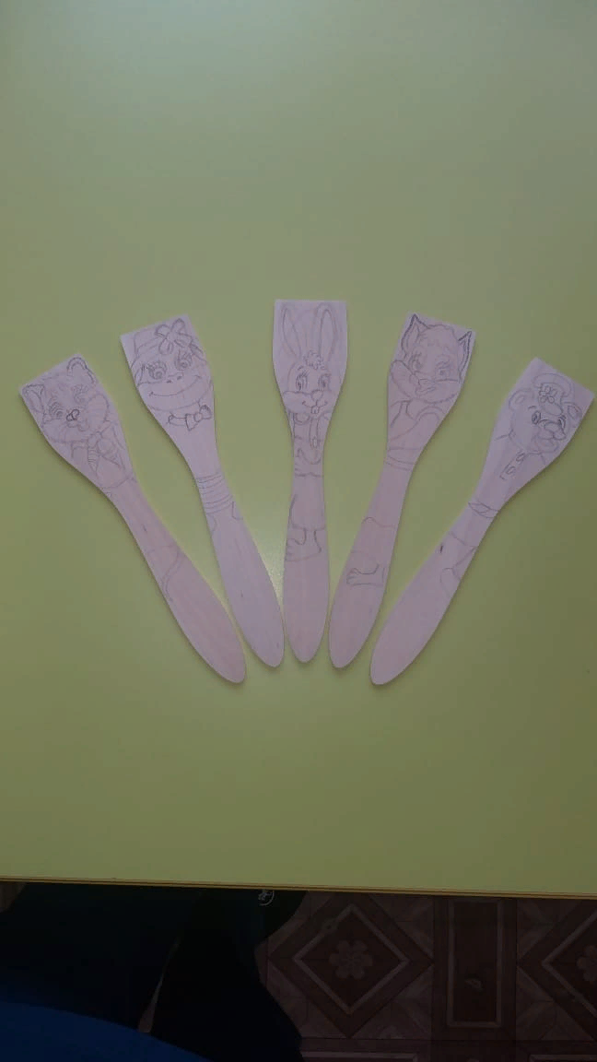

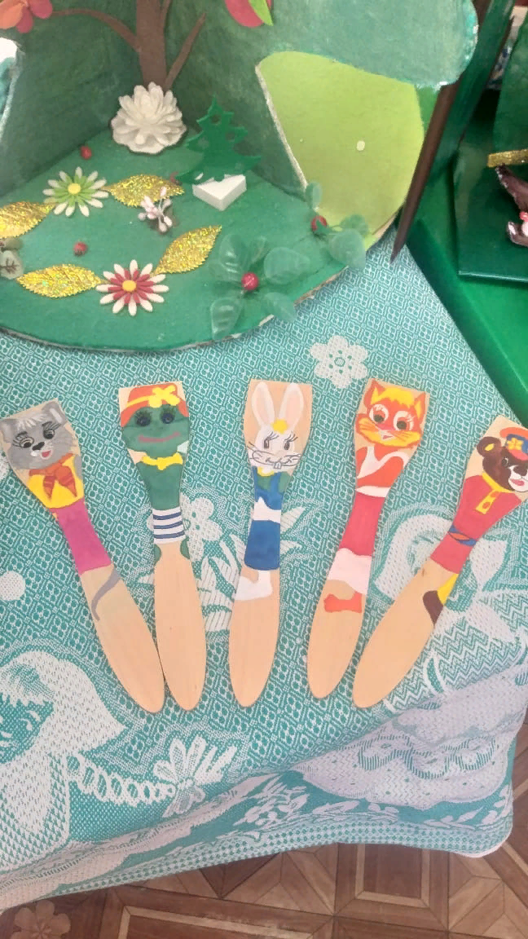

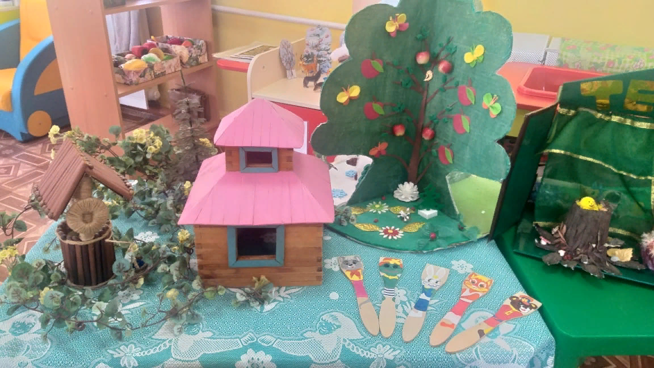

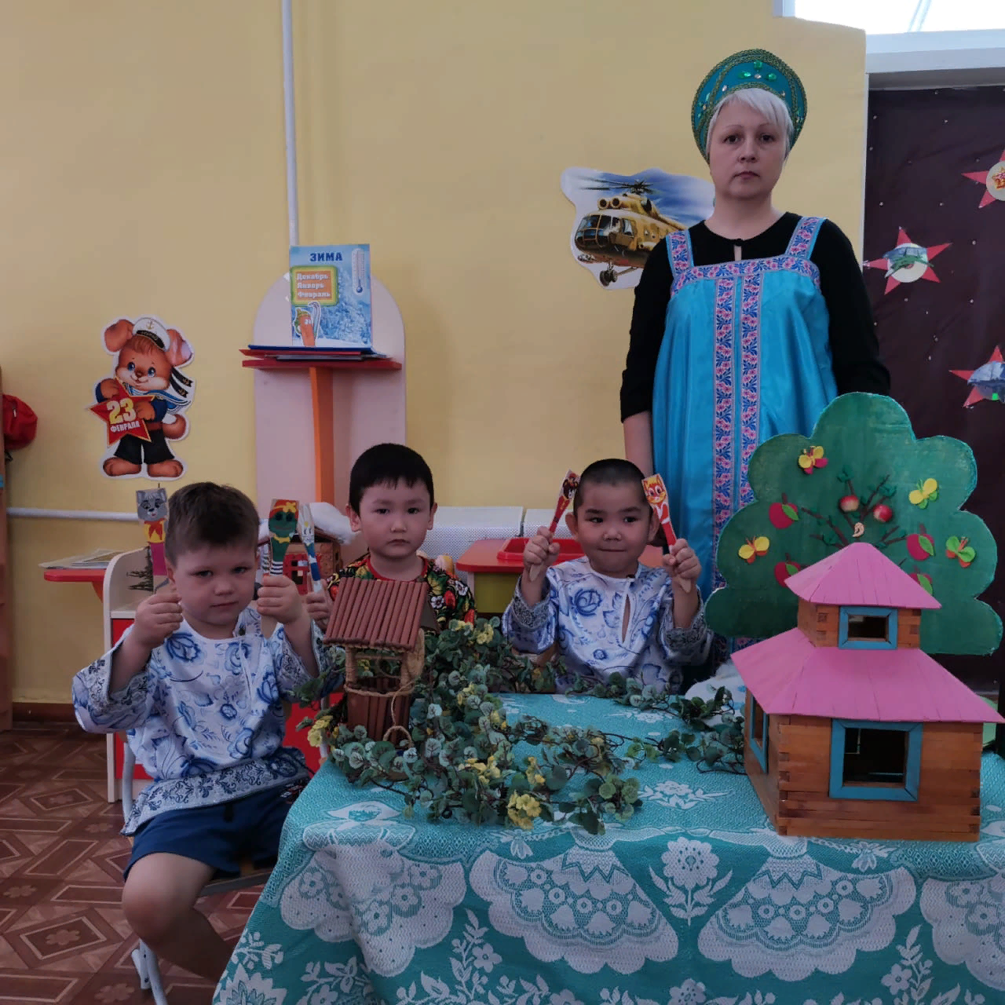

Проект по нетрадиционному рисованию «Зима»

Актуальность: актуальность темы определена следующими проблемами:
1. Социально-экономические преобразования в обществе диктуют необходимость формирования творчески активной личности, обладающей способностью эффективно и нестандартно решать новые жизненные задачи. 2. Развитие творческой личности в значительной степени определяет эффективность образовательной деятельности в ДОУ. Но вместе с тем анализ результатов диагностических исследований выявил ряд проблем в организации работы по развитию творческих способностей техниками нетрадиционного рисования в детском саду.
Проблемы: Сегодня есть выбор вариантов художественного дошкольного образования, и определяется он наличием вариативных, дополнительных, альтернативных, авторских программно-методических материалов. Наблюдения за работой детей с изобразительными материалам показали высокий интерес при рисовании нетрадиционными материалами. Однако, в работах детей — не было фантазии и творчества. Для решения задач художественного творчества в детском саду традиционно отдается приоритет регламентированным формам деятельности с детьми. Отсутствует система в работе по ознакомлению дошкольников с нетрадиционными техниками рисования. Отмечается высокий уровень педагогической безграмотности родителей по вопросам развития художественного творчества средствами нетрадиционных техник рисования.
Цель данного проекта: развитие художественного творчества и активизации творческого потенциала посредством использования нетрадиционных техник рисования.
Задачи проекта:
- Познакомить детей с различными нетрадиционными техниками изобразительной деятельности, многообразием художественных материалов и приёмами работы с ними.
- Создать условия для свободного экспериментирования с материалами, используемыми в нетрадиционных техниках рисования.
- Развивать мелкую моторику рук, речь, память, воображение, внимание, мышление.
- Закрепить с детьми знания о деревьях, зимующих птицах, жизни животных зимой, о зимних забавах.
- Воспитывать интерес к рисованию нетрадиционными техниками.
Участники реализации проекта: дети 4-5 лет.
Срок реализации: долгосрочный (ноябрь – декабрь).
Форма и методы реализации проекта:
• Индивидуальная работа с детьми;
• Выставки творческих работ в группе и в ДОУ;
• Консультации для родителей и педагогов;
• Публикация информации на сайте ДОУ;
• Оформление предметно-окружающей среды;
• Участие во всероссийских и муниципальных творческих конкурсах.
Этапы реализации проекта:
I. Подготовительный
Цель: самосовершенствование по данной теме.
1. Теоретический анализ состояния проблемы в научно-методической литературе, материалов передового педагогического опыта по нетрадиционным техникам рисования.
2. Создание предметно-развивающей среды.
3. Оценка собственных возможностей и ресурсов в решении проблемы.
II. Практический
Цель: реализация проекта в образовательную практику.
1. Разработка конспектов непосредственно образовательной и совместной деятельности по изобразительной деятельности.
2. Знакомство детей с основными направлениями изобразительного искусства; с произведениями, выполненными с использованием нетрадиционных техник изображения; практикуются и экспериментируют в этих техниках.
3. Участие в муниципальных, всероссийских и международных конкурсах детских рисунков.
4. Составление каталога «Нетрадиционные техники рисования».
III. Заключительный
Цель: анализ результатов по реализации проекта, определение дальнейших перспектив.
1. Получение, обработка, систематизация и апробация материалов проекта.
2. Обобщение опыта работы и размещение ее в интернете на сайте детского сада.
Работа с детьми:
- «Дерево зимой». Печать по трафарету, рисование губкой, пальчиками, ватными палочками.
- «Рисуем снег». Тонирование акварелью, рисование пальчиками.
- «Совы на ветках». Использование пластилинографии, рисование втулками бумажными, ватными палочками).
- «Снегири прилетели». Использование аппликации, трафарета, губки.
- «Зимнее небо». Тонирование акварелью, использование свечки.
- «Елочка – зеленая иголочка». Использование трафарета, губки и ладошек.
- «Зимний лес». Использование тонирования гуашью, применение полиэтиленового мешочка, губки, ватных палочек, трафарета.
Заключение: Проект «Зима» рассчитан на развитие творческих способностей детей среднего дошкольного возраста посредством экспериментирования с материалами, используемыми в нетрадиционных техниках рисования. Изобразительная деятельность является едва ли не самым интересным видом деятельности дошкольников. Она позволяет ребенку выразить в своих рисунках свое впечатление об окружающем его мире. Вместе с тем, изобразительная деятельность имеет неоценимое значение для всестороннего развития детей, раскрытия и обогащения его творческих способностей. Нетрадиционный подход к выполнению изображения дает толчок развитию детского интеллекта, подталкивает творческую активность ребенка, учит нестандартно мыслить. Важное условие развития ребенка — не только оригинальное задание, сама формулировка которого становится стимулом к творчеству. Детей очень привлекают такие нетрадиционные материалы. И чем разнообразнее художественные материалы, тем интереснее с ними работать. У детей появляется возможность использовать дополнительные средства. Возникают новые идеи, связанные с комбинациями разных материалов, ребенок начинает экспериментировать, творить. Поэтому ознакомление дошкольников с нетрадиционными техниками рисования позволяет не просто повысить интерес детей к изобразительной деятельности, но и способствует развитию творческих способностей.
Основная литература.
1. Аверьянова А. П. «Изобразительная деятельность в детском саду», - М., 2004г.
2. Александрова Т. Н. «Чудесная клякса», - М., 1998г.
3. Белкина В. Н., Васильева Н. Н., Елкина Н. В. Дошкольник: обучение и развитие. Воспитателям и родителям. – Ярославль: «Академия развития», «Академия К», 1998.
4. Галанов А. С., Корнилова С. Н., Куликова С. Л. Занятия с дошкольниками по изобразительному искусству, – М: ТЦ «Сфера», 2000.
5. Давыдова Г. Н. «Нетрадиционные техники рисования в детском саду», - М. 2007г.
6. Лыкова И. А. «Цветные ладошки», - М., 1996г.
7.Лыкова И. А. - «Методическое пособие для специалистов дошкольных образовательных учреждений», Карапуз-дидактика, ТЦ Сфера, 2009.

Конспект образовательной деятельности в средней группе «Зимний лес».

Цель: познакомить детей с нетрадиционными способами рисования – трафарет, полиэтиленовый мешочек.
Задачи:
- Обобщить представления детей о зимних явлениях в природе;
- Учить передавать в рисунке особенности изображаемого предмета, используя нетрадиционную технику;
- С помощью нетрадиционной техники развивать у детей стойкий интерес к изобразительной деятельности;
- Развивать творческое воображение, фантазию;
- Воспитывать аккуратность, культуру труда и умение любоваться красотой зимних явлений.
Методы работы: беседа, описание, практический.
Оборудование: бумага А3, гуашь, кисточки, непроливайка, салфетки, клеенка, полиэтиленовый мешочек, трафарет, ватные палочки, губка.
Предварительная работа:
- беседа о зиме, зимнем лесе;
- рассматривание иллюстраций по теме «Зимний лес».
Ход НОД:
Организационный
В.: Зима замечательное время года. Все покрыто снегом – земля, деревья. Окутал снежок весь лес, каждое дерево, каждую веточку. Так красива зимняя природа. Все кругом мерцает, как в сказке.
Давайте сегодня мы с вами как настоящие художники изобразим зимний лес, но применим для этого не совсем обычный способ рисования, будем изображать зимний лес: губкой, полиэтиленовым мешочком, ватными палочками и трафаретом.
Прежде чем рисовать, мы с вами немного отдохнем.
Физ. минутка.
С неба падают снежинки,
Как на сказочной картинке.
Будем их ловить руками
И покажем дома маме (дети поднимают руки над головой и делают хватательные движения, словно ловят снежинки).
А вокруг лежат сугробы,
Снегом замело дороги (потягивание – руки в стороны).
Не завязнуть в поле чтобы,
Поднимаем выше ноги (ходьба на месте, колени высоко поднимаются).
Словно мягкий рыжий мячик (прыжки на месте).
Ну а мы идем, идем (ходьба на месте).
И к себе приходим в дом (дети садятся).
Основной
Ребята, сначала покроем гуашью лист, затем, пока не высохнет гуашь, нанесем на лист полиэтиленовый мешок и сделаем с помощью него морозные узоры, после этого с помощью трафарета и губки нарисуем елочки белой гуашью, с помощью трафарета и полиэтиленового мешочка, белой гуаши нарисуем снеговика, ватными палочками нарисуем снег и украсим елочки, а месяц и звезды изобразим с помощью трафарета и губки, желтой гуаши.
Далее, дети работают в подгруппе и каждый рисует на картине отдельный элемент.
Заключительный
Молодцы, ребята. У вас получилась замечательная картина. Мы словно попали в зимний лес.
Какое время года мы видим на этой картине?
Что мы изобразили на картине?
Какие материалы были использованы были в работе?

Конспект образовательной деятельности в средней группе
«Совы на ветке», «Снегири прилетели».

Цель: познакомить детей с нетрадиционными способами рисования – бумажные втулки, пластилин, аппликация.
Задачи:
- Обобщить представления детей о зимующих птицах;
- Учить передавать в рисунке особенности изображаемого предмета, используя нетрадиционную технику;
- С помощью нетрадиционной техники развивать у детей стойкий интерес к изобразительной деятельности;
- Развивать творческое воображение, фантазию;
- Воспитывать аккуратность, культуру труда и умение любоваться красотой зимних явлений.
Методы работы: беседа, описание, практический.
Оборудование: бумага А3, А4, гуашь, кисточки, непроливайка, салфетки, клеенка, пластилин, бумажные втулки, ватные палочки, губка, цветная бумага, клей.
Предварительная работа:
- беседа о зимующих птицах;
- рассматривание иллюстраций по теме «Птицы зимой».
Ход НОД:
Организационный
В.: Зима замечательное время года. Все покрыто снегом – земля, деревья. Окутал снежок весь лес, каждое дерево, каждую веточку. Все деревья сбросили листья и проснуться только весной. А птицы не все улетели на юг, какие-то из них остались с нами на всю зиму.
Давайте сегодня мы с вами как настоящие художники изобразим зимующих птиц, но применим для этого не совсем обычный способ рисования, будем изображать птиц: пластилином, с помощью аппликации, бумажными втулками, гуашью, трафаретом. Прежде чем рисовать, мы с вами немного отдохнем.
Физ. минутка.
мы растем все выше, выше
скоро станем выше крыши.
(дети поднимают руки вверх и машут ими, покачиваясь вправо-влево)
1-2 – потянись
(смыкают руки в «замок», выворачивают их наружу и потягиваются, слегка пригибаясь)
1- 2 – ручки вниз
(опускают руки вниз, встряхивают ими)
Основной
Ребята, сначала сделаем снегирей из цветной бумаги, затем приклеем на белый лист бумаги, после, с помощью трафарета, губки и гуаши изобразим снежинки.
А вот сов мы нарисуем бумажными втулками и гуашью, после этого с помощью пластилина изобразим глаза, клюв птицам, снег изобразим с помощью ватной палочки.
Далее, дети работают в подгруппе и каждый рисует на картине отдельный элемент.
Заключительный
Молодцы, ребята. У вас получилась замечательные птицы.
Кого мы изобразили на картине?
Какие материалы были использованы были в работе?

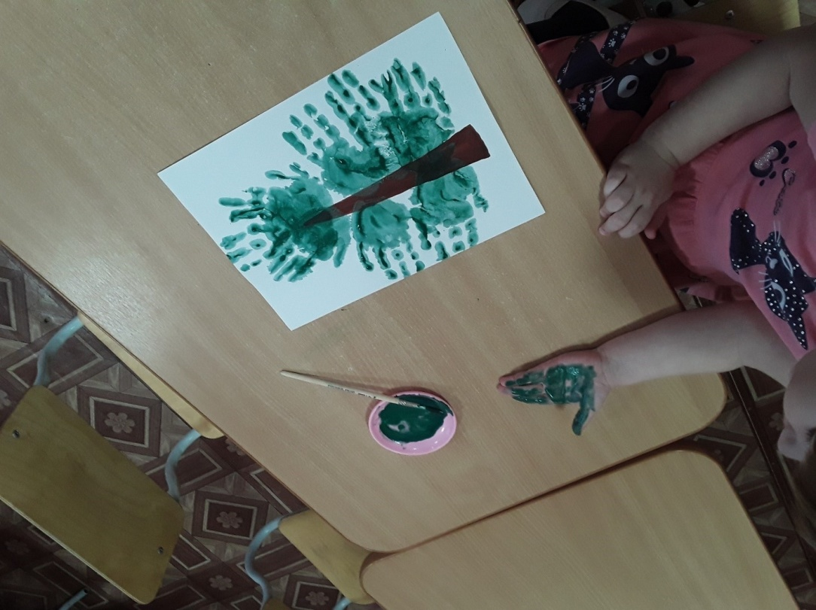

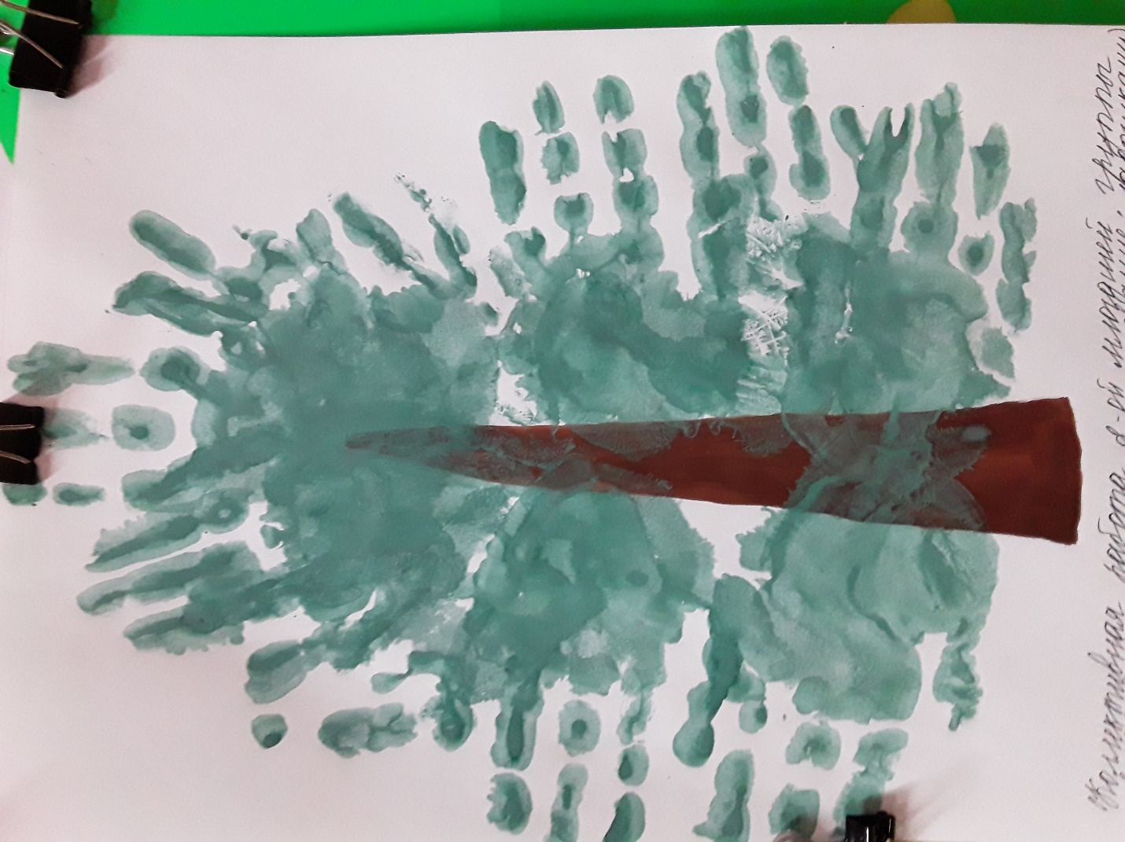
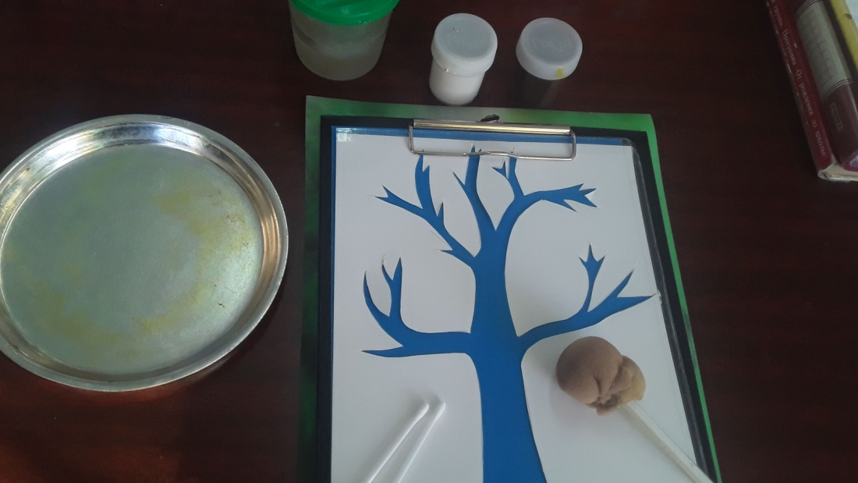
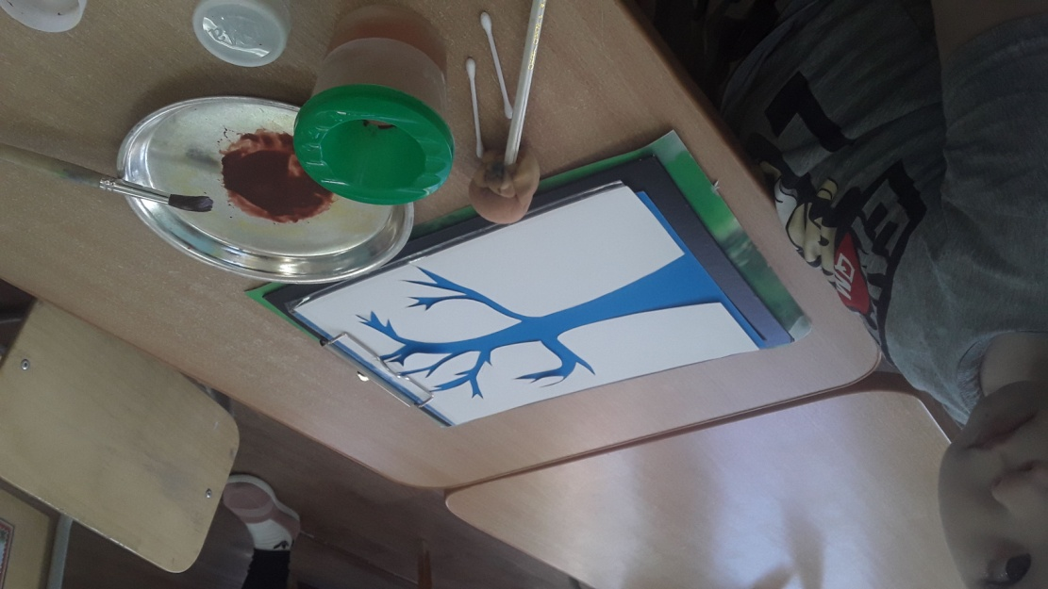

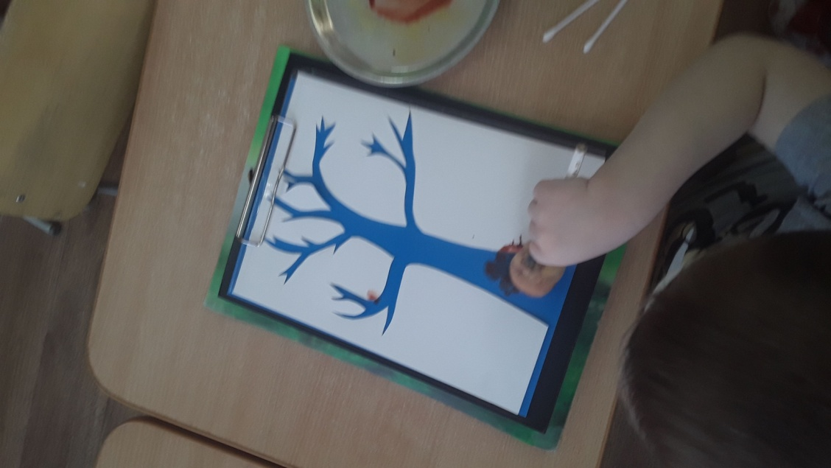

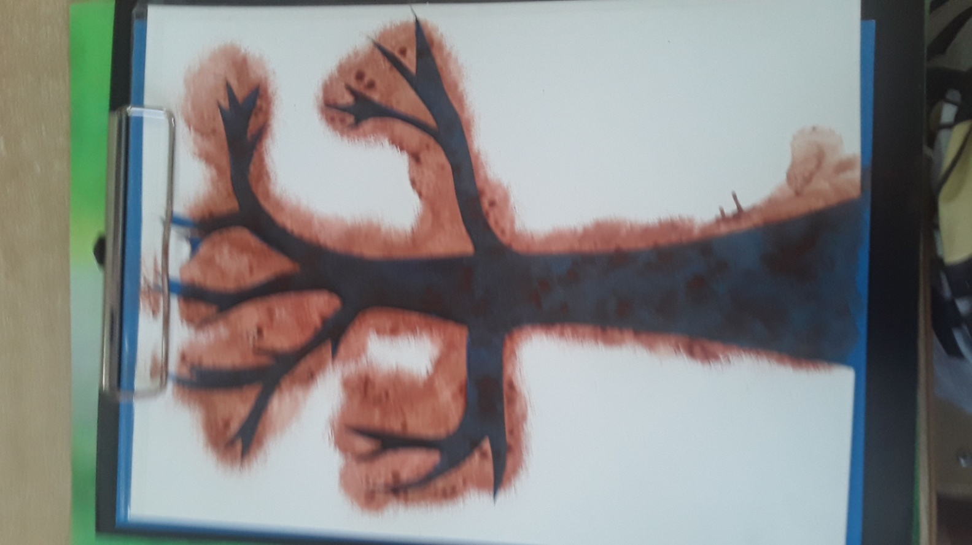

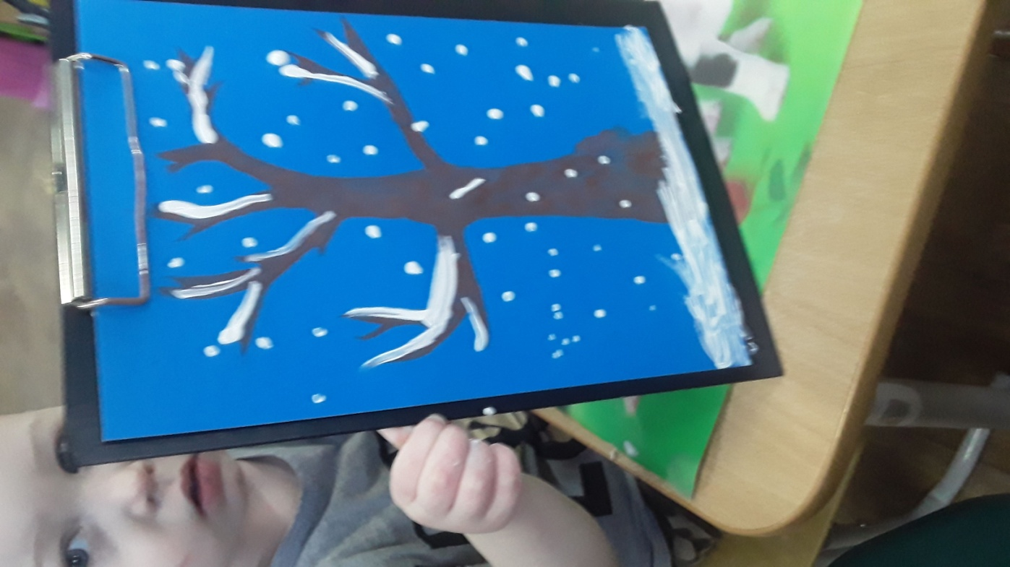

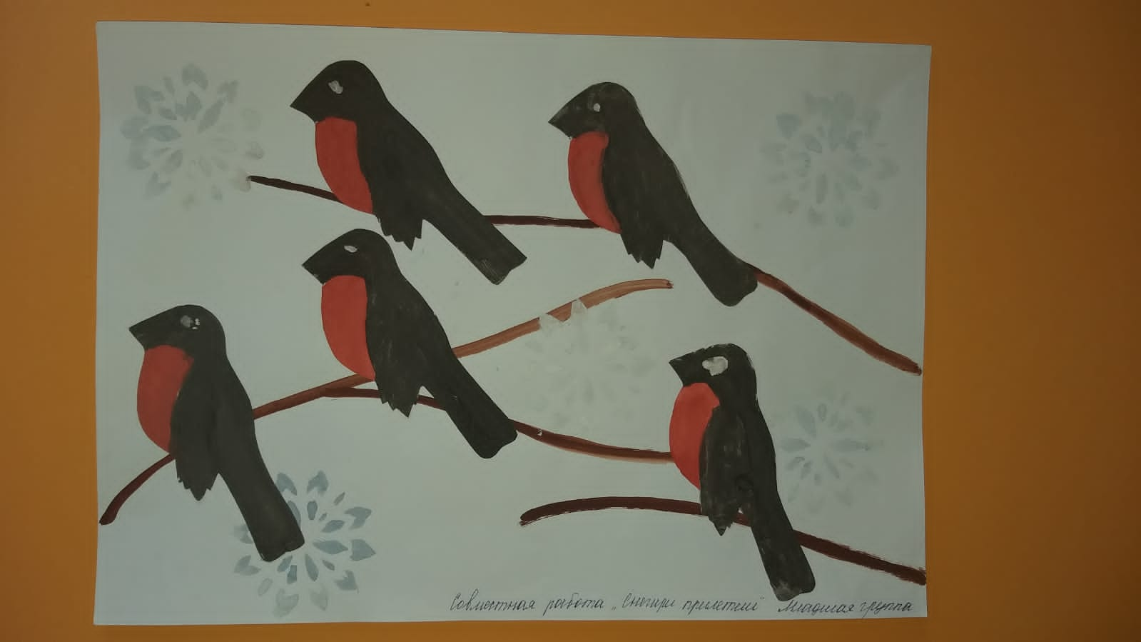

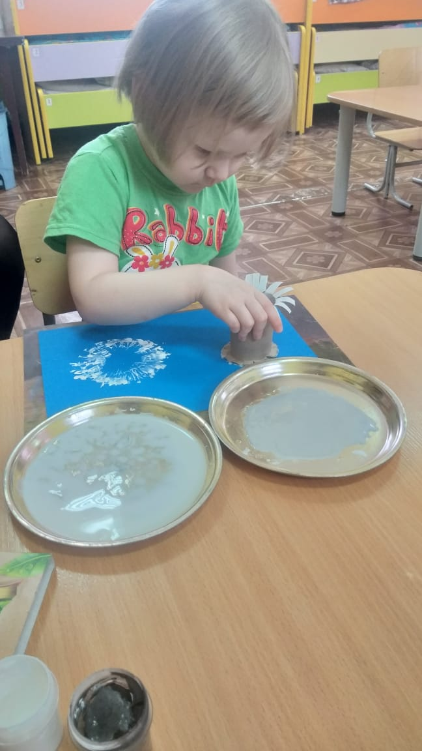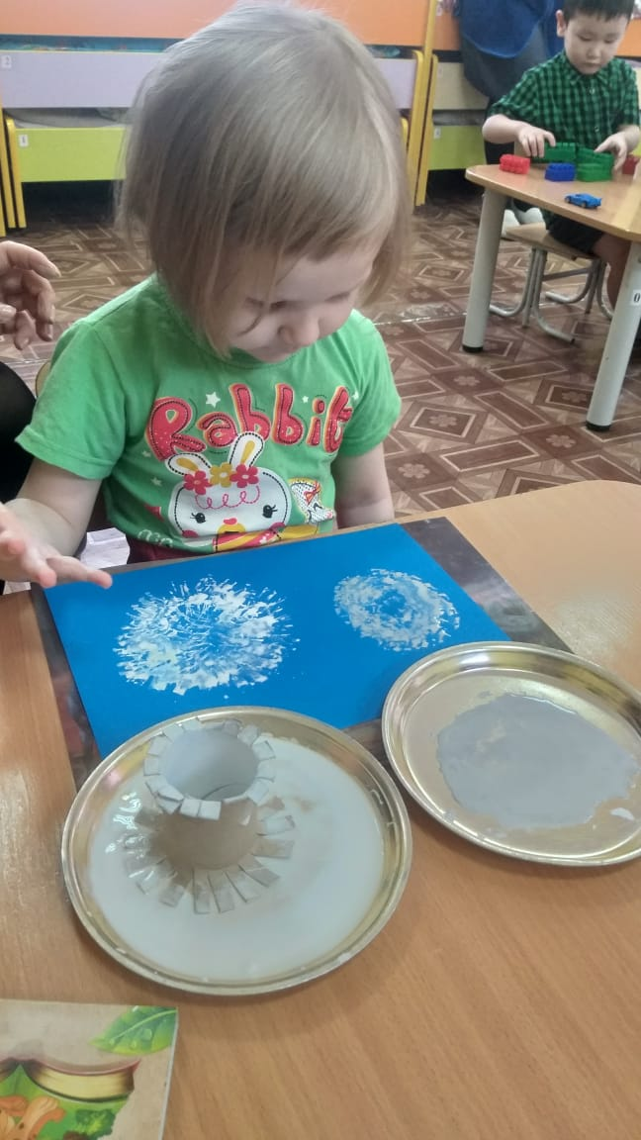

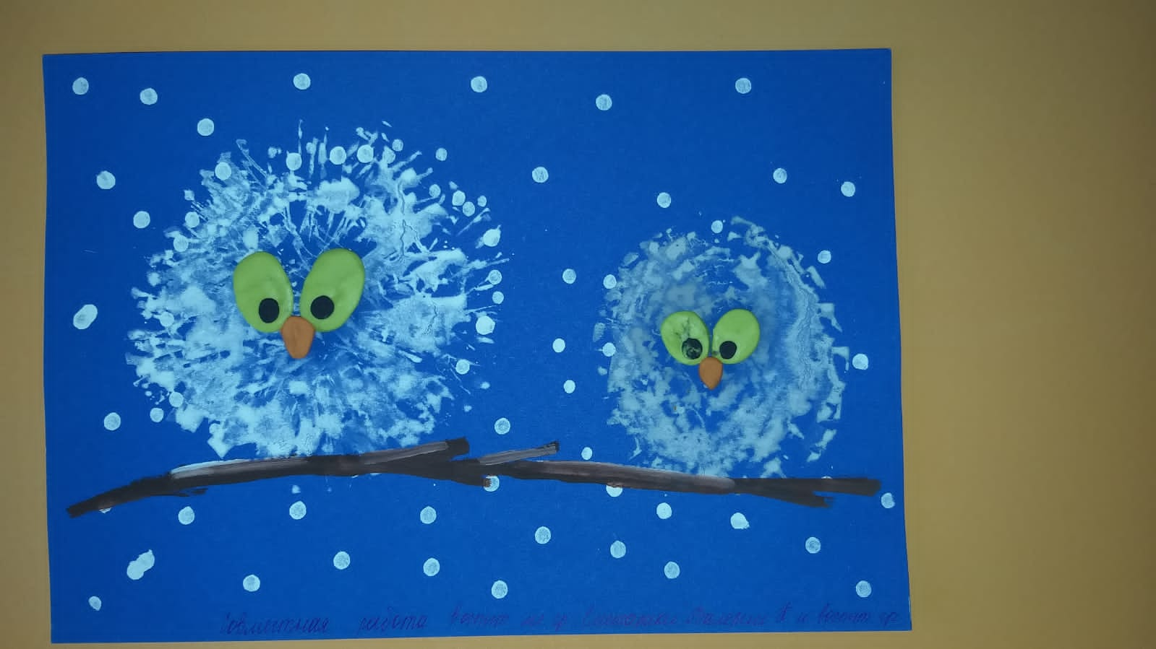

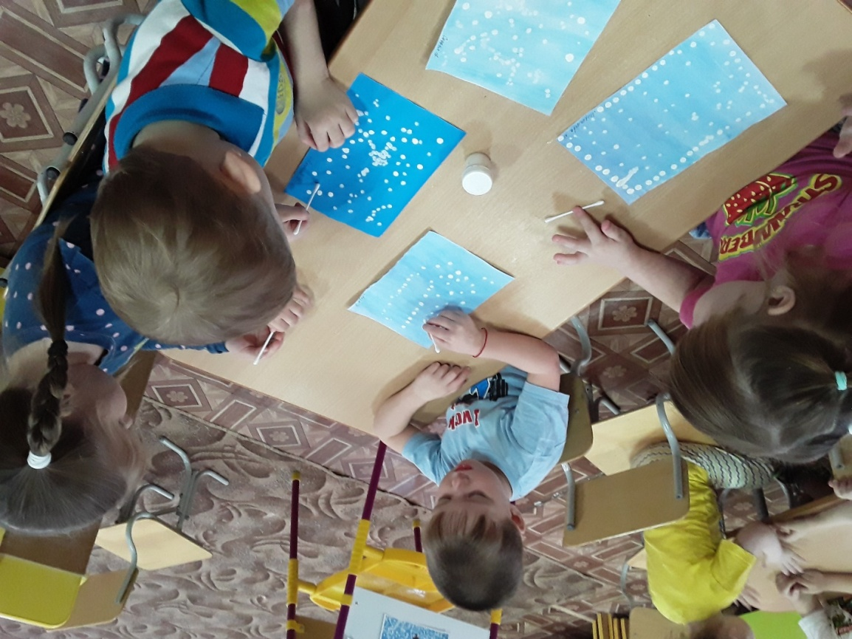
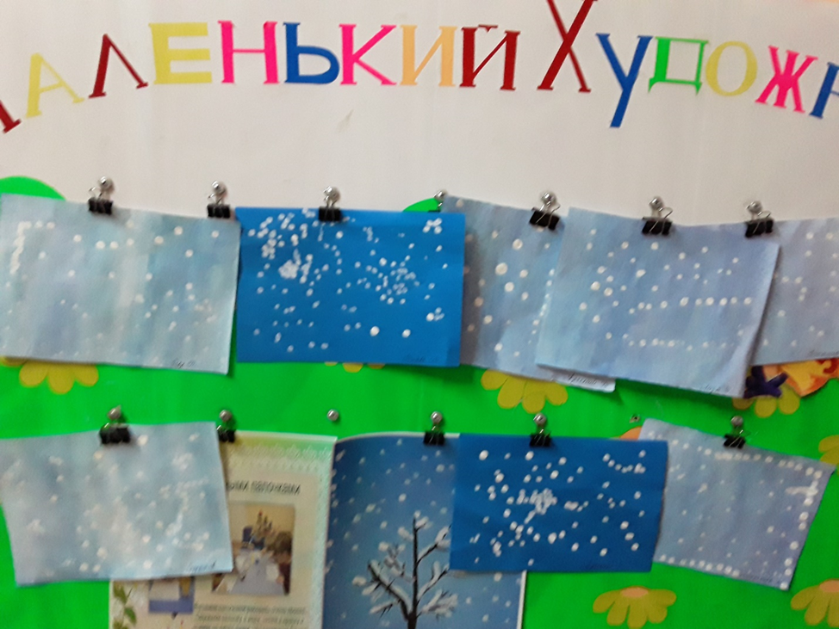
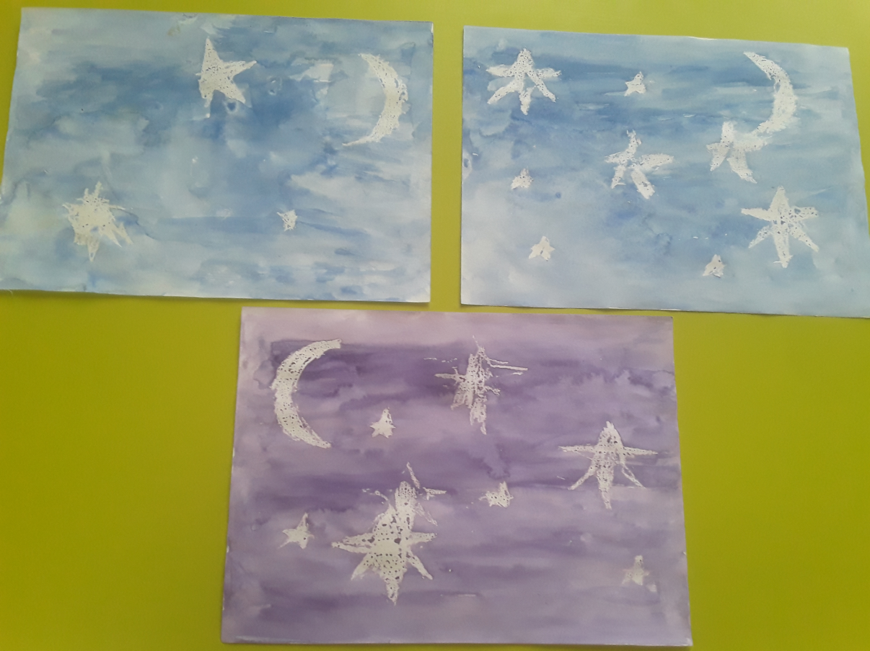

Проект «Мамин день»
(использование нетрадиционной техники рисования)

Сроки реализации: краткосрочный (март).
Тип проекта: творческий.
Участники проекта: дети средней группы.
Актуальность проекта:
Подарок своими руками доставит радость и удовольствие маме не меньше, чем подарок, купленный за деньги.
И именно нетрадиционные техники рисования позволяют ребенку раскрепоститься, почувствовать себя свободным, увидеть и передать на бумаге то, что обычными способами и материалами сделать трудно.
У детей появляется ощущение новизны в творческом процессе, активизируется воображение.
На занятиях по нетрадиционному рисованию ребята получают новые знания и новые возможности и укрепляют в детях смелость к проявлению художественных талантов.
Применение неожиданных инструментов - ладошки, пальчики, ватные палочки, вилки, ватные диски, листочки с деревьев и другое - является для ребёнка экспериментированием, который даёт неожиданные результаты и безудержный полёт фантазии!
Значение альтернативных изоприёмов значимо для воспитания разносторонне развитой личности, как того требует ФГОС.
Творчество призвано доставлять детям радость. Пусть рисование в каждой нетрадиционной технике станет маленькой, но запоминающейся игрой.
Цель:
Развитие у дошкольников умения изображать цветы, делать праздничные открытки, используя нетрадиционные техники рисования.
Задачи:
Образовательные.
Учить детей изображать цветы, передавая форму и строение разных цветов и листьев, используя нетрадиционные техники: рисование вилкой, ватными палочками, ватными дисками, ладошкой, пальчиками, полиэтиленовым пакетом.
Предоставить возможность самостоятельно выбирать материал, цветовую гамму и способ передачи своих впечатлений.
Учить создавать свой неповторимый образ, поощрять и поддерживать творческие находки.
Учить испытывать радость, положительные эмоции, удовольствие от творческой работы и от результата своего труда.
Воспитательные.
Воспитывать эмоциональную отзывчивость, доставлять радость.
Воспитывать положительное отношение ребенка к сотрудничеству с взрослым, детьми, к собственной деятельности, ее результату.
Воспитывать бережное отношение к цветам, интерес к отражению в рисунках своих впечатлений и представлений о цветах.
Воспитывать аккуратность при рисовании.
Развивающие.
Развивать знания детей о цветах, их многообразии, о приметах, связанных с ними.
Развивать художественный вкус, фантазию, воображение и творческие способности детей.
Методы: практический, словесный, проблемные вопросы.
Ожидаемые результаты:
Дети будут самостоятельно создавать картинки, открытки для мамы с изображением цветов, используя нетрадиционные техники рисования.
Реализация проекта:
Рассматривание цветов (иллюстрации, открытки, презентации).
Беседы:
- «Какие бывают цветы»;
- «Какие цветы полезны для человека».
Чтение художественной литературы:
- Е. Благинина «Одуванчик»;
- А.К. Толстой «Колокольчики»;
- В. Катаев «Цветик-семицветик»;
- Е. Серова «Ландыш», «Гвоздика», «Незабудки»;
- М. Познананская «Одуванчик».
Игровая деятельность:
Подвижные игры:
- «Собери букет»;
- «Бабочка найди цветок».
Дидактические игры:
- «Собери цветок»;
- «Какого растения не стало?»;
- «Найди такой же цветок».
Пальчиковые игры:
- «Цветок».
Разучивание с детьми стихов, загадок, поговорок, примет о цветах.
Прослушивание музыкальных произведений: П. И. Чайковский «Вальс цветов» (из балета «Щелкунчик).
Практическая деятельность:
Рисование:
«Цветы в вазе» (рисование пластиковой вилкой);
«Букет для мамы» (рисование ватными палочками, листьями с деревьев);
«Одуванчик» (рисование полиэтиленовым мешочком);
«Цветик - семицветик» (рисование ватными дисками);
«Бусы для мамы» (рисование пальчиками);
«Открытка для мамы» (рисование ладошками).
Предполагаемые продукты проекта: открытки с цветами, изготовленные руками детей.

«Открытка для мамы» (рисование ладошками).

Материалы, инструменты, оборудование:
- краски гуашевые или пальчиковые (красного, желтого цветов),
- салфетки влажные,
- листы – заготовки,
- костюм весны для воспитателя,
- цветок тюльпан.
Ход НОД:
Звучит музыка П. И. Чайковского «Вальс цветов». В группе появляется воспитатель в костюме весны. В руках воспитателя – тюльпан. Ребята рассматривают костюм и тюльпан.
– Здравствуйте, ребята! Послушайте, пожалуйста, стихотворение Т. Лавровой «Тюльпан»:
Гордый вид и строгий стан –
Это солнечный тюльпан.
Он на клумбе поселился
И весною распустился
На любимый праздник мамин.
Как ковёр пестрит цветами
Клумба прямо под окном.
Принесу букет я в дом.
Ярко-красные тюльпаны
Очень любит моя мама.
Мама звонко рассмеётся,
Ярким солнцем улыбнётся.
– Какие признаки весны вы знаете? (День становится длиннее, ночи короче; снег тает, бегут ручьи; на деревьях распускаются листочки; солнышко светит ярче, становится теплее; появляются первые цветы.)
– Дети, какой праздник бывает весной? (Праздник мам).
– Ребята, посмотрите, у меня есть один тюльпан и я хочу. Чтобы вы тоже подарили своим мамам по тюльпану.
- Ребята, а давайте нашим мамам подарим тюльпан, но не будем его срывать с клумбы, а нарисуем его нашими ладошками? (Да)
- Для начала, давайте рассмотрим наш цветок: из чего он состоит, расскажем какой он. (Стебель, листья, лепестки, красивый, пахнет, красный).
- Молодцы!
Пальчиковая гимнастика: «Цветок».
Наши нежные цветки (Руки в вертикальном положении).
Распускают лепестки.(Развести пальцы рук).
Ветерок чуть дышит,(Ритмичные движения пальцев рук).
Лепестки колышет.
Наши нежные цветки
Закрывают лепестки.(Соединить пальцы вместе.)
Тихо засыпают, (Небольшие покачивания рук со сжатыми пальцами.)
Головой качают.

Рисование ладошками тюльпанов.
Воспитатель показывает технику отпечатывания ладошкой. Для этого детям надо опустить в гуашь всю ладошку и делать отпечаток. Вытереть влажной салфеткой руки. Дети вместе с воспитателем выполняют задание.
Заключительная часть.
Дети показывают свои творческие работы.
Воспитатель.
Дети, какие вы все молодцы! Посмотрите, какой красивый тюльпан у вас получился! Теперь его можно подарить маме.

«Цветы в вазе» (рисование вилкой).

Цель: Познакомить детей с новой техникой творческой деятельности – рисование вилкой.
Ход НОД:
Воспитатель. Ребята, сегодня у нас с вами творческое занятие. Мы будем рисовать цветы для бабушки.
Взгляните на свои столы. Всё ли у нас готово для творчества?
(Ответы детей).
Воспитатель.
- Да, гуашь есть, а кисточек нет. Не порядок. Сейчас исправим.
- Где у нас тут кисточки?
- А что, если мы попробуем рисовать вилками?
(Ответы детей).
Воспитатель.
- Хорошо.
- Только надо подготовить наши пальчики к необычному рисованию.
Пальчиковая разминка.
Чтоб красиво рисовать
Надо с пальцами играть
Вот - большой, вот этот - средний,
Безымянный и последний
Наш мизинчик-малышок.
У-у-у указательный забыли.
Мы рога козы покажем
И рога оленя даже,
Ушки зайки не забудем,
Пальчиком водить мы будем.
Воспитатель.
-Тогда давайте начнём наш эксперимент.
- Возьмите лист бумаги.
- Обмакните вилку в баночку с краской, точно так же, как обмакиваете кисточку.
- А теперь давайте приложим вилку к листу.
(Воспитатель проделывает данный этап работы на доске, затем дети на листах).
Воспитатель.
- Получается?
(Ответы детей).
Воспитатель.
- Промойте вилки в стаканчиках с водой и протрите салфеткой.
После занятия дети развешивают готовы работы на стенде «Наше творчество».

«Цветик – семицветик» (аппликация + рисование на ватных дисках).

Ход НОД:
Вос-ль:
-Здравствуйте, ребятки. Сегодня мы с вами будем делать « Цветик-семицветик», но сначала давайте вспомним эту сказку.
- Как звали девочку?
Дети: - Женя.
Вос-ль:
- Правильно.
- А зачем мама послала Женю в магазин?
Дети:
- За бубликами.
Вос-ль:
- Верно.
- Что Женя делала, пока шла из магазина домой?
Дети:
- Считала ворон.
Вос-ль:
- И что же случилось?
Дети:
- Бублики съела собака. Женя побежала за ней и заблудилась.
Вос-ль:
- Молодцы. Кого встретила Женя и кто ей помог?
Дети:
- Старушку, она показала Жене дорогу домой и подарила волшебный цветок.
Вос-ль:
- Сколько лепестков было у цветка и какого цвета?
Дети:
- Семь, красный, оранжевый, желтый, зеленый, голубой, синий и фиолетовый.
Вос-ль:
- Давайте вспомним волшебные слова.
Дети:
- Лети, лети лепесток
- Через запад на восток
- Через север, через юг
- Возвращайся, сделав круг
- Лишь коснешься ты земли
- Будь по моему вели.
Вос-ль:
- Умнички. И последний вопрос. Как Женя потратила лепестки, сколько лепестков она потратила на добрые дела?
Дети:
- Женя потратила лепестки на не нужные желания и только один, последний, голубой она потратила на доброе дело. Она помогла мальчику Пете.
Вос-ль:
- Молодцы.
- А теперь мы с вами сделаем свой « Цветик - семицветик».
- Возьмем картон на середине вверху приклеиваем ватный диск, затем по кругу, немного накладывая диск на диск, приклеиваем семь дисков, формируем круг. Затем в середину круга приклеиваем еще один ватный диск, у нас с вами получился цветочек.
- Теперь сделаем стебель, для этого возьмем ватный диск и по кругу отрежем полосочку. Приклеиваем наш стебелек к цветочку.
- Теперь разукрашиваем наш цветочек.
- Вот и получился у нас « Цветик- семицветик».
- Молодцы, ребята!

Конспект занятия в старшей группе нетрадиционное рисование
тема «Золотая осень» техника монотипия

Цель:
  - Познакомить детей дошкольного возраста с нетрадиционной техникой рисования – монотипией.
  - Продолжать учить детей работать с красками, развивать творческое воображение, мышление, фантазию.
  - Воспитывать интерес к творчеству.
Задачи:
Образовательные:
• Совершенствовать технику рисования акварелью.
- Расширить возможности способа рисования по мокрому с получением отпечатков
как выразительно-изобразительного средства в детской живописи;
• Закрепить технику рисования деревьев, названия теплых цветов красок, значение
слова «пейзаж».
Развивающие:
• Развивать интерес к природе и отображению представлений в изобразительной
деятельности.
• Развивать творческое воображение.
Закрепить знания детей об осенней поре года.
Материалы и оборудование:
Краски акварельные
Вода
Кисти белка
Плотная бумага для акварели А-4
Палитра
Репродукции картин
Иллюстрации с изображением осенних пейзажей
Осенние листья, с разных пород деревьев.
Предварительная работа: беседы об осени, рассматривание иллюстраций, картин,
разучивание стихотворений, чтение произведений, загадывание загадок.
Ход занятия:
На доске выставлены репродукции картин, иллюстрации изображением осенних
пейзажей, фотографии деревьев, отображающихся в воде
Педагог; Ребята, давайте посмотрим на прекрасные иллюстрации и вспомним как
называются картины, на которых мы можем увидеть изображение природы во всей
своей красоте.
Дети: Пейзаж.
П: Ребята, а какое время года изображено на иллюстрациях? А почему вы так
думаете? (Потому что пожелтела листва, листья опадают). А какая осень изображена
на картинах? (Золотая осень).Но не только художники старались показать всю
красоту и великолепие природы. Некоторые писатели и поэты то же старались
раскрыть всю её необыкновенность в своих произведениях

Лес, точно терем расписной,
Лиловый, золотой, багряный,
Веселой, пестрою стеной,
Стоит над светлою поляной.
Березы желтою резьбой,
Блестят в лазури голубой,
Красивое стихотворение?
Ребята, о каком времени года пишет поэт?
С чем сравнивает поэт Осень?
Дети: С теремом.
Педагог: А какие цвета красок брала художница-осень? (Лиловый – розовый
фиолетовый, золотой- желтый, багряный, красный, бардовый, оранжевый).
Я предлагаю вам нарисовать пейзажи, на которых деревья словно «смотрят в воду»,
чтобы устроить выставку необычных осенних картин с отражением. Для этого нам
нужно познакомиться с новой техникой нетрадиционного рисования. А называется
этот метод –«монотипия». Иначе его можно назвать отражение.
(Дети проговаривают новое слово)
Педагог: Начнем?
Дети: Да!
Педагог: Но сначала давайте проведем физминутку, для наших рук.
Вверх рука и вниз рука.
Потянули их слегка.
Быстро поменяли руки!
Нам сегодня не до скуки.
Вниз —хлопок и вверх —хлопок.
Ноги, руки разминаем,
Точно знаем —будет прок.
Крутим-вертим головой,
Разминаем шею. Стой!
(медленное вращение головой вправо и влево.)
Молодцы! Присаживайтесь на свои рабочие места. Сегодня на занятии нам
Понадобится акварель, кисти для рисования, белая бумага. Смотрите все
внимательно. Это очень просто. Берем лист белой бумаги, сгибаем пополам,
обозначив линию сгиба, раскрываем лист. (Педагог контролирует работу детей.)
Дальше листы располагаем на столе так, чтобы линия сгиба проходила как линия
горизонта, будто выше этой линии небо, а ниже вода –озеро или река. Тонируем небо
светло-голубым цветом, для этого мы берем побольше воды и поменьше синей
краски, используя кисть с большим ворсом. Затем
тонируем нижнюю часть листа. Цвет воды будет темнее, чем цвет неба.
Соответственно, синий цвет акварели будем набирать на кисть побольше, чем на
небо. Рисуем в верхней части листа берег, используя охру, коричневую, кое – где
зеленую краску. И тут же сгибаем лист. Берег отобразился в нижней части листа, в
воде. Берем кисть меньше размерами начинаем рисовать деревья, кустарники верхней
части листа, используя собранные нами ранее листья с деревьев для осенней листвы,
какие цвета нужны?
Дети: желтый, оранжевый, красный, бардовый.
Педагог: Правильно. Можно изобразить листву цветным пятном, можно способом
примакивания. Нарисовали, согнули, отобразилось в воде. Покрываем их краской и
отпечатаем кроны деревьев различной формы, цвета. Нарисовали, согнули,
«окунули» кроны деревьев воду. Приступаем к изображению листвы. Для осенней
листвы, какие цвета нужны?
Дети: желтый, оранжевый, красный, бордовый.
Педагог: Правильно. Можно изобразить листву цветным пятном, можно способом
примакивания. Нарисовали, согнули, отобразилось в воде.
Аккуратно раскрываем наш лист и посмотрим, что получилось.
Скажите, пожалуйста, где мы видим расплывчатое изображение предметов, в воде или на берегу? Правильно, в воде. Поэтому, в верхней части листа предметы
должны быть четкими. Для этого, тонкой кисточкой мы еще раз пройдемся в цвете по
стволам деревьев, листве.
Все. Наш пейзаж готов! Предлагаем кому-либо из детей или всем вместе,
проговорить этапы работы в технике монотипия. Напоминает, что надо все делать
быстро, но аккуратно. А теперь, мои юные художники, приступайте к работе.
Самостоятельная работа детей. Педагог контролирует работу детей, если надо,
помогает индивидуально каждому ребенку. Просмотр, обсуждение работ. Рефлексия.
Педагог: Ребята, посмотрите, какие необыкновенно красивые картины у нас
получились. Вы сегодня научились рисовать необычным способом пейзаж. А кто мне
напомнит, как называется этот способ?
Дети: Отражение, монотипия. Ребята, а с кем бы вы хотели поделиться своими
знаниями, умениями? (с родственниками, другом). Спасибо, вам за старания. Занятие
окончено.
Давайте уберём рабочие места.
